TRƯỜNG ĐẠI HỌC KINH TẾ

**KHOA THỐNG KÊ – TIN HỌC**

–––––––––––––––––––––––––––––––



**BÁO CÁO THỰC TẬP NGHỀ NGHIỆP**

**NGÀNH HỆ THỐNG THÔNG TIN QUẢN LÝ**

**CHUYÊN NGÀNH QUẢN TRỊ HỆ THỐNG THÔNG TIN**

**PHÂN TÍCH VÀ THIẾT KẾ HỆ THỐNG CFS – DANALOG: PHÂN HỆ NHẬP KHO HÀNG XUẤT KHẨU**

Sinh viên thực hiện : Tăng Phương Thảo

Lớp : 48K21.1

Đơn vị thực tập : Công ty CP Logistics Cảng Đà Nẵng

Cán bộ hướng dẫn : Vũ Huy Bình

Giảng viên hướng dẫn : TS. Nguyễn Thị Sáng

**Đà Nẵng, 08/202****5**

# NHẬN XÉT CỦA ĐƠN VỊ THỰC TẬP

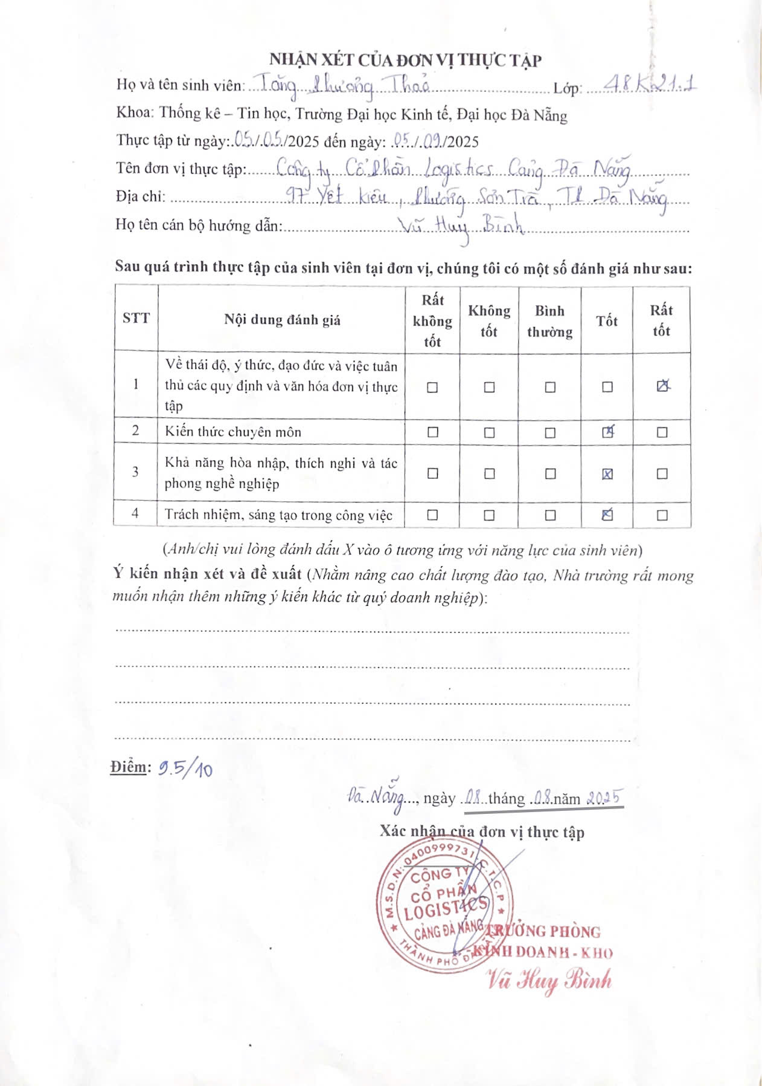

# LỜI CẢM ƠN

Em xin gửi lời cảm ơn chân thành đến TS. Nguyễn Thị Sáng – giảng viên Khoa Thống kê – Tin học, Trường Đại học Kinh tế – Đại học Đà Nẵng, người đã tận tình hướng dẫn và hỗ trợ em trong suốt quá trình thực tập cũng như thực hiện báo cáo này.

Em cũng xin trân trọng cảm ơn Công ty Cổ phần Logistics Cảng Đà Nẵng (Danalog), đặc biệt là anh Vũ Huy Bình, người đã trực tiếp hướng dẫn, đồng hành và tạo điều kiện thuận lợi để em có thể tiếp cận thực tế, học hỏi và phát triển trong môi trường làm việc chuyên nghiệp.

Trong quá trình thực hiện đề tài, em đã nỗ lực tìm hiểu và hoàn thiện bài báo cáo. Do hạn chế về kinh nghiệm và thời gian, báo cáo có thể còn những thiếu sót. Em mong quý thầy cô góp ý để hoàn thiện hơn.

Em xin chân thành cảm ơn!

# LỜI CAM ĐOAN

Em xin cam đoan rằng đề tài “*Phân tích và thiết kế hệ thống CFS – Danalog: phân hệ nhập kho hàng xuất khẩu*” được thực hiện dựa trên quá trình thực tập thực tế tại doanh nghiệp, dưới sự hướng dẫn tận tình của cô TS. Nguyễn Thị Sáng, cùng với sự hỗ trợ của mentor Vũ Huy Bình tại công ty Danalog.

Toàn bộ nội dung trong báo cáo là kết quả từ quá trình em trực tiếp tham gia thực hành, tìm hiểu và triển khai tại đơn vị thực tập. Tất cả dữ liệu, phân tích và kết luận được trình bày trong báo cáo đều phản ánh đúng thực tế, không sao chép hay vay mượn từ các nguồn khác.

Em hoàn toàn chịu trách nhiệm trước bộ môn và nhà trường nếu có bất kỳ sai phạm hay thiếu trung thực nào liên quan đến nội dung báo cáo này.

Sinh viên

Tăng Phương Thảo

# MỤC LỤC

NHẬN XÉT CỦA ĐƠN VỊ THỰC TẬP ..............................................................1

LỜI CẢM ƠN ..........................................................................................................i

LỜI CAM ĐOAN ...................................................................................................ii

MỤC LỤC ..............................................................................................................iii

DANH MỤC HÌNH ẢNH .....................................................................................v

DANH MỤC BẢNG BIỂU ...................................................................................vii

DANH MỤC CÁC TỪ VIẾT TẮT..................................................................... ix

LỜI MỞ ĐẦU .........................................................................................................1

CHƯƠNG 1. TỔNG QUAN ĐƠN VỊ THỰC TẬP VÀ CƠ SỞ LÝ THUYẾT 3

1.1. Tổng quan công ty Cổ phần Logistics cảng Đà Nẵng 3

1.1.1. Thông tin về doanh nghiệp 3

1.1.2. Cơ cấu tổ chức 4

1.1.3. Lĩnh vực hoạt động 4

1.1.4. Mô tả vị trí thực tập tại doanh nghiệp 5

1.2. Cơ sở lý thuyết 5

1.2.1. Phân tích nghiệp vụ là gì? 5

1.2.2. Chuyên viên phân tích nghiệp vụ cần gì và có những kỹ năng gì? 6

1.3. Công cụ hỗ trợ dự án 7

1.3.1. Figma 7

1.3.2. Draw.io 7

1.4. Tổng kết chương 1 8

CHƯƠNG 2. KHẢO SÁT VÀ PHÂN TÍCH HỆ THỐNG CFS – DANALOG: PHÂN HỆ NHẬP KHO HÀNG XUẤT KHẨU ...................................................9

2.1. Khảo sát và thu thập yêu cầu 9

2.1.1. Mục tiêu 9

2.1.2. Nội dung và kết quả khảo sát 9

2.2. Tổng quan hệ thống CFS – Danalog: phân hệ nhập hàng xuất khẩu 13

2.2.1. Tổng quan hệ thống 13

2.2.2. Sơ đồ luồng nghiệp vụ (Business workflow) 15

2.3. Phân tích yêu cầu ngưởi dùng 16

2.3.1. Yêu cầu chức năng 16

2.3.2. Yêu cầu phi chức năng 17

2.4. Sơ đồ use case tổng quát 18

2.4.1. Use case của tác nhân CS 19

2.4.2. Use case của tác nhân Kiểm viên 20

2.4.3. Use case của tác nhân Cơ giới 20

2.4.4. Use case của tác nhân Quản trị 21

2.5. Đặc tả use case 21

2.5.1. Use case Quản lý kế hoạch nhập kho 21

2.5.2. Use case Quản lý lệnh nhập kho 27

2.5.3. Use case Khai báo pallet 33

2.6. User story 37

2.6.1. User story của tác nhân CS 37

2.6.2. User story của tác nhân Kiểm viên 38

2.6.3. User story của tác nhân Cơ giới 39

2.6.4. User story của tác nhân Quản trị 40

2.7. Đề xuất giải pháp 41

2.7.1. Giải pháp công nghệ 41

2.7.2. Giải pháp xây dựng và vận hành cơ sở dữ liệu 41

2.7.3. Giải pháp kiểm thử chức năng 41

2.8. Tổng kết chương 2 42

CHƯƠNG 3. THIẾT KẾ VÀ TRIỂN KHAI GIAO DIỆN .............................43

3.1. Thiết kế cơ sở dữ liệu 43

3.1.1. Các bảng cơ sở dữ liệu 43

3.1.2. Mô tả chi tiết các bảng 43

3.1.3. Sơ đồ quan hệ 47

3.2. Sơ đồ luồng màn hình 48

3.3. Thiết kế và đặc tả giao diện 48

3.3.1. Giao diện chung 48

3.3.2. Giao diện chức năng Quản lý kế hoạch nhập kho 57

3.3.3. Giao diện chức năng Quản lý lệnh nhập kho 77

3.3.4. Giao diện chức năng Khai báo pallet 77

3.4. Tổng kết chương 3 77

KẾT LUẬN VÀ HƯỚNG PHÁT TRIỂN ..........................................................78

TÀI LIỆU THAM KHẢO ...................................................................................80

PHỤ LỤC ..............................................................................................................1

# DANH MỤC HÌNH ẢNH

Hình 1.1. Logo của Công ty CP Logistics Cảng Đà Nẵng 3

Hình 1.2. Sơ đồ cơ cấu của Công ty Cổ phần Logistics Cảng Đà Nẵng 4

Hình 1.3. Logo của công cụ Figma 7

Hình 1.4. Logo của công cụ Draw.io 8

Hình 2.1. WorkFlow tổng quát 16

Hình 2.2. Sơ đồ Use Case tổng quát 18

Hình 2.3. Use case của tác nhân CS 19

Hình 2.4. Use case của tác nhân Kiểm viên 20

Hình 2.5. Use case của tác nhân Cơ giới 21

Hình 2.6. Use case của tác nhân Quản trị 21

Hình 3.1. Sơ đồ quan hệ (ERD) 47

Hình 3.2. Sơ đồ luồng màn hình 48

Hình 3.3. Giao diện màn hình đăng nhập 48

Hình 3.4. Đặc tả màn hình đăng nhập 49

Hình 3.5. Giao diện màn hình chính 51

Hình 3.6. Đặc tả màn hình chính 51

Hình 3.7. Giao diện màn hình đăng xuất 53

Hình 3.8. Đặc tả màn hình đăng xuất 54

Hình 3.9. Giao diện màn hình hàng xuất khẩu 55

Hình 3.10. Đặc tả màn hình hàng xuất khẩu 55

Hình 3.11. Giao diện màn hình quản lý kế hoạch nhập kho 57

Hình 3.12. Đặc tả màn hình quản lý kế hoạch nhập kho 58

Hình 3.13. Giao diện màn hình tìm kiếm kế hoạch nhập kho 60

Hình 3.14. Đặc tả màn hình tìm kiếm kế hoạch nhập kho 60

Hình 3.15. Giao diện màn hình xem kế hoạch nhập kho 63

Hình 3.16. Đặc tả màn hình xem kế hoạch nhập kho 63

Hình 3.17. Giao diện màn hình tạo kế hoạch nhập kho 67

Hình 3.18. Đặc tả màn hình tạo kế hoạch nhập kho 68

Hình 3.19. Giao diện màn hình xóa kế hoạch nhập kho 71

Hình 3.20. Đặc tả màn hình xóa kế hoạch nhập kho 71

Hình 3.21. Giao diện màn hình sửa kế hoạch nhập kho 72

Hình 3.22. Đặc tả màn hình sửa kế hoạch nhập kho 73

Hình 4.1. Giao diện màn hình quản lý lệnh nhập kho 1

Hình 4.2. Đặc tả màn hình quản lý lệnh nhập kho 2

Hình 4.3. Giao diện màn hình tìm kiếm lệnh nhập kho 4

Hình 4.4. Đặc tả màn hình tìm kiếm lệnh nhập kho 5

Hình 4.5. Giao diện màn hình xem lệnh nhập kho 7

Hình 4.6. Đặc tả màn hình xem lệnh nhập kho 7

Hình 4.7. Giao diện màn hình tạo lệnh nhập kho 11

Hình 4.8. Đặc tả màn hình tạo lệnh nhập kho 12

Hình 4.9. Giao diện màn hình xóa lệnh nhập kho 16

Hình 4.10. Đặc tả màn hình xóa lệnh nhập kho 16

Hình 4.11. Giao diện màn hình sửa lệnh nhập kho 17

Hình 4.12. Đặc tả màn hình sửa lệnh nhập kho 18

Hình 4.13. Giao diện màn hình in lệnh nhập kho 22

Hình 4.14. Đặc tả màn hình in lệnh nhập kho 23

Hình 4.15. Giao diện màn hình khai báo pallet 24

Hình 4.16. Đặc tả màn hình khai báo pallet 24

Hình 4.17. Giao diện màn hình tìm kiếm pallet 26

Hình 4.18. Đặc tả màn hình tìm kiếm pallet 27

Hình 4.19. Giao diện màn hình xem thông tin pallet 29

Hình 4.20. Đặc tả màn hình xem thông tin pallet 29

Hình 4.21. Giao diện màn hình sửa thông tin pallet 32

Hình 4.22. Đặc tả màn hình sửa thông tin pallet 33

Hình 4.23. Giao diện màn hình xóa pallet 36

Hình 4.24. Đặc tả màn hình xóa pallet 37

# DANH MỤC BẢNG BIỂU

Bảng 1. Câu hỏi khảo sát hệ thống 9

Bảng 2. Quy trình nhập kho hàng xuất khẩu (thủ công) 12

Bảng 3. Các module trong phân hệ nhập kho hàng xuất khẩu 16

Bảng 4. Danh sách các Use case tổng quát 18

Bảng 5. Đặc tả use case Tạo kế hoạch 21

Bảng 6. Đặc tả use case Sửa kế hoạch 23

Bảng 7. Đặc tả use case Xem kế hoạch 24

Bảng 8. Đặc tả use case Xóa kế hoạch 25

Bảng 9. Đặc tả use case Tìm kiếm kế hoạch 26

Bảng 10. Đặc tả use case Tạo lệnh 27

Bảng 11. Đặc tả use case Sửa lệnh 28

Bảng 12. Đặc tả use case Xem lệnh 29

Bảng 13. Đặc tả use case Xóa lệnh 30

Bảng 14. Đặc tả use case Tìm kiếm lệnh 31

Bảng 15. Đặc tả use case In lệnh 32

Bảng 16. Đặc tả use case Xem thông tin pallet 33

Bảng 17. Đặc tả use case Tìm kiếm pallet 34

Bảng 18. Đặc tả use case Sửa thông tin pallet 35

Bảng 19. Đặc tả use case Xóa pallet 36

Bảng 20. User Story của tác nhân CS 37

Bảng 21. User Story của tác nhân Kiểm viên 38

Bảng 22. User story của tác nhân Cơ giới 39

Bảng 23. User story của tác nhân Quản trị 40

Bảng 24. Các bảng cơ sở dữ liệu 43

Bảng 25. Bảng dữ liệu kế hoạch nhập 43

Bảng 26. Bảng dữ liệu chi tiết kế hoạch nhập 44

Bảng 27. Bảng dữ liệu lệnh nhập kho 44

Bảng 28. Bảng dữ liệu pallet nhập 45

Bảng 29. Bảng dữ liệu vị trí pallet 46

Bảng 30. Bảng dữ liệu đơn vị xuất nhập khẩu 46

Bảng 31. Bảng dữ liệu đại lý 46

Bảng 32. Bảng dữ liệu đại lý XNK (trung gian) 46

Bảng 33. Bảng dữ liệu nhóm hàng 46

Bảng 34. Bảng dữ liệu đơn vị tính 46

Bảng 35. Bảng dữ liệu người dùng 47

Bảng 36. Đặc tả màn hình đăng nhập 49

Bảng 37. Đặc tả màn hình chính 52

Bảng 38. Đặc tả màn hình đăng xuất 54

Bảng 39. Đặc tả màn hình hàng xuất khẩu 56

Bảng 40. Đặc tả màn hình quản lý kế hoạch nhập kho 58

Bảng 41. Đặc tả màn hình tìm kiếm kế hoạch nhập kho 61

Bảng 42. Đặc tả màn hình xem kế hoạch nhập kho 64

Bảng 43. Đặc tả màn hình tạo kế hoạch nhập kho 68

Bảng 44. Đặc tả màn hình xóa kế hoạch nhập kho 72

Bảng 45. Đặc tả màn hình sửa kế hoạch nhập kho 73

Bảng 46. Đặc tả màn hình quản lý lệnh nhập kho 2

Bảng 47. Đặc tả màn hình tìm kiếm lệnh nhập kho 5

Bảng 48. Đặc tả màn hình xem lệnh nhập kho 7

Bảng 49. Đặc tả màn hình tạo lệnh nhập kho 12

Bảng 50. Đặc tả màn hình xóa lệnh nhập kho 16

Bảng 51. Đặc tả màn hình sửa lệnh nhập kho 18

Bảng 52. Đặc tả màn hình in lệnh nhập kho 23

Bảng 53. Đặc tả màn hình khai báo pallet 25

Bảng 54. Đặc tả màn hình tìm kiếm pallet 27

Bảng 55. Đặc tả màn hình xem thông tin pallet 29

Bảng 56. Đặc tả màn hình sửa thông tin pallet 33

Bảng 57. Đặc tả màn hình xóa pallet 37

# DANH MỤC CÁC TỪ VIẾT TẮT

|  |  |
| --- | --- |
| BA | Business Analyst |
| CFS | Container Freight Station |
| CNTT | Công nghệ thông tin |
| CS | Customer service |
| KH | Khách hàng |
| HXK | Hàng xuất khẩu |
| XNK | Xuất nhập khẩu |
| UI/UX | User Interface (Giao diện người dùng)/ User Experience (Trải nghiệm người dùng) |
| UAT | User Acceptance Testing |
| Dev | Developer |
| CSDL | Cơ sở dữ liệu |

# LỜI MỞ ĐẦU

**1. Lý do chọn đề tài**

Việc phân tích và thiết kế hệ thống nhập kho cho hàng xuất khẩu đóng vai trò quan trọng trong tiến trình chuyển đổi số tại các doanh nghiệp logistics hiện nay. Tại Công ty Cổ phần Logistics Cảng Đà Nẵng, quy trình nhập kho hàng xuất khẩu hiện vẫn được thực hiện chủ yếu bằng phương pháp thủ công gây ra nhiều hạn chế trong việc quản lý thông tin, xử lý dữ liệu và phối hợp giữa các bộ phận liên quan. Trước yêu cầu nâng cao hiệu quả vận hành và từng bước hiện đại hóa quy trình, công ty đã triển khai phát triển hệ thống phần mềm CFS - Danalog. Đề tài này được lựa chọn nhằm đánh giá thực trạng hiện tại và đề xuất thiết kế hệ thống phù hợp với chiến lược chuyển đổi số của doanh nghiệp.

**2. Mục tiêu của đề tài**

Mục tiêu của nghiên cứu là thu thập thông tin và phân tích yêu cầu nghiệp vụ trong quy trình nhập kho hàng xuất khẩu. Từ kết quả phân tích, xác định các chức năng trọng yếu cần triển khai trong hệ thống CFS – Danalog và xây dựng đặc tả yêu cầu chức năng, phi chức năng nhằm bảo đảm tính chính xác, khả thi và khả năng mở rộng. Song song đó, tiến hành thiết kế giao diện người dùng để minh họa trực quan các quy trình và chức năng chính, hỗ trợ việc đánh giá và hoàn thiện giải pháp. Cuối cùng, đề xuất các phương án tối ưu hóa quy trình nhập kho nhằm nâng cao hiệu quả quản lý, cải thiện phối hợp giữa các bộ phận và đáp ứng định hướng chuyển đổi số của doanh nghiệp.

**3. Phương pháp nghiên cứu**

Để thực hiện dự án, những phương pháp được sử dụng gồm:

Tìm hiểu tài liệu nền tảng: Nghiên cứu kiến thức về phân tích nghiệp vụ từ sách, giáo trình và các tài liệu uy tín như BA Book.

Phân tích quy trình nội bộ: Thu thập và đọc hiểu các tài liệu nghiệp vụ hiện hành tại doanh nghiệp.

Khảo sát thực tế: Quan sát trực tiếp hoạt động của bộ phận tham gia vào quy trình để hiểu cụ thể cách nhập hàng xuất khẩu đang được áp dụng.

Phỏng vấn người dùng: Ghi nhận thông tin từ nhân sự sẽ sử dụng hệ thống về nhu cầu và các vấn đề gặp phải.

Tham khảo ý kiến chuyên môn: Xin ý kiến đóng góp từ giảng viên, mentor và chuyên gia trong doanh nghiệp.

**4. Đối tượng và phạm vi nghiên cứu**

Đối tượng nghiên cứu là hệ thống phần mềm CFS - Danalog được sử dụng trên desktop trong quản lý xuất nhập hàng tại kho Cảng Đà Nẵng. Phân hệ nhập kho hàng xuất khẩu, bao gồm các 5 chức năng chính: Quản lý kế hoạch nhập kho hàng xuất khẩu, quản lý lệnh nhập kho hàng xuất khẩu, khai báo pallet, đảo chuyển, xác nhận hoàn thành nhập kho.

Phạm vi nghiên cứu áp dụng tại Công ty Cổ phần Logistics Cảng Đà Nẵng. Đề tài tập trung vào 3 chức năng đầu tiên, các chức năng còn lại sẽ phát triển trong giai đoạn tương lai nhằm hoàn thiện toàn bộ nghiệp vụ.

Chức năng 1: Quản lý kế hoạch nhập kho hàng xuất khẩu

Chức năng 2: Quản lý lệnh nhập kho hàng xuất khẩu

Chức năng 3: Khai báo pallet

**5. Nội dung của đề tài**

Đề tài được tổ chức gồm phần mở đầu, 3 chương nội dung và phần kết luận

* Mở đầu
* **Chương 1**: Tổng quan đơn vị thực tập và cơ sở lý thuyết
* **Chương 2**: Khảo sát và phân tích hệ thống cfs – danalog: phân hệ nhập kho hàng xuất khẩu
* **Chương 3**: Thiết kế và triển khai giao diện
* Kết luận và hướng phát triển

# **CHƯƠNG 1. TỔNG QUAN ĐƠN VỊ THỰC TẬP VÀ CƠ SỞ LÝ THUYẾT**

## 1.1. Tổng quan công ty Cổ phần Logistics cảng Đà Nẵng

### 1.1.1. Thông tin về doanh nghiệp

Công ty Cổ phần Logistics Cảng Đà Nẵng (Danalog) là một đơn vị chuyên cung cấp dịch vụ logistics tại khu vực miền Trung, với mục tiêu tối ưu hóa hoạt động vận chuyển hàng hóa qua cảng Đà Nẵng. Ra đời ngày 5/3/2009, Danalog hướng đến việc khai thác hiệu quả lợi thế vị trí địa lý khi nằm ngay trên tuyến hành lang Kinh tế Đông Tây – nơi kết nối các nước Myanmar, Thái Lan, Lào và Việt Nam.

Công ty đóng vai trò trung chuyển hàng hóa từ các khu vực nội địa và quốc tế về cảng biển lớn nhất miền Trung. Với hơn 15 năm kinh nghiệm và định hướng phát triển chuyên sâu trong lĩnh vực logistics, Danalog ngày càng khẳng định vai trò là cầu nối quan trọng trong chuỗi cung ứng khu vực và quốc tế. [1]

Tên công ty: Công ty Cổ phần Logistics Cảng Đà Nẵng (Danalog)

Trụ sở chính: 97 Yết Kiêu, quận Sơn Trà, TP. Đà Nẵng

Số điện thoại: +84 236 366 7669

Số fax: +84 236 392 4111

Website: danalog.com.vn



Hình 1.. Logo của Công ty CP Logistics Cảng Đà Nẵng

### 1.1.2. Cơ cấu tổ chức

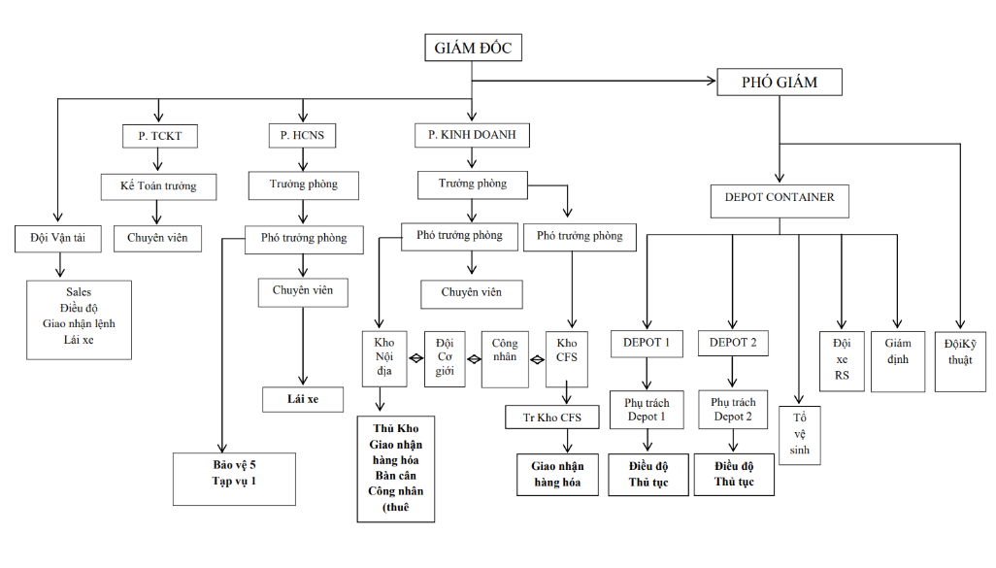

Hình 1.. Sơ đồ cơ cấu của Công ty Cổ phần Logistics Cảng Đà Nẵng

### 1.1.3. Lĩnh vực hoạt động

Danalog tập trung phát triển các dịch vụ cốt lõi trong lĩnh vực logistics, đặc biệt là kho bãi, depot container và vận tải hàng hóa.

Trong mảng kho bãi, công ty cung cấp nhiều loại hình như kho tổng hợp, kho CFS, kho ngoại quan, kết hợp với dịch vụ bốc xếp và giao nhận nhằm phục vụ tối đa nhu cầu của khách hàng.

Đối với dịch vụ depot container, Danalog triển khai các hoạt động kiểm đếm, giám định, vệ sinh và sửa chữa container theo tiêu chuẩn quốc tế.

Vận tải hàng hóa cũng là lĩnh vực thế mạnh, bao gồm cả vận chuyển nội địa và xuyên biên giới, đặc biệt là khu vực miền Trung – Tây Nguyên và các tỉnh Nam Lào.

Ngoài ra, Danalog còn cung cấp nhiều dịch vụ hỗ trợ như khai thuê hải quan, đại lý vận tải, kiểm đếm hàng hóa,...

Với định hướng phát triển bền vững, công ty không ngừng đầu tư vào cơ sở hạ tầng, ứng dụng công nghệ hiện đại và duy trì mối quan hệ hợp tác chiến lược với các đối tác lớn như Maersk, DHL, World Wide Link hay Cảng Đà Nẵng. Nhờ vậy, Danalog từng bước khẳng định được vị thế tại thị trường trong nước và quốc tế.

Do đặc thù hoạt động trong ngành dịch vụ logistics, công ty không thực hiện hoạt động sản xuất hay mua nguyên vật liệu đầu vào như các doanh nghiệp sản xuất truyền thống. [1]

### 1.1.4. Mô tả vị trí thực tập tại doanh nghiệp

Thực tập tại Ban Chuyển đổi số của Công ty Cổ phần Logistics Cảng Đà Nẵng (Danalog) theo vị trí Business Analyst. Nhiệm vụ chính bao gồm:

Thu thập và tài liệu hóa yêu cầu từ các phòng ban liên quan (kho CFS, CS,...) nhằm nhận diện các vấn đề cần cải tiến trong quy trình nghiệp vụ.

Phân tích nhu cầu người dùng, mô hình hóa quy trình và xây dựng các tài liệu phân tích như đặc tả yêu cầu, sơ đồ luồng xử lý.

Hỗ trợ thiết kế giao diện (UI/UX), đảm bảo sản phẩm thân thiện với người dùng.

Làm việc phối hợp với đội phát triển phần mềm (Dev) và kiểm thử (Test) để đề xuất giải pháp phù hợp, đồng thời tham gia kiểm thử chấp nhận người dùng (UAT).

Trong một số giai đoạn, em cũng hỗ trợ vai trò Tester nhằm đảm bảo sản phẩm vận hành đúng yêu cầu đã đặt ra. [2]

## 1.2. Cơ sở lý thuyết

### 1.2.1. Phân tích nghiệp vụ là gì?

Chuyên viên phân tích nghiệp vụ (Business Analyst - BA) là người đảm nhận vai trò cầu nối giữa các bên liên quan trong tổ chức nhằm hiểu rõ nhu cầu kinh doanh và đề xuất các giải pháp phù hợp giúp tổ chức đạt được mục tiêu.

Để thực hiện vai trò này, BA cần hiểu cách tổ chức vận hành, xác định rõ các mục tiêu chiến lược và cách mà các đơn vị tổ chức liên kết với nhau để đạt được các mục tiêu đó. Họ phân tích cấu trúc, chính sách và các quy trình hiện tại của doanh nghiệp, từ đó xác định khoảng cách giữa tình trạng hiện tại và trạng thái mong muốn.

Chuyên viên BA cũng chịu trách nhiệm thu thập và phân tích thông tin từ nhiều nguồn như khách hàng, nhân viên, lãnh đạo cấp cao hay bộ phận công nghệ thông tin. Trong quá trình đó, họ không chỉ ghi nhận nhu cầu được phát biểu ra mà còn phải khai thác nhu cầu thực sự (underlying needs) của người dùng.

Ngoài ra, BA còn hỗ trợ truyền thông và điều phối giữa các phòng ban, đặc biệt là giữa khối nghiệp vụ và đội ngũ kỹ thuật, đóng vai trò như người “phiên dịch” giữa nhu cầu kinh doanh và giải pháp công nghệ.

Đáng chú ý, BA không nhất thiết phải mang chức danh "Business Analyst". Bất kỳ ai thực hiện các nhiệm vụ phân tích nghiệp vụ như xác định yêu cầu, đề xuất giải pháp, hoặc hỗ trợ cải tiến quy trình đều có thể được xem là một chuyên viên phân tích nghiệp vụ. [3]

### 1.2.2. Chuyên viên phân tích nghiệp vụ cần gì và có những kỹ năng gì?

Để đáp ứng được yêu cầu công việc, BA cần rèn luyện nhiều kỹ năng và phẩm chất khác nhau.

Một chuyên viên phân tích nghiệp vụ cần sở hữu tư duy logic và khả năng xử lý vấn đề hiệu quả. Đây là nền tảng giúp họ đánh giá đúng bản chất các tình huống trong doanh nghiệp, xác định nguyên nhân sâu xa của vấn đề và đề xuất các hướng giải quyết phù hợp với mục tiêu hoạt động.

Ngoài ra, những yếu tố như sự trung thực, tinh thần trách nhiệm và kỷ luật cá nhân giúp họ tạo dựng niềm tin và mối quan hệ làm việc bền vững.

BA cũng cần nắm rõ hoạt động kinh doanh, từ quy trình vận hành đến định hướng chiến lược và môi trường thị trường, nhằm đảm bảo các đề xuất mang tính khả thi và sát với thực tiễn.

Song song với đó là khả năng giao tiếp hiệu quả – nói, viết, đàm phán và thuyết phục – để kết nối giữa các bên trong quá trình triển khai dự án.

Bên cạnh kỹ năng mềm, việc làm chủ các công cụ chuyên môn như phần mềm mô hình hóa, hệ thống quản lý yêu cầu hay nền tảng phân tích dữ liệu sẽ giúp BA thể hiện phân tích một cách trực quan và chuyên nghiệp hơn.

Tổng hợp những yếu tố trên, BA trở thành nhân tố trung tâm giúp định hình và dẫn dắt các giải pháp phù hợp cho tổ chức. [3]

## 1.3. Công cụ hỗ trợ dự án

### 1.3.1. Figma

Figma là một nền tảng thiết kế thế hệ mới hoạt động trên nền tảng đám mây, cho phép các nhóm làm việc cộng tác trực tiếp trong cùng một không gian. [4]

Công cụ này hỗ trợ người dùng tạo wireframe, bố cục màn hình, và mô phỏng các luồng tương tác thông qua các thành phần có sẵn, đồng thời tích hợp các tính năng như bình luận, phản hồi và chia sẻ dễ dàng.

Trong chương 3 của báo cáo, Figma được sử dụng để xây dựng các mẫu giao diện (mockup), mô phỏng luồng chuyển màn hình và minh họa rõ ràng từng chức năng theo yêu cầu đã phân tích.

Việc áp dụng công cụ này giúp đảm bảo tính trực quan, đồng bộ giữa phân tích nghiệp vụ và thiết kế hệ thống, đồng thời hỗ trợ nhóm phát triển nắm bắt chính xác yêu cầu UI/UX.



Hình 1.. Logo của công cụ Figma

### 1.3.2. Draw.io

Draw.io (diagrams.net) là một công cụ trực tuyến hỗ trợ vẽ sơ đồ, được ứng dụng trong dự án nhằm trực quan hóa các nội dung liên quan đến phân tích nghiệp vụ. Nhờ vào khả năng biểu diễn linh hoạt thông qua sơ đồ, draw.io đã hỗ trợ trong quá trình làm chương 2 báo cáo: [5]

Sơ đồ luồng nghiệp vụ: Vẽ workflow của hệ thống CFS - Danalog về nhập kho hàng xuất khẩu giúp làm rõ cách các phòng ban phối hợp và cách thức vận hành các bước trong quy trình tổ chức.

Sơ đồ use case: Vẽ usecase của hệ thống CFS - Danalog về nhập kho hàng xuất khẩu, usecase của từng người dùng giúp thể hiện mối quan hệ giữa các tác nhân và hành vi mong đợi, hỗ trợ làm rõ phạm vi và yêu cầu chức năng của dự án.

Trình bày logic hoạt động: Với Activity Diagram, người dùng có thể mô tả chi tiết luồng thực thi công việc trong từng tình huống nghiệp vụ cụ thể.



Hình 1.. Logo của công cụ Draw.io

## 1.4. Tổng kết chương 1

Chương 1 đóng vai trò đặt nền tảng cho toàn bộ báo cáo khi giới thiệu tổng quan đơn vị thực tập, vị trí thực tập và các cơ sở lý thuyết liên quan đến phân tích nghiệp vụ. Cụ thể, chương trình bày thông tin về Công ty Cổ phần Logistics Cảng Đà Nẵng (Danalog), một doanh nghiệp hoạt động trong lĩnh vực logistics với thế mạnh về kho bãi, vận tải và depot container. Vị trí thực tập tại Ban Chuyển đổi số được mô tả rõ ràng cùng với các nhiệm vụ chính như thu thập yêu cầu, phân tích quy trình, thiết kế giao diện và hỗ trợ kiểm thử sản phẩm.

Tiếp theo, chương trình bày kiến thức nền tảng về nghề phân tích nghiệp vụ và các kỹ năng cần thiết của một BA, kết hợp với giới thiệu hai công cụ hỗ trợ quan trọng là Figma và Draw.io. Những nội dung này góp phần chuẩn bị cho các chương tiếp theo đi sâu vào quá trình triển khai dự án thực tế tại doanh nghiệp.

# CHƯƠNG 2. KHẢO SÁT VÀ PHÂN TÍCH HỆ THỐNG CFS – DANALOG: PHÂN HỆ NHẬP KHO HÀNG XUẤT KHẨU

## 2.1. Khảo sát và thu thập yêu cầu

### 2.1.1. Mục tiêu

Khảo sát hiện trạng quy trình nhập kho hàng xuất tại đơn vị trong điều kiện chưa ứng dụng CNTT.

Khảo sát các chức năng và tiện ích mà người dùng mong muốn khi triển khai hệ thống CFS - Danalog cho phân hệ nhập kho hàng xuất.

Nắm rõ nhu cầu, mong muốn và yêu cầu của người dùng nhằm xây dựng hệ thống hỗ trợ hiệu quả công tác nhập kho hàng xuất khẩu.

### 2.1.2. Nội dung và kết quả khảo sát

Phương pháp tiếp cận phổ biến là thiết kế bảng câu hỏi dưới dạng định sẵn. Nội dung câu hỏi tập trung vào các bước nghiệp vụ nhập kho hàng xuất, khó khăn khi chưa dùng CNTT, và các chức năng cần có trong hệ thống, giúp nhóm dự án hiểu rõ yêu cầu triến khai.

Thông qua quá trình quan sát tại phòng ban CS, kho CFS cùng với trao đổi với mentor Vũ Huy Bình (08/05/2025 đến 16/05/2025)

Bảng . Câu hỏi khảo sát hệ thống

|  |  |  |  |
| --- | --- | --- | --- |
| **STT** | **Câu hỏi** | **Yêu cầu** | **Mục đích** |
| 1 | Những ai là người tham gia chính vào quá trình nhập hàng xuất khẩu trên phần mềm? | Nhân viên chăm sóc khách hàng, kiểm viên, cơ giới | Xác định người dùng chính của hệ thống. |
| 2 | Người dùng tạo tài khoản như thế nào? | Quản trị sẽ cấp tài khoản bao gồm tên đăng nhập là email của công ty cấp cho nhân viên và mật khẩu cố định. | Hiểu cách thức tạo và quản lý tài khoản người dùng nhằm đảm bảo quyền truy cập đúng đối tượng. |
| 3 | Phân hệ nhập kho hàng xuất khẩu cần có những chức năng nào? | Tương ứng với các bước chính khi nhập kho HXK:   * Quản lý kế hoạch nhập kho * Quản lý lệnh nhập kho * Khai báo pallet * Đảo chuyển * Xác nhận hoàn thành nhập kho | Xác định các chức năng cần có của phân hệ. |
| 4 | Khi pallet hàng có vấn đề (rách, thiếu...), sẽ ghi nhận thế nào? | Hệ thống sẽ cung cấp chỗ đẩy hình ảnh khi hàng có vấn đề thay vì viết tay vào tally, chụp hình, gửi qua Zalo. | Tìm hiểu nhu cầu ghi nhận vấn đề phát sinh với pallet |
| 5 | Các thông tin nào bắt buộc và không bắt buộc khi lập kế hoạch nhập kho? | Thông tin chung: Số booking, Mã đại lý, Mã đơn vị xnk, Nơi đến, Người nhận hàng, Ngày đăng ký nhập, Loại hàng hóa (bắt buộc)  Thông tin chi tiết: Số tờ khai, Luồng tờ khai, Mã nhóm hàng hóa, Mã đơn vị tính, Số lượng kế hoạch nhập, Khối lượng (kg), PO (không bắt buộc), Item (không bắt buộc), CBM (m3) (không bắt buộc) | Xác định các trường thông tin bắt buộc khi lập kế hoạch nhập kho để đảm bảo dữ liệu đầu vào đầy đủ và chính xác. |
| 6 | Việc tạo lệnh nhập kho như thế nào? | Tạo lệnh nhập kho sẽ thừa hưởng những thông tin từ kế hoạch nhập kho và nhập thêm những thông tin của tài xế. | Làm rõ quy trình tạo lệnh nhập kho và các thông tin bổ sung để hệ thống có thể tự động kế thừa và giảm thao tác nhập liệu. |
| 7 | Bước nào sau khi hoàn thành thì sẽ không được phép thay đổi các bước trước đó? | Sau khi phát hành lệnh nhập kho, hệ thống sẽ không cho phép xóa kế hoạch trước đó, chỉ được sửa.  Sau khi khai báo pallet, hệ thống sẽ không cho phép xóa lệnh nhập trước đó, chỉ được sửa. | Nhằm xác định các điểm khóa trong quy trình xử lý nghiệp vụ. |
| 8 | Những bước sử dụng bằng thiết máy quét thì dữ liệu có cập nhật trên hệ thống không? | Sau khi hoàn tất các bước “Khai báo pallet, Đảo chuyển, Xác nhận hoàn thành nhập kho” thì hệ thống sẽ tự động cập nhật và lưu trữ những thông tin trên hệ thống. | Xác minh khả năng lưu trữ dữ liệu từ thiết bị quét nhằm đảm bảo hệ thống có thể tự động cập nhật trạng thái thao tác. |
| 9 | Việc xác nhận hoàn tất nhập kho nên được thực hiện thế nào? | Quét lệnh nhập kho trên máy quét, chọn cơ giới điện và xác nhận. Hệ thống tự cập nhật lệnh vừa xác nhận. | Hiểu quy trình xác nhận hoàn tất nhập kho để thiết kế thao tác quét mã và xác nhận trên hệ thống một cách tối ưu. |
| 10 | Yêu cầu gì về giao diện của hệ thống? | Màu chủ đạo xanh dương và trắng theo của logo công ty. Giao diện thân thiện người dùng. | Hiểu yêu cầu về giao diện để thiết kế phần mềm thân thiện với người dùng, đồng bộ thương hiệu. |
| 11 | Ngôn ngữ sử dụng trong phần mềm như thế nào? | Ưu tiên là ngôn ngữ tiếng việt, phông chữ dễ đọc. | Xác định ngôn ngữ hiển thị phù hợp cho người dùng để thiết kế giao diện phù hợp. |

Bảng . Quy trình nhập kho hàng xuất khẩu (thủ công)

|  |  |
| --- | --- |
| **Quy trình nhập kho hàng xuất khẩu (thủ công)** | |
| Bước 1: Đăng ký kế hoạch nhập kho | Người thực hiện: Khách hàng (Đại lý hoặc Khách hàng lẻ)  Nội dung: Gửi email kế hoạch nhập kho cho công ty, bao gồm các thông tin cần thiết như Booking (Forwarder, Shipper, Consignee, Destination, Booking No., Quantity, và PO), Tờ khai hải quan (Customs No., Customs Date, và Customs Code.), Packing List và thông tin giao nhận hàng(License plate, Vehicles, Driver full name, Identification number, Phone number, Delivery date, Type of goods, Name of goods, và Units.). Các thông tin khác như hàng quá khổ, hàng quá tải, hàng nguy hiểm và lưu ý khi khai thác nếu có. |
| Bước 2: Nhận và kiểm tra email đăng ký | Người thực hiện: CS (Nhân viên chăm sóc khách hàng)  Nội dung: Kiểm tra email và các chứng từ giao nhận đính kèm (Booking, Tờ khai, Packing list). Nếu thiếu thông tin, liên hệ với khách hàng để bổ sung. Nếu thông tin đầy đủ thì tạo lệnh nhập kho. |
| Bước 3: Tạo lệnh nhập kho | Người thực hiện: CS (Nhân viên chăm sóc khách hàng)  Nội dung: Lệnh nhập kho sẽ kế thừa thông tin từ kế hoạch nhập. CS đóng dấu "CHECKED" vào lệnh nhập kho sau khi xác nhận hoàn tất xuất lệnh. |
| Bước 4: Kiểm tra tổng quan | Người thực hiện: Kiểm viên  Nội dung: CS đưa lệnh cho khách hàng và khách hàng chuyển bộ lệnh đến kiểm viên. Kiểm viên gọi xe vào cửa kho và kiểm tra biển số xe (so với thông tin trên Lệnh nhập kho). Nếu không đúng, báo lại cho nhân viên CS. Nếu đúng, kiểm tra tem xe (nếu có), chụp hình seal và yêu cầu đại diện xe bấm seal. Kiểm tra tổng quan về tình trạng hàng hóa khi mở thùng xe hoặc container. |
| Bước 5: Cho nhập kho hàng xuất khẩu | Người thực hiện: Cơ giới xe dầu, Công nhân (dưới sự giám sát của Kiểm viên)  Nội dung: Cơ giới, công nhân tiến hành dỡ hàng khỏi xe. |
| Bước 6: Kiểm đếm hàng hóa và ghi nhận nhập kho | Người thực hiện: Kiểm viên  Nội dung: Kiểm đếm hàng trên từng pallet để ghi vào Tally. Cập nhật thông tin hàng hóa (số lượng, loại hàng) vào Tally nhập kho (Tally sheet). Dán Pallet ID lên kiện hàng. |
| Bước 7: Đảo chuyển | Người thực hiện: Công nhân, Cơ giới xe điện (dưới sự giám sát của Kiểm viên)  Nội dung: Đưa hàng vào kho và cập nhật vị trí để hàng trên tally |
| Bước 8: Xác nhận hoàn tất nhập kho | Người thực hiện: Kiểm viên (với lái xe)  Nội dung: Hoàn thành Tally nhập kho và ký xác nhận với khách hàng (Lái xe). Ký xác nhận Lệnh nhập kho và gửi khách hàng (Lái xe) 01 liên. Ký Phiếu ra/vào cổng gửi khách hàng (Lái xe). |
| Bước 9: Báo cáo nhập kho | Người thực hiện: Kiểm viên  Nội dung: Sau khi hoàn tất nhập kho, Kiểm viên gửi các thông tin sau vào nhóm Zalo và nộp chứng từ nhập kho cho nhân viên thống kê.   * Trên zalo: Số booking + Tên đại lý, hình ảnh hàng hóa, hình ảnh lệnh nhập kho, biên bản hàng hóa có lỗi. * Chứng từ: Lệnh nhập kho, Tally nhập kho, Biên bản hàng hóa có lỗi. |

## 2.2. Tổng quan hệ thống CFS – Danalog: phân hệ nhập hàng xuất khẩu

### 2.2.1. Tổng quan hệ thống

Phân hệ nhập kho hàng xuất khẩu trong hệ thống CFS - danalog là một module quan trọng phục vụ cho việc tiếp nhận, xử lý và quản lý luồng hàng hóa xuất khẩu tại kho CFS. Phân hệ này cho phép người dùng dễ dàng tạo kế hoạch nhập kho, tạo lệnh nhập, khai báo pallet, xử lý đảo chuyển và xác nhận hoàn tất nhập kho một cách nhanh chóng và chính xác. Bằng việc tích hợp máy quét QR, kết nối dữ liệu tức thời và tự động hóa các bước xử lý, hệ thống giúp giảm thiểu sai sót trong kiểm hàng, tăng hiệu quả vận hành và đảm bảo tính minh bạch trong quá trình kiểm soát hàng hóa xuất khẩu.

Các chức năng chính bao gồm:

Đăng nhập và đăng xuất: Xác thực người dùng khi vào hệ thống, gán quyền theo vai trò (CS, kiểm viên, cơ giới, quản trị) để giới hạn chức năng, hỗ trợ đăng xuất an toàn khi kết thúc phiên làm việc.

Quản lý kế hoạch nhập kho: Cho phép người dùng nhập và lưu trữ các thông tin liên quan đến từng lô hàng nhập như: số booking, mã đại lý, mã đơn vị XNK, loại hàng hóa, số lượng và khối lượng dự kiến,... Đây là cơ sở cho các bước nhập kho tiếp theo.

Quản lý lệnh nhập kho: Hệ thống tạo lệnh nhập kho từ kế hoạch đã lập, phục vụ cho việc vận chuyển hàng vào kho. Lệnh chứa thông tin xe vận chuyển, tài xế, mã QR dùng để quét ở các bước sau.

Khai báo pallet: Ghi nhận thông tin chi tiết từng pallet như số lượng, tình trạng hàng hóa và cơ giới xử lý. Dữ liệu này được lưu để theo dõi.

Đảo chuyển: Cập nhật vị trí lưu kho thực tế của từng pallet thông qua thiết bị quét mã QR. Hệ thống lưu trữ vị trí chính xác để tìm kiếm dễ dàng.

Xác nhận hoàn thành nhập kho: Xác thực việc hàng hóa đã được đưa vào kho đúng vị trí, đúng tình trạng. Dữ liệu từ các bước trước sẽ được dùng để sinh biên bản giao nhận và biên bản hàng lỗi nếu có.

Quản trị tài khoản người dùng: Cho phép tạo, chỉnh sửa và quản lý trạng thái tài khoản của các người dùng hệ thống, phân quyền theo từng chức năng và vai trò.

### 2.2.2. Sơ đồ luồng nghiệp vụ (Business workflow)

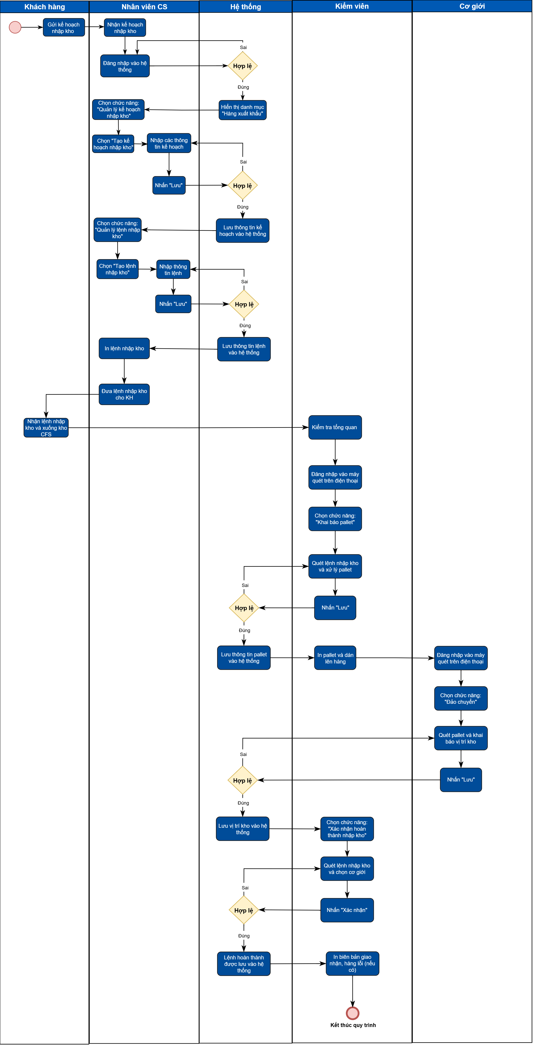

Hình 2.. WorkFlow tổng quát

## 2.3. Phân tích yêu cầu ngưởi dùng

### 2.3.1. Yêu cầu chức năng

Bảng . Các module trong phân hệ nhập kho hàng xuất khẩu

|  |  |  |  |
| --- | --- | --- | --- |
| **STT** | **Module** | **Các chức năng chính** | **Người dùng** |
| 1 | Xác thực hệ thống | * Đăng nhập * Đăng xuất | CS, Kiểm viên, Cơ giới, Quản trị |
| 2 | Quản lý kế hoạch nhập kho | * Tạo kế hoạch nhập kho * Sửa kế hoạch nhập kho * Xem kế hoạch nhập kho * Xóa kế hoạch nhập kho * Tìm kiếm kế hoạch theo số Booking | CS |
| 3 | Quản lý lệnh nhập kho | * Tạo lệnh nhập kho * Sửa lệnh nhập kho * Xem lệnh nhập kho * Xóa lệnh nhập kho * Tìm kiếm lệnh theo số Booking * In lệnh nhập kho | CS |
| 4 | Khai báo pallet | Chức năng trên desktop:   * Xem thông tin pallet * Sửa thông tin pallet * Tìm kiếm pallet theo số Booking * Xóa pallet | Kiểm viên |
| 5 | Đảo chuyển | Chức năng trên desktop:   * Xem vị trí kho * Sửa vị trí kho * Tìm vị trí kho của kiện hàng theo mã pallet * Xóa vị trí kho | Cơ giới |
| 6 | Xác nhận hoàn thành nhập kho | Chức năng trên desktop:   * Xem lệnh xác nhận * Sửa thông tin pallet * Tìm kiếm lệnh xác nhận theo số Booking * In biên bản giao nhận * In biên bản hàng lỗi (nếu có) | Kiểm viên |
| 7 | Quản lý tài khoản người dùng | * Tạo tài khoản * Tìm kiếm tài khoản người dùng theo họ và tên * Xem thông tin người dùng * Chỉnh sửa thông tin người dùng * Phân quyền người dùng * Vô hiệu hóa tài khoản | Quản trị |

### 2.3.2. Yêu cầu phi chức năng

**Yêu cầu về bảo mật và quyền riêng tư:**

Hệ thống phải đảm bảo an toàn dữ liệu người dùng, chỉ người dùng được phân quyền mới có thể truy cập, chỉnh sửa hoặc xác nhận dữ liệu trên hệ thống.

Tài khoản quản trị phải có quyền cao nhất để thiết lập cấu hình, tạo mới tài khoản, vô hiệu hóa và phân quyền.

**Yêu cầu về dữ liệu và hiệu suất:**

Hệ thống phải lưu trữ dữ liệu ổn định, có khả năng xử lý đồng thời nhiều người dùng. Các dữ liệu phải được lưu và truy xuất nhanh chóng.

Hệ thống hoạt động 24/7, hỗ trợ lưu trữ dữ liệu lâu dài và dễ dàng sao lưu, phục hồi khi có sự cố.

**Yêu cầu về tốc độ và trải nghiệm:**

Giao diện phần mềm phải thân thiện, dễ thao tác với các bước rõ ràng.

Hệ thống đáp ứng tốt trên cả desktop và thiết bị cầm tay.

Màu sắc giao diện theo logo công ty, phối hợp hài hòa, chủ đạo là xanh da trời, trắng dễ nhìn.

Ưu tiên sử dụng ngôn ngữ tiếng việt, có khả năng mở rộng sang tiếng anh khi triển khai với đối tác nước ngoài.

**Yêu cầu về mở rộng và tích hợp:**

Hệ thống phải dễ dàng tích hợp với các hệ thống kho vận khác nếu doanh nghiệp mở rộng. Có thể mở rộng module nếu cần bổ sung thêm các bước xử lý mới.

## 2.4. Sơ đồ use case tổng quát

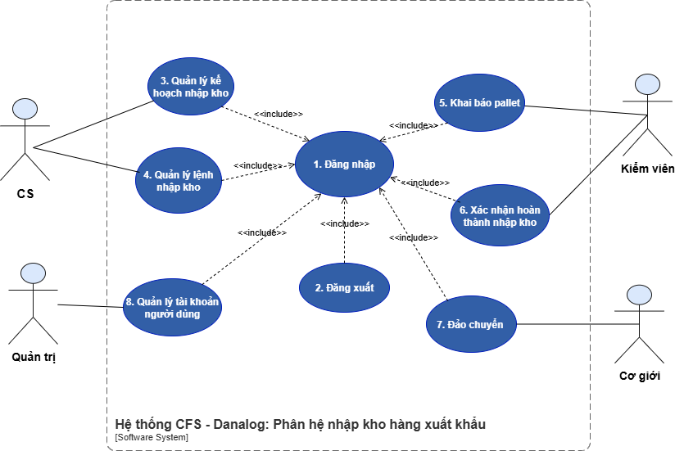

Hình 2.. Sơ đồ Use Case tổng quát

Bảng . Danh sách các Use case tổng quát

|  |  |  |
| --- | --- | --- |
| **STT** | **Use case ID** | **Use case name** |
| 1 | UC_01 | Đăng nhập |
| 2 | UC_02 | Đăng xuất |
| 3 | UC_03 | Quản lý kế hoạch nhập kho |
| 4 | UC_04 | Quản lý lệnh nhập kho |
| 5 | UC_05 | Khai báo pallet |
| 6 | UC_06 | Xác nhận hoàn thành nhập kho |
| 7 | UC_07 | Đảo chuyển |
| 8 | UC_08 | Quản lý tài khoản người dùng |

### 2.4.1. Use case của tác nhân CS

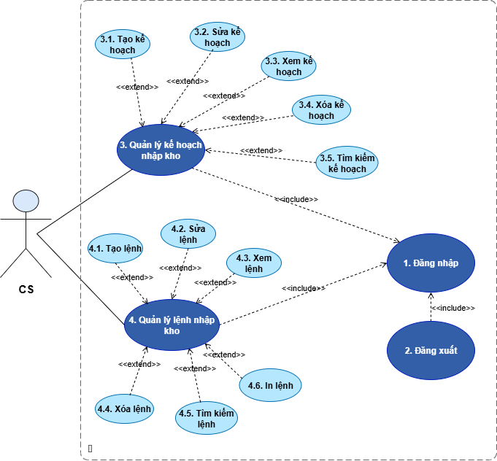

Hình 2.. Use case của tác nhân CS

### 2.4.2. Use case của tác nhân Kiểm viên

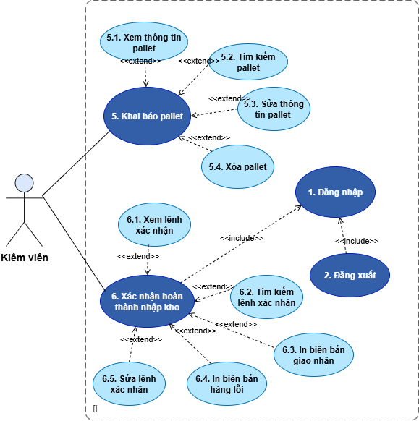

Hình 2.. Use case của tác nhân Kiểm viên

### 2.4.3. Use case của tác nhân Cơ giới

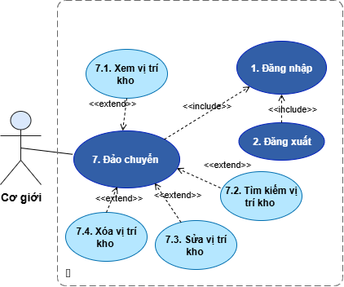

Hình 2.. Use case của tác nhân Cơ giới

### 2.4.4. Use case của tác nhân Quản trị

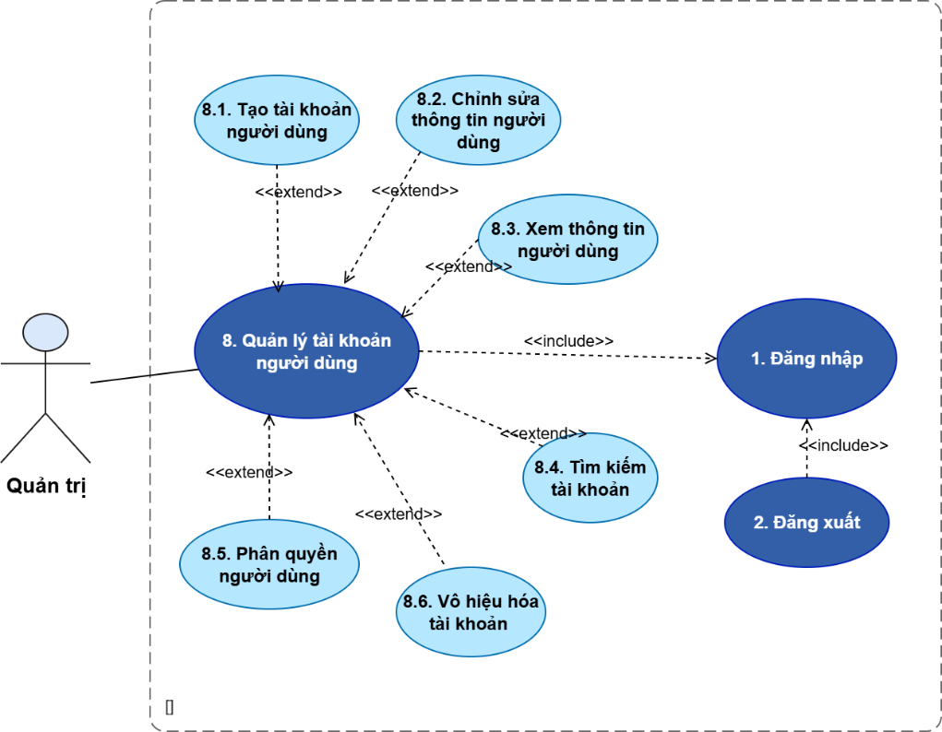

Hình 2.. Use case của tác nhân Quản trị

## 2.5. Đặc tả use case

Phạm vi mục này tập trung đặc tả vào 3 chức năng: Quản lý kế hoạch nhập kho, quản lý lệnh nhập kho và khai báo pallet.

### 2.5.1. Use case Quản lý kế hoạch nhập kho

Use case Tạo kế hoạch

Bảng . Đặc tả use case Tạo kế hoạch

|  |  |
| --- | --- |
| **Use case ID** | UC_3.1 |
| **Use case name** | Tạo kế hoạch |
| **Description** | Là nhân viên CS, tôi muốn tạo kế hoạch nhập kho. |
| **Actors** | Nhân viên CS |
| **Priority** | High |
| **Triggers** | Nhân viên CS chọn chức năng “Tạo kế hoạch”. |
| **Pre-conditions** | Nhân viên CS đã đăng nhập tài khoản thành công. |
| **Post-conditions** | Kế hoạch nhập kho được tạo thành công, lưu vào hệ thống và sẵn sàng để tạo lệnh nhập. |
| **Main flow** | 1. Truy cập danh mục “Hàng xuất khẩu”.  2. Chọn chức năng “Quản lý kế hoạch nhập kho”.  3. Chọn “Tạo kế hoạch”.  4. Nhập thông tin:  Nhập các thông tin chung: Số booking, Mã đại lý, Mã đơn vị xnk, Nơi đến, Người nhận hàng, Ngày đăng ký nhập, Loại hàng hóa.  Nhập các thông tin chi tiết: PO, Items, Số tờ khai, Luồng tờ khai, Mã nhóm hàng hóa, Mã đơn vị tính, Số lượng kế hoạch nhập, Khối lượng (kg), CBM (m3).  5. Nhấn “Lưu”.  6. Hệ thống kiểm tra thông tin.  7. Hệ thống hiển thị thông báo “Lưu thành công!”.  8. Lưu thông tin vào hệ thống. |
| **Alternative flows** | N/A |
| **Exception flows** | 6a. Nếu thiếu trường bắt buộc, hệ thống hiển thị thông báo: “Lỗi, yêu cầu nhập đầy đủ!” và kết thúc.  6b. Nếu nhập trùng số booking, hệ thống hiển thị thông báo: “Số booking đã tồn tại!” và kết thúc. |
| **Business rules** | Số booking, mã đại lý, mã đơn vị XNK, nơi đến, người nhận hàng, ngày đăng ký, loại hàng hóa, mã nhóm hàng, số lượng, khối lượng, số tờ khai, luồng tờ khai, mã đơn vị tính không được bỏ trống.  Số booking không được trùng khi cùng đại lý. |
| **Non-functional requirements** | N/A |

Use case Sửa kế hoạch

Bảng . Đặc tả use case Sửa kế hoạch

|  |  |
| --- | --- |
| **Use case ID** | UC_3.2 |
| **Use case name** | Sửa kế hoạch |
| **Description** | Là nhân viên CS, tôi muốn chỉnh sửa nội dung kế hoạch nhập kho khi phát hiện sai sót hoặc có thông tin thay đổi. |
| **Actors** | Nhân viên CS |
| **Priority** | High |
| **Triggers** | Nhân viên CS chọn chức năng “Sửa kế hoạch”. |
| **Pre-conditions** | Nhân viên CS đã đăng nhập tài khoản thành công.  Kế hoạch muốn sửa tồn tại trên hệ thống. |
| **Post-conditions** | Thông tin kế hoạch được cập nhật thành công và ghi lại vào hệ thống. |
| **Main flow** | 1. Truy cập danh mục “Hàng xuất khẩu”.  2. Chọn chức năng “Quản lý kế hoạch nhập kho”.  3. Hệ thống hiển thị danh sách kế hoạch nhập kho.  4. Chọn kế hoạch cần sửa.  5. Nhấn nút “Sửa kế hoạch”.  6. Cập nhật lại các trường dữ liệu cần chỉnh:  Các thông tin chung: Số booking, Mã đại lý, Mã đơn vị xnk, Nơi đến, Người nhận hàng, Ngày đăng ký nhập, Loại hàng hóa.  Các thông tin chi tiết: PO, Items, Số tờ khai, Luồng tờ khai, Mã nhóm hàng hóa, Mã đơn vị tính, Số lượng kế hoạch nhập, Khối lượng (kg), CBM (m3).  7. Nhấn “Cập nhật”.  8. Hệ thống kiểm tra thông tin.  9. Hệ thống hiển thị thông báo “Cập nhật dữ liệu thành công!”.  10. Cập nhật thông tin vào hệ thống. |
| **Alternative flows** | N/A |
| **Exception flows** | 8a. Nếu thiếu trường bắt buộc, hệ thống hiển thị thông báo: “Lỗi, yêu cầu nhập đầy đủ!” và kết thúc.  8b. Nếu nhập trùng số booking, hệ thống hiển thị thông báo: “Số booking đã tồn tại!” và kết thúc. |
| **Business rules** | Số booking, mã đại lý, mã đơn vị XNK, nơi đến, người nhận hàng, ngày đăng ký, loại hàng hóa, mã nhóm hàng, số lượng, khối lượng, số tờ khai, luồng tờ khai, mã đơn vị tính không được bỏ trống.  Số booking không được trùng khi cùng đại lý. |
| **Non-functional requirements** | N/A |

Use case Xem kế hoạch

Bảng . Đặc tả use case Xem kế hoạch

|  |  |
| --- | --- |
| **Use case ID** | UC_3.3 |
| **Use case name** | Xem kế hoạch |
| **Description** | Là nhân viên CS, tôi muốn xem thông tin chi tiết của các kế hoạch đã tạo để theo dõi và đối chiếu. |
| **Actors** | Nhân viên CS |
| **Priority** | High |
| **Triggers** | Nhân viên CS chọn chức năng “Xem kế hoạch”. |
| **Pre-conditions** | Nhân viên CS đã đăng nhập tài khoản thành công.  Đã có ít nhất một kế hoạch trong hệ thống. |
| **Post-conditions** | Thông tin kế hoạch được hiển thị đầy đủ, không thay đổi dữ liệu. |
| **Main flow** | 1. Truy cập danh mục “Hàng xuất khẩu”.  2. Chọn chức năng “Quản lý kế hoạch nhập kho”.  3. Hệ thống hiển thị danh sách kế hoạch nhập kho.  4. Chọn kế hoạch cần xem  5. Nhấn nút “Xem kế hoạch”  6. Hệ thống hiển thị chi tiết thông tin của kế hoạch.  Các thông tin chung: Số booking, Mã đại lý, Mã đơn vị xnk, Nơi đến, Người nhận hàng, Ngày đăng ký nhập, Loại hàng hóa.  Các thông tin chi tiết: PO, Items, Số tờ khai, Luồng tờ khai, Mã nhóm hàng hóa, Mã đơn vị tính, Số lượng kế hoạch nhập, Khối lượng (kg), CBM (m3). |
| **Alternative flows** | N/A |
| **Exception flows** | N/A |
| **Business rules** | N/A |
| **Non-functional requirements** | N/A |

Use case Xóa kế hoạch

Bảng . Đặc tả use case Xóa kế hoạch

|  |  |
| --- | --- |
| **Use case ID** | UC_3.4 |
| **Use case name** | Xóa kế hoạch |
| **Description** | Là nhân viên CS, tôi muốn xóa kế hoạch bị tạo nhầm hoặc không còn giá trị sử dụng. |
| **Actors** | Nhân viên CS |
| **Priority** | High |
| **Triggers** | Nhân viên CS chọn chức năng “Xóa kế hoạch”. |
| **Pre-conditions** | Nhân viên CS đã đăng nhập tài khoản thành công.  Kế hoạch muốn xóa chưa có lệnh nhập kho. |
| **Post-conditions** | Kế hoạch bị xóa khỏi hệ thống. |
| **Main flow** | 1. Truy cập danh mục “Hàng xuất khẩu”.  2. Chọn chức năng “Quản lý kế hoạch nhập kho”.  3. Hệ thống hiển thị danh sách kế hoạch nhập kho.  4. Chọn kế hoạch cần xóa  5. Nhấn nút “Xóa kế hoạch”  6. Hệ thống kiểm tra thông tin  7. Hệ thống hiển thị thông báo “Bạn chắc chắn xóa số Booking “MASUK09749”?”  8. Nhấn nút “Đồng ý”  9. Hệ thống xóa kế hoạch khỏi hệ thống.  10. Hệ thống hiển thị thông báo “Xóa thành công!” |
| **Alternative flows** | N/A |
| **Exception flows** | 6a. Nếu kế hoạch đã phát hành lệnh, hệ thống hiển thị thông báo: “Kế hoạch đã phát hành lệnh, không thể xóa!” và kết thúc.  7a. Nếu người dùng nhấn nút “Hủy”, hệ thống sẽ kết thúc. |
| **Business rules** | N/A |
| **Non-functional requirements** | N/A |

Use case Tìm kiếm kế hoạch

Bảng . Đặc tả use case Tìm kiếm kế hoạch

|  |  |
| --- | --- |
| **Use case ID** | UC_3.5 |
| **Use case name** | Tìm kiếm kế hoạch |
| **Description** | Là nhân viên CS, tôi muốn tìm kiếm nhanh kế hoạch theo số booking |
| **Actors** | Nhân viên CS |
| **Priority** | High |
| **Triggers** | Nhân viên CS chọn chức năng “Tìm kiếm kế hoạch”. |
| **Pre-conditions** | Nhân viên CS đã đăng nhập tài khoản thành công.  Hệ thống có dữ liệu kế hoạch. |
| **Post-conditions** | Kế hoạch cần tìm kiếm được hiển thị trên hệ thống. |
| **Main flow** | 1. Truy cập danh mục “Hàng xuất khẩu”  2. Chọn chức năng “Quản lý kế hoạch nhập kho”.  3. Hệ thống hiển thị danh sách kế hoạch nhập kho.  4. Nhập số booking vào ô tìm kiếm  5. Nhấn nút “Tìm kiếm”  6. Hệ thống lọc và hiển thị kết quả phù hợp. |
| **Alternative flows** | N/A |
| **Exception flows** | N/A |
| **Business rules** | N/A |
| **Non-functional requirements** | N/A |

### 2.5.2. Use case Quản lý lệnh nhập kho

Use case Tạo lệnh

Bảng . Đặc tả use case Tạo lệnh

|  |  |
| --- | --- |
| **Use case ID** | UC_4.1 |
| **Use case name** | Tạo lệnh |
| **Description** | Là nhân viên CS, tôi muốn tạo lệnh nhập kho từ một kế hoạch đã có để hàng có thể vào kho theo đúng quy trình. |
| **Actors** | Nhân viên CS |
| **Priority** | High |
| **Triggers** | Nhân viên CS chọn chức năng “Tạo lệnh”. |
| **Pre-conditions** | Nhân viên CS đã đăng nhập tài khoản thành công.  Kế hoạch nhập kho đã được tạo thành công. |
| **Post-conditions** | Lệnh nhập kho được tạo ra và lưu trên hệ thống. |
| **Main flow** | 1. Truy cập danh mục “Hàng xuất khẩu”.  2. Chọn chức năng “Quản lý lệnh nhập kho”.  3. Nhấn nút “Tạo lệnh”.  4. Chọn số booking để kế thừa thông tin từ kế hoạch.  5. Nhập các thông tin còn lại: Số xe, Tên tài xế, Số điện thoại, Lưu ý làm hàng.  6. Nhấn “Lưu”.  7. Hệ thống kiểm tra thông tin.  8. Hệ thống hiển thị thông báo “Lưu thành công!”.  9. Lưu thông tin vào hệ thống. |
| **Alternative flows** | N/A |
| **Exception flows** | 7a. Nếu thiếu trường bắt buộc, hệ thống hiển thị thông báo: “Lỗi, yêu cầu nhập đầy đủ!” và kết thúc. |
| **Business rules** | Số xe, Tên tài xế, Số điện thoại không được bỏ trống. |
| **Non-functional requirements** | N/A |

Use case Sửa lệnh

Bảng . Đặc tả use case Sửa lệnh

|  |  |
| --- | --- |
| **Use case ID** | UC_4.2 |
| **Use case name** | Sửa lệnh |
| **Description** | Là nhân viên CS, tôi muốn sửa thông tin xe trong lệnh nhập khi có thay đổi về tài xế hoặc phương tiện. |
| **Actors** | Nhân viên CS |
| **Priority** | High |
| **Triggers** | Nhân viên CS chọn chức năng “Sửa lệnh”. |
| **Pre-conditions** | Nhân viên CS đã đăng nhập tài khoản thành công.  Lệnh muốn sửa tồn tại trên hệ thống. |
| **Post-conditions** | Thông tin lệnh nhập được cập nhật thành công và ghi lại vào hệ thống. |
| **Main flow** | 1. Truy cập danh mục “Hàng xuất khẩu”.  2. Chọn chức năng “Quản lý lệnh nhập kho”.  3. Hệ thống hiển thị danh sách sách lệnh nhập kho đã tạo.  4. Chọn lệnh cần sửa.  5. Nhấn nút “Sửa lệnh”.  6. Cập nhật lại các trường dữ liệu cần chỉnh:  Các thông tin: Số xe, Tên tài xế, Số điện thoại, Lưu ý làm hàng.  7. Nhấn “Cập nhật”.  8. Hệ thống kiểm tra thông tin.  9. Hệ thống hiển thị thông báo “Cập nhật dữ liệu thành công!”.  10. Cập nhật thông tin vào hệ thống. |
| **Alternative flows** | N/A |
| **Exception flows** | 8a. Nếu thiếu trường bắt buộc, hệ thống hiển thị thông báo: “Lỗi, yêu cầu nhập đầy đủ!” và kết thúc. |
| **Business rules** | Số xe, Tên tài xế, Số điện thoại không được bỏ trống. |
| **Non-functional requirements** | N/A |

Use case Xem lệnh

Bảng . Đặc tả use case Xem lệnh

|  |  |
| --- | --- |
| **Use case ID** | UC_4.3 |
| **Use case name** | Xem lệnh |
| **Description** | Là nhân viên CS, tôi muốn xem thông tin chi tiết của các lệnh đã tạo. |
| **Actors** | Nhân viên CS |
| **Priority** | High |
| **Triggers** | Nhân viên CS chọn chức năng “Xem lệnh”. |
| **Pre-conditions** | Nhân viên CS đã đăng nhập tài khoản thành công.  Đã có ít nhất một lệnh trong hệ thống. |
| **Post-conditions** | Hiển thị thông tin chi tiết lệnh nhập kho, không thay đổi dữ liệu. |
| **Main flow** | 1. Truy cập danh mục “Hàng xuất khẩu”.  2. Chọn chức năng “Quản lý lệnh nhập kho”.  3. Hệ thống hiển thị danh sách lệnh nhập kho.  4. Chọn lệnh cần xem.  5. Nhấn nút “Xem lệnh”  6. Hệ thống hiển thị chi tiết thông tin của lệnh nhập kho: Thông tin kế thừa từ kế hoạch, Số xe, Tên tài xế, Số điện thoại và Lưu ý làm hàng. |
| **Alternative flows** | N/A |
| **Exception flows** | N/A |
| **Business rules** | N/A |
| **Non-functional requirements** | N/A |

Use case Xóa lệnh

Bảng . Đặc tả use case Xóa lệnh

|  |  |
| --- | --- |
| **Use case ID** | UC_4.4 |
| **Use case name** | Xóa lệnh |
| **Description** | Là nhân viên CS, tôi muốn xóa lệnh nhập đã tạo nhầm hoặc không còn sử dụng. |
| **Actors** | Nhân viên CS |
| **Priority** | High |
| **Triggers** | Nhân viên CS chọn chức năng “Xóa lệnh”. |
| **Pre-conditions** | Nhân viên CS đã đăng nhập tài khoản thành công.  Lệnh muốn xóa chưa được khai báo pallet. |
| **Post-conditions** | Lệnh bị xóa khỏi hệ thống. |
| **Main flow** | 1. Truy cập danh mục “Hàng xuất khẩu”.  2. Chọn chức năng “Quản lý lệnh nhập kho”.  3. Hệ thống hiển thị danh sách lệnh nhập kho.  4. Chọn lệnh cần xóa.  5. Nhấn nút “Xóa lệnh”.  6. Hệ thống kiểm tra thông tin.  7. Hệ thống hiển thị thông báo “Bạn chắc chắn xóa số Booking “MASUK09749”?”  8. Nhấn nút “Đồng ý”.  9. Hệ thống xóa lệnh khỏi hệ thống.  10. Hệ thống hiển thị thông báo “Xóa thành công!”. |
| **Alternative flows** | N/A |
| **Exception flows** | 6a. Nếu lệnh đã khai báo pallet, hệ thống hiển thị thông báo: “Lệnh đã được khai báo pallet, không thể xóa!” và kết thúc.  7a. Nếu người dùng nhấn nút “Hủy”, hệ thống sẽ kết thúc. |
| **Business rules** | N/A |
| **Non-functional requirements** | N/A |

Use case Tìm kiếm lệnh

Bảng . Đặc tả use case Tìm kiếm lệnh

|  |  |
| --- | --- |
| **Use case ID** | UC_4.5 |
| **Use case name** | Tìm kiếm lệnh |
| **Description** | Là nhân viên CS, tôi muốn tìm kiếm nhanh lệnh nhập kho theo số booking |
| **Actors** | Nhân viên CS |
| **Priority** | High |
| **Triggers** | Nhân viên CS chọn chức năng “Tìm kiếm lệnh”. |
| **Pre-conditions** | Nhân viên CS đã đăng nhập tài khoản thành công.  Hệ thống có dữ liệu lệnh nhập. |
| **Post-conditions** | Lệnh cần tìm kiếm được hiển thị trên hệ thống. |
| **Main flow** | 1. Truy cập danh mục “Hàng xuất khẩu”.  2. Chọn chức năng “Quản lý lệnh nhập kho”.  3. Hệ thống hiển thị danh sách lệnh nhập kho.  4. Nhập số booking vào ô tìm kiếm.  5. Nhấn nút “Tìm kiếm”.  6. Hệ thống lọc và hiển thị kết quả phù hợp. |
| **Alternative flows** | N/A |
| **Exception flows** | N/A |
| **Business rules** | N/A |
| **Non-functional requirements** | N/A |

Use case In lệnh

Bảng . Đặc tả use case In lệnh

|  |  |
| --- | --- |
| **Use case ID** | UC_4.6 |
| **Use case name** | In lệnh |
| **Description** | Là nhân viên CS, tôi muốn in lệnh nhập có mã QR để có thể khai báo pallet. |
| **Actors** | Nhân viên CS |
| **Priority** | High |
| **Triggers** | Nhân viên CS chọn chức năng “In lệnh”. |
| **Pre-conditions** | Nhân viên CS đã đăng nhập tài khoản thành công.  Lệnh đã được tạo thành công. |
| **Post-conditions** | Lệnh được in ra từ máy in kết nối với hệ thống |
| **Main flow** | 1. Truy cập danh mục “Hàng xuất khẩu”.  2. Chọn chức năng “Quản lý lệnh nhập kho”.  3. Hệ thống hiển thị danh sách lệnh nhập kho.  4. Chọn lệnh cần in.  5. Nhấn nút “In lệnh”.  6. Hệ thống hiển thị thông báo: “Đang in lệnh nhập kho!”  7. Hệ thống hiển thị thông báo: “In thành công!” |
| **Alternative flows** | N/A |
| **Exception flows** | N/A |
| **Business rules** | N/A |
| **Non-functional requirements** | N/A |

### 2.5.3. Use case Khai báo pallet

Use case Xem thông tin pallet

Bảng . Đặc tả use case Xem thông tin pallet

|  |  |
| --- | --- |
| **Use case ID** | UC_5.1 |
| **Use case name** | Xem thông tin pallet |
| **Description** | Là kiểm viên, tôi muốn xem chi tiết thông tin các pallet đã khai báo để đối chiếu. |
| **Actors** | Kiểm viên |
| **Priority** | High |
| **Triggers** | Kiểm viên chọn chức năng “Xem thông tin pallet”. |
| **Pre-conditions** | Kiểm viên đã đăng nhập tài khoản thành công.  Pallet đã được khai báo thành công. |
| **Post-conditions** | Hiển thị thông tin chi tiết pallet, không thay đổi dữ liệu. |
| **Main flow** | 1. Truy cập danh mục “Hàng xuất khẩu”.  2. Chọn chức năng “Khai báo pallet”.  3. Hệ thống hiển thị danh sách pallet được khai báo.  4. Chọn pallet cần xem.  5. Nhấn nút “Xem thông tin pallet”.  6. Hệ thống hiển thị chi tiết thông tin của pallet: Ngày khai báo, mã pallet, Số booking, PO, Items, CBM, Số lượng nhập, Tình trạng hàng lỗi, Số lượng hàng lỗi, Hình ảnh hàng lỗi, Cơ giới dầu, Ghi chú, Người khai báo. |
| **Alternative flows** | N/A |
| **Exception flows** | N/A |
| **Business rules** | N/A |
| **Non-functional requirements** | N/A |

Use case Tìm kiếm pallet

Bảng . Đặc tả use case Tìm kiếm pallet

|  |  |
| --- | --- |
| **Use case ID** | UC_5.2 |
| **Use case name** | Tìm kiếm pallet |
| **Description** | Là kiểm viên, tôi muốn tìm kiếm nhanh pallet theo số booking |
| **Actors** | Kiểm viên |
| **Priority** | High |
| **Triggers** | Kiểm viên chọn chức năng “Tìm kiếm pallet”. |
| **Pre-conditions** | Kiểm viên đã đăng nhập tài khoản thành công.  Hệ thống có dữ liệu pallet. |
| **Post-conditions** | Pallet cần tìm kiếm được hiển thị trên hệ thống. |
| **Main flow** | 1. Truy cập danh mục “Hàng xuất khẩu”  2. Chọn chức năng “Khai báo pallet”.  3. Hệ thống hiển thị danh sách pallet.  4. Nhập số booking vào ô tìm kiếm.  5. Nhấn nút “Tìm kiếm”  6. Hệ thống lọc và hiển thị kết quả phù hợp. |
| **Alternative flows** | N/A |
| **Exception flows** | N/A |
| **Business rules** | N/A |
| **Non-functional requirements** | N/A |

Use case Sửa thông tin pallet

Bảng . Đặc tả use case Sửa thông tin pallet

|  |  |
| --- | --- |
| **Use case ID** | UC_5.3 |
| **Use case name** | Sửa thông tin pallet |
| **Description** | Là kiểm viên, tôi muốn sửa thông tin pallet khi có thay đổi. |
| **Actors** | Kiểm viên |
| **Priority** | High |
| **Triggers** | Kiểm viên chọn chức năng “Sửa thông tin pallet”. |
| **Pre-conditions** | Kiểm viên đã đăng nhập tài khoản thành công.  Pallet muốn sửa tồn tại trên hệ thống. |
| **Post-conditions** | Thông tin pallet được cập nhật thành công và ghi lại vào hệ thống. |
| **Main flow** | 1. Truy cập danh mục “Hàng xuất khẩu”.  2. Chọn chức năng “Khai báo pallet”.  3. Hệ thống hiển thị danh sách sách pallet đã khai báo.  4. Chọn pallet cần sửa.  5. Nhấn nút “Sửa thông tin pallet”.  6. Cập nhật lại các trường dữ liệu cần chỉnh:  Các thông tin: CBM, Số lượng nhập, Tình trạng hàng lỗi, Số lượng hàng lỗi, Hình ảnh hàng lỗi, Cơ giới dầu, Ghi chú.  7. Nhấn “Cập nhật”.  8. Hệ thống kiểm tra thông tin.  9. Hệ thống hiển thị thông báo “Cập nhật dữ liệu thành công!”.  10. Cập nhật thông tin vào hệ thống. |
| **Alternative flows** | N/A |
| **Exception flows** | 8a. Nếu thiếu trường bắt buộc, hệ thống hiển thị thông báo: “Lỗi, yêu cầu nhập đầy đủ!” và kết thúc. |
| **Business rules** | CBM, Số lượng nhập, Cơ giới dầu không được bỏ trống. |
| **Non-functional requirements** | N/A |

Use case Xóa Pallet

Bảng . Đặc tả use case Xóa pallet

|  |  |
| --- | --- |
| **Use case ID** | UC_5.4 |
| **Use case name** | Xóa pallet |
| **Description** | Là kiểm viên, tôi muốn pallet bị tạo nhầm hoặc không còn giá trị sử dụng. |
| **Actors** | Kiểm viên |
| **Priority** | High |
| **Triggers** | Kiểm viên chọn chức năng “Xóa pallet”. |
| **Pre-conditions** | Kiểm viên đã đăng nhập tài khoản thành công.  Pallet muốn xóa chưa nhập vị trí kho. |
| **Post-conditions** | Pallet bị xóa khỏi hệ thống. |
| **Main flow** | 1. Truy cập danh mục “Hàng xuất khẩu”.  2. Chọn chức năng “Khai báo pallet”.  3. Hệ thống hiển thị danh sách pallet đã khai báo.  4. Chọn pallet cần xóa  5. Nhấn nút “Xóa pallet”  6. Hệ thống kiểm tra thông tin.  7. Hệ thống hiển thị thông báo “Bạn chắc chắn xóa pallet “PLX170625-03”?”  8. Nhấn nút “Đồng ý”  9. Hệ thống xóa pallet khỏi hệ thống.  10. Hệ thống hiển thị thông báo “Xóa thành công!” |
| **Alternative flows** | N/A |
| **Exception flows** | 6a. Nếu pallet đã đảo chuyển, hệ thống hiển thị: “Pallet này đã đảo chuyển, không thể xóa!” và kết thúc.  7a. Nếu người dùng nhấn nút “Hủy”, hệ thống sẽ kết thúc. |
| **Business rules** | N/A |
| **Non-functional requirements** | N/A |

## 2.6. User story

### 2.6.1. User story của tác nhân CS

Bảng . User Story của tác nhân CS

|  |  |  |  |  |
| --- | --- | --- | --- | --- |
| **STT** | **Title** | **As a** | **I want to** | **So that I can** |
| 1 | Đăng nhập | Nhân viên CS | Tôi muốn đăng nhập vào phần mềm. | Để sử dụng các chức năng của hệ thống liên quan đến nghiệp vụ nhập kho. |
| 2 | Đăng xuất | Nhân viên CS | Tôi muốn đăng xuất khỏi phần mềm. | Để kết thúc khỏi ca làm việc. |
| 3 | Tạo kế hoạch nhập | Nhân viên CS | Tôi muốn tạo kế hoạch nhập kho | Để chuẩn bị thông tin lô hàng và thực hiện các bước nhập kho tiếp theo. |
| 4 | Sửa kế hoạch nhập | Nhân viên CS | Tôi muốn chỉnh sửa kế hoạch nhập kho | Để cập nhật khi có thay đổi từ khách hàng. |
| 5 | Xem kế hoạch nhập | Nhân viên CS | Tôi muốn xem chi tiết các kế hoạch nhập kho | Để theo dõi và kiểm tra lại thông tin đã tạo. |
| 6 | Xóa kế hoạch nhập | Nhân viên CS | Tôi muốn xóa kế hoạch nhập kho | Để loại bỏ kế hoạch không còn sử dụng hoặc bị tạo nhầm. |
| 7 | Tìm kiếm kế hoạch nhập | Nhân viên CS | Tôi muốn tìm kế hoạch nhập kho | Để tìm kiếm nhanh chóng kế hoạch khi cần thiết. |
| 8 | Tạo lệnh nhập kho | Nhân viên CS | Tôi muốn tạo lệnh nhập kho | Để chuyển thông tin kế hoạch thành lệnh xử lý hàng thực tế. |
| 9 | Sửa lệnh nhập kho | Nhân viên CS | Tôi muốn sửa thông tin xe trong lệnh nhập kho | Để cập nhật khi có thay đổi về tài xế hoặc phương tiện. |
| 10 | Xem lệnh nhập kho | Nhân viên CS | Tôi muốn xem chi tiết lệnh nhập kho | Để xem nội dung lệnh. |
| 11 | Xóa lệnh nhập kho | Nhân viên CS | Tôi muốn xóa lệnh nhập kho | Để loại bỏ các lệnh sai hoặc không cần thiết. |
| 12 | Tìm kiếm lệnh nhập kho | Nhân viên CS | Tôi muốn tìm lệnh nhập kho | Để tìm kiếm nhanh chóng lệnh khi cần thiết. |
| 13 | In lệnh nhập kho | Nhân viên CS | Tôi muốn in lệnh nhập kho | Để chuyển đến kiểm viên và cơ giới sử dụng mã QR thực hiện quy trình nhập kho. |

### 2.6.2. User story của tác nhân Kiểm viên

Bảng . User Story của tác nhân Kiểm viên

|  |  |  |  |  |
| --- | --- | --- | --- | --- |
| **STT** | **Title** | **As a** | **I want to** | **So that I can** |
| 1 | Đăng nhập | Kiểm viên | Tôi muốn đăng nhập vào phần mềm | Để sử dụng các chức năng của hệ thống liên quan đến nghiệp vụ nhập kho. |
| 2 | Đăng xuất | Kiểm viên | Tôi muốn đăng xuất khỏi phần mềm. | Để kết thúc khỏi ca làm việc. |
| 3 | Xem thông tin pallet | Kiểm viên | Tôi muốn xem thông tin chi tiết pallet | Để đối chiếu, kiểm tra và xử lý phòng khi phát sinh sự cố. |
| 4 | Tìm kiếm pallet | Kiểm viên | Tôi muốn tìm kiếm pallet theo số booking | Để nhanh chóng truy xuất thông tin liên quan đến pallet. |
| 5 | Sửa thông tin pallet | Kiểm viên | Tôi muốn sửa thông tin pallet | Để cập nhật khi thông tin thay đổi. |
| 6 | Xóa pallet | Kiểm viên | Tôi muốn xóa pallet | Để xóa các pallet sai hoặc không cần thiết. |
| 7 | Xem lệnh xác nhận | Kiểm viên | Tôi muốn xem chi tiết các lệnh đã xác nhận nhập kho thành công | Để theo dõi và kiểm tra lại thông tin đã xác nhận. |
| 8 | Tìm kiếm lệnh xác nhận | Kiểm viên | Tôi muốn xóa kế hoạch nhập kho | Để nhanh chóng truy xuất thông tin lệnh xác nhận. |
| 9 | Sửa lệnh xác nhận | Kiểm viên | Tôi muốn sửa lệnh đã xác nhận nhập kho | Để cập nhật khi có thay đổi. |
| 10 | In biên bản giao nhận | Kiểm viên | Tôi muốn in biên bản giao nhận | Để lưu chứng từ, gửi lại cho khách hàng và báo cáo nội bộ. |
| 11 | In biên bản hàng lỗi | Kiểm viên | Tôi muốn in biên bản hàng lỗi | Để lưu chứng từ và gửi lại cho CS, khách hàng khi có lỗi phát sinh. |

### 2.6.3. User story của tác nhân Cơ giới

Bảng . User story của tác nhân Cơ giới

|  |  |  |  |  |
| --- | --- | --- | --- | --- |
| **STT** | **Title** | **As a** | **I want to** | **So that I can** |
| 1 | Đăng nhập | Cơ giới | Tôi muốn đăng nhập vào phần mềm. | Để sử dụng các chức năng của hệ thống liên quan đến nghiệp vụ nhập kho. |
| 2 | Đăng xuất | Cơ giới | Tôi muốn đăng xuất khỏi phần mềm. | Để kết thúc khỏi ca làm việc. |
| 3 | Xem vị trí kho | Cơ giới | Tôi muốn xem vị trí kho | Để biết nơi lưu pallet |
| 4 | Tìm kiếm vị trí kho | Cơ giới | Tôi muốn tìm vị trí kho theo mã pallet | Để nhanh chóng tìm ra vị trí của pallet |
| 5 | Xóa vị trí kho | Cơ giới | Tôi muốn sửa vị trí đã gán cho pallet khi nhập sai | Để cập nhật vị trí chính xác cho pallet |
| 6 | Sửa vị trí kho | Cơ giới | Tôi muốn xóa vị trí | Để hủy pallet khi không còn dùng |

### 2.6.4. User story của tác nhân Quản trị

Bảng . User story của tác nhân Quản trị

|  |  |  |  |  |
| --- | --- | --- | --- | --- |
| **STT** | **Title** | **As a** | **I want to** | **So that I can** |
| 1 | Đăng nhập | Quản trị | Tôi muốn đăng nhập vào phần mềm. | Để sử dụng các chức năng của hệ thống liên quan đến nghiệp vụ nhập kho. |
| 2 | Đăng xuất | Quản trị | Tôi muốn đăng xuất khỏi phần mềm. | Để kết thúc khỏi ca làm việc. |
| 3 | Tạo tài khoản | Quản trị | Tôi muốn tạo tài khoản người dùng | Để cấp truy cập cho nhân sự |
| 4 | Tìm kiếm tài khoản | Quản trị | Tôi muốn tìm nhanh tài khoản theo họ và tên | Để quản lý và hỗ trợ người dùng kịp thời |
| 5 | Xem thông tin người dùng | Quản trị | Tôi muốn xem thông tin người dùng | Để nắm rõ thông tin của người dùng khi cần |
| 6 | Chỉnh sửa thông tin người dùng | Quản trị | Tôi muốn sửa thông tin người dùng (mật khẩu, họ và tên, chức vụ) | Để cập nhật dữ liệu người dùng chính xác |
| 7 | Phân quyền người dùng | Quản trị | Tôi muốn gán/thu hồi quyền của người dùng | Để đảm bảo mỗi người chỉ thao tác trên chức năng phù hợp |
| 8 | Vô hiệu hóa tài khoản | Quản trị | Tôi muốn vô hiệu hóa/khóa tài khoản | Để khóa truy cập với tài khoản không hợp lệ hoặc nghỉ việc |

## 2.7. Đề xuất giải pháp

### 2.7.1. Giải pháp công nghệ

CSDL: MySQL/MariaDB – mã nguồn mở, linh hoạt, phù hợp dữ liệu hàng hóa, container.

Backend: Java – xử lý nghiệp vụ phức tạp, tích hợp tốt với hệ thống khác.

Frontend: HTML5, CSS3, JavaScript – giao diện thân thiện, đa thiết bị.

Triển khai: Trên máy chủ nội bộ, tích hợp web nội bộ của Công ty.

### 2.7.2. Giải pháp xây dựng và vận hành cơ sở dữ liệu

Để đảm bảo hệ thống hoạt động ổn định, dữ liệu chính xác và bảo mật, việc xây dựng và vận hành cơ sở dữ liệu cần tuân thủ các nguyên tắc và giải pháp sau:

Thiết kế CSDL: Mô hình dữ liệu quan hệ tối ưu, toàn vẹn, tránh dư thừa.

Bảo mật: Phân quyền theo vai trò, xác thực mạnh, mã hóa dữ liệu nhạy cảm.

Sao lưu và phục hồi: Sao lưu định kỳ, lưu tại nhiều nơi, quy trình khôi phục nhanh khi sự cố.

### 2.7.3. Giải pháp kiểm thử chức năng

Việc kiểm thử chức năng nhằm đảm bảo hệ thống hoạt động đúng yêu cầu, phát hiện và khắc phục lỗi trước khi đưa vào vận hành chính thức:

Mục tiêu: Đảm bảo đúng yêu cầu nghiệp vụ, ổn định, không gián đoạn.

Phạm vi: Unit test (từng chức năng), Integration test (liên kết chức năng), System test (môi trường giả lập).

Xử lý lỗi: Ghi nhận, phân loại, khắc phục và re-test.

Nghiệm thu: Không còn lỗi nghiêm trọng, vận hành ổn định, đáp ứng nhu cầu người dùng.

## 2.8. Tổng kết chương 2

Chương 2 tập trung khảo sát thực tế và phân tích phân hệ nhập kho hàng xuất khẩu trong hệ thống CFS – Danalog tại Công ty CP Logistics Cảng Đà Nẵng, làm rõ quy trình nghiệp vụ hiện hành, các tác nhân tham gia và các bước xử lý chính từ khâu lập kế hoạch đến hoàn tất nhập kho. Từ các kết quả khảo sát và phỏng vấn tại doanh nghiệp, yêu cầu chức năng và phi chức năng của hệ thống được xác định rõ ràng, tạo tiền đề cho việc thiết kế hệ thống phần mềm phù hợp. Đồng thời, chương cũng trình bày các sơ đồ nghiệp vụ, sơ đồ Use case, thiết kế cơ sở dữ liệu và phân tích các chức năng trong toàn bộ quy trình, đặc biệt là 3 chức năng Quản lý kế hoạch nhập kho, Quản lý lệnh nhập kho và Khai báo pallet.

Bên cạnh đó, chương 2 đã đề xuất các giải pháp về công nghệ, cơ sở dữ liệu và kiểm thử, làm cơ sở cho giai đoạn thiết kế ở chương 3. Những phân tích và giải pháp này đảm bảo hệ thống đáp ứng đúng yêu cầu nghiệp vụ, đồng thời có tính ổn định, bảo mật và khả năng mở rộng trong tương lai.

**CHƯƠNG 3. THIẾT KẾ VÀ TRIỂN KHAI GIAO DIỆN**

## 3.1. Thiết kế cơ sở dữ liệu

### 3.1.1. Các bảng cơ sở dữ liệu

Bảng . Các bảng cơ sở dữ liệu

|  |  |  |
| --- | --- | --- |
| **STT** | **Tên bảng** | **Mục đích** |
| 1 | ke_hoach_nhap | Quản lý thông tin chung của kế hoạch nhập kho |
| 2 | chi_tiet_ke_hoach_nhap | Quản lý danh sách PO/Items, chi tiết lô hàng trong kế hoạch |
| 3 | lenh_nhap_kho | Phát hành lệnh nhập theo container/chi tiết hàng hóa |
| 4 | pallet_nhap_kho | Quản lý thông tin khai báo pallet sau khi khai báo |
| 5 | vi_tri_pallet | Quản lý vị trí lưu kho của pallet sau đảo chuyển |
| 6 | don_vi_xnk | Đơn vị xnk |
| 7 | dai_ly | Tài khoản truy cập hệ thống: CS, kiểm viên, cơ giới |
| 8 | dai_ly_xnk | Bảng trung gian của đại lý và đơn vị xnk |
| 9 | nhom_hang | Loại hàng hóa |
| 10 | don_vi_tinh | Đơn vị tính |
| 11 | nguoi_dung | Tài khoản truy cập hệ thống: CS, kiểm viên, cơ giới |

### 3.1.2. Mô tả chi tiết các bảng

Bảng . Bảng dữ liệu kế hoạch nhập

|  |  |  |  |  |
| --- | --- | --- | --- | --- |
| **STT** | **Tên Trường** | **Kiểu dữ liệu** | **Mô tả** | **Ràng buộc** |
| 1 | ke_hoach_id | Char(10) | Mã kế hoạch nhập | PK, not null |
| 2 | so_booking | Char(10) | Số booking | Not null, unique |
| 3 | dai_ly_id | Varchar(10) | Mã đại lý (khách hàng) | FK→dai_ly, not null |
| 4 | don_vi_id | Varchar(10) | Mã đơn vị xnk | FK→dai_vi_xnk, not null |
| 5 | noi_den | Varchar(20) | Cảng đến | Not null |
| 6 | nguoi_nhan | Varchar(30) | Người nhận hàng | Not null |
| 7 | ngay_dang_ky | Date | Ngày đăng ký nhập kho | Not null |
| 8 | loai_hang_hoa | Varchar(10) | Loại hàng hóa | Not null |
| 9 | thoi_gian | Datetime | Ngày giờ tạo kế hoạch | Not null, default current_timestamp |

Bảng . Bảng dữ liệu chi tiết kế hoạch nhập

|  |  |  |  |  |
| --- | --- | --- | --- | --- |
| **STT** | **Tên Trường** | **Kiểu dữ liệu** | **Mô tả** | **Ràng buộc** |
| 1 | chi_tiet_id | Char(10) | Mã chi tiết | PK |
| 2 | ke_hoach_id | Char(10) | Mã kế hoạch | FK→ke_hoach_nhap, not null |
| 3 | po | Char(5) | Số Po | Not null |
| 4 | item | Char(5) | Mã hàng/ item | Not null |
| 5 | to_khai | Varchar(15) | Số tờ khai | Not null |
| 6 | luong_to_khai | Varchar(4) | Luồng tờ khai | Not null |
| 7 | nhom_hang_id | varchar(6) | Mã nhóm hàng hóa | FK→nhom_hang, not null |
| 8 | don_vi_tinh_id | varchar(6) | Mã đơn vị tính | FK→don_vi_tinh, not null |
| 9 | so_luong | Int | Số lượng theo kế hoạch | Not null |
| 10 | khoi_luong | Decimal(10,2) | Khối lượng | Not null |
| 11 | so_cbm | Decimal(10,2) | Số khối | Null |

Bảng . Bảng dữ liệu lệnh nhập kho

|  |  |  |  |  |
| --- | --- | --- | --- | --- |
| **STT** | **Tên Trường** | **Kiểu dữ liệu** | **Mô tả** | **Ràng buộc** |
| 1 | lenh_id | Char(10) | Mã lệnh nhập | PK, not null |
| 2 | Ke_hoach_id | Char(10) | Mã kế hoạch | FK→ke_hoach_nhap, not null |
| 3 | tinh_trang_lam_hang | Varchar(20) | Hệ thống tự cập nhật tình trạng: mới/ đang nhập kho/ đã nhập kho | Not null |
| 4 | thoi_gian | Datetime | Ngày giờ tạo lệnh | Not null, default current_timestamp |
| 5 | so_xe | Varchar(50) | Biển số xe vận chuyển | Not null |
| 6 | ten_tx | Varchar(100) | Tên tài xế | Not null |
| 7 | sdt_tx | Varchar(50) | Số điện thoại | Not null |
| 8 | luu_y | Varchar(30) | Lưu ý làm hàng | Null |

Bảng . Bảng dữ liệu pallet nhập

|  |  |  |  |  |
| --- | --- | --- | --- | --- |
| **STT** | **Tên Trường** | **Kiểu dữ liệu** | **Mô tả** | **Ràng buộc** |
| 1 | pallet_id | Varchar(15) | Mã pallet | PK, not null |
| 2 | lenh_id | Char(10) | Mã lệnh nhập tương ứng | FK→lenh_nhap_kho, not null |
| 3 | nguoi_khai_bao_id | Int | Người khai báo pallet | FK→nguoidung, not null |
| 4 | cbm_thuc_te | Decimal(10,2) | CBM thực tế | Not null |
| 5 | tinh_trang_hang | Varchar(20) | Tình trạng hàng (méo, ướt,...) | Null |
| 6 | sl_hang_loi | Int | Số lượng hàng bị lỗi | Null |
| 7 | co_gioi_dau | Varchar(20) | Tên cơ giới xử lý hàng | Not null |
| 8 | ghi_chu | Varchar(30) | Ghi chú | Null |
| 9 | sl_nhap | Int | Số lượng hàng trên một pallet | Not null |
| 10 | thoi_gian | Datetime | Ngày giờ khai báo | Not null, default current_timestamp |

Bảng . Bảng dữ liệu vị trí pallet

|  |  |  |  |  |
| --- | --- | --- | --- | --- |
| **STT** | **Tên Trường** | **Kiểu dữ liệu** | **Mô tả** | **Ràng buộc** |
| 1 | vtri_id | Char(10) | Mã vị trí | PK, not null |
| 2 | pallet_id | Varchar(15) | Mã pallet | FK→pallet_nhap, not null |
| 3 | vi_tri_pallet | Char(9) | Vị trí pallet (vd: R01-01-01) | Not null |
| 4 | thoi_gian | Datetime | Ngày giờ đảo chuyển | Not null, default current_timestamp |

Bảng . Bảng dữ liệu đơn vị xuất nhập khẩu

|  |  |  |  |  |
| --- | --- | --- | --- | --- |
| **STT** | **Tên Trường** | **Kiểu dữ liệu** | **Mô tả** | **Ràng buộc** |
| 1 | don_vi_id | Varchar(10) | Mã đơn vị xnk | PK, not null |
| 2 | ten_donvi_xnk | Varchar(50) | Tên đơn vị xnk | Not null |

Bảng . Bảng dữ liệu đại lý

|  |  |  |  |  |
| --- | --- | --- | --- | --- |
| **STT** | **Tên Trường** | **Kiểu dữ liệu** | **Mô tả** | **Ràng buộc** |
| 1 | dai_ly_id | Varchar(10) | Mã đại lý | PK, not null |
| 2 | ten_daily | Varchar(50) | Tên đại lý | Not null |

Bảng . Bảng dữ liệu đại lý XNK (trung gian)

|  |  |  |  |  |
| --- | --- | --- | --- | --- |
| **STT** | **Tên Trường** | **Kiểu dữ liệu** | **Mô tả** | **Ràng buộc** |
| 1 | dai_ly_id | Varchar(10) | Mã đại lý | PK + FK→dai_ly |
| 2 | don_vi_id | Varchar(10) | Mã đơn vị xnk | PK + FK→don_vi_xnk |

Bảng . Bảng dữ liệu nhóm hàng

|  |  |  |  |  |
| --- | --- | --- | --- | --- |
| **STT** | **Tên Trường** | **Kiểu dữ liệu** | **Mô tả** | **Ràng buộc** |
| 1 | nhom_hang_id | Varchar(6) | Mã hàng hóa | PK, not null |
| 2 | ten_hang | Varchar(30) | Tên hàng hóa | Not null |

Bảng . Bảng dữ liệu đơn vị tính

|  |  |  |  |  |
| --- | --- | --- | --- | --- |
| **STT** | **Tên Trường** | **Kiểu dữ liệu** | **Mô tả** | **Ràng buộc** |
| 1 | don_vi_tinh_id | Varchar(6) | Mã đơn vị tính | PK, not null |
| 2 | ten_don_vi_tinh | Varchar(20) | Tên đơn vị tính | Not null |

Bảng . Bảng dữ liệu người dùng

|  |  |  |  |  |
| --- | --- | --- | --- | --- |
| **STT** | **Tên Trường** | **Kiểu dữ liệu** | **Mô tả** | **Ràng buộc** |
| 1 | nguoi_dung_id | Int | Mã người dùng | PK, not null |
| 2 | ten_dang_nhap | Varchar(50) | Tên đăng nhập (gmail công ty cấp) | Not null |
| 3 | mat_khau | Varchar(50) | Mật khẩu (công ty cấp) | Not null |
| 4 | ho_ten | Varchar(50) | Họ và tên | Not null |
| 5 | chuc_vu | Varchar(20) | Chức vụ (CSKH, kiểm viên,...) | Not null |

### 3.1.3. Sơ đồ quan hệ

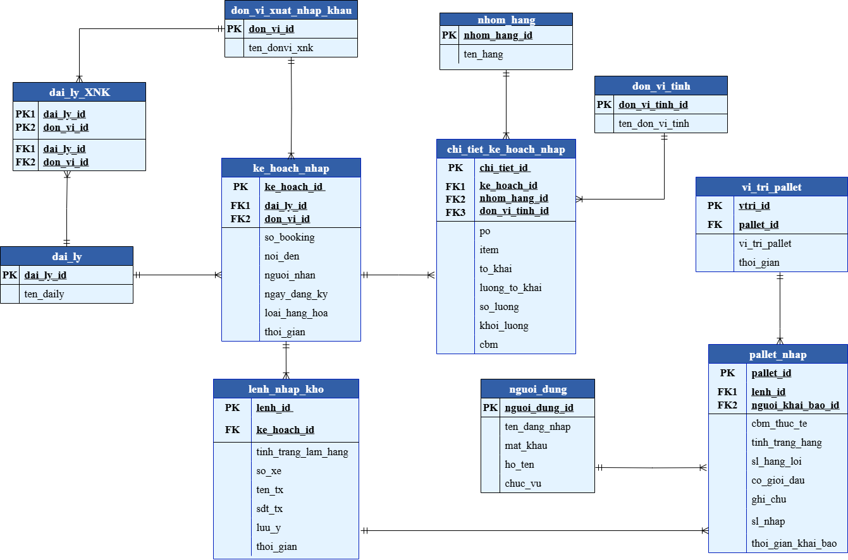

Hình 3.. Sơ đồ quan hệ (ERD)

## 3.2. Sơ đồ luồng màn hình

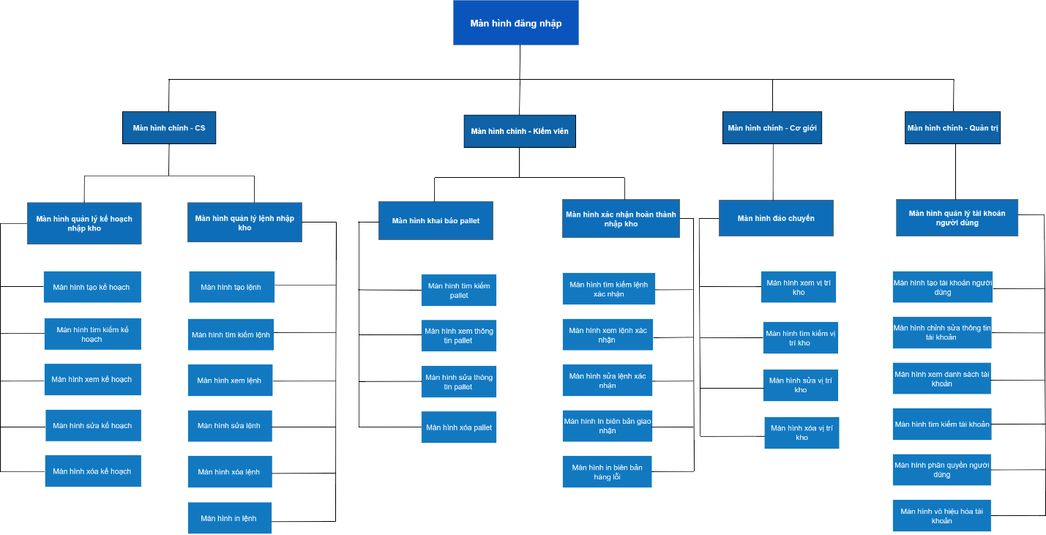

Hình 3.. Sơ đồ luồng màn hình

## 3.3. Thiết kế và đặc tả giao diện

Phạm vi mục 3.3 tập trung vào các chức năng: Quản lý kế hoạch nhập kho, quản lý lệnh nhập kho, khai báo pallet, đăng nhập và đăng xuất. Vì giới hạn số trang nên chức năng quản lý lệnh nhập kho và khai báo pallet sẽ trình bày ở phụ lục chương 3.

### 3.3.1. Giao diện chung

Giao diện đăng nhập

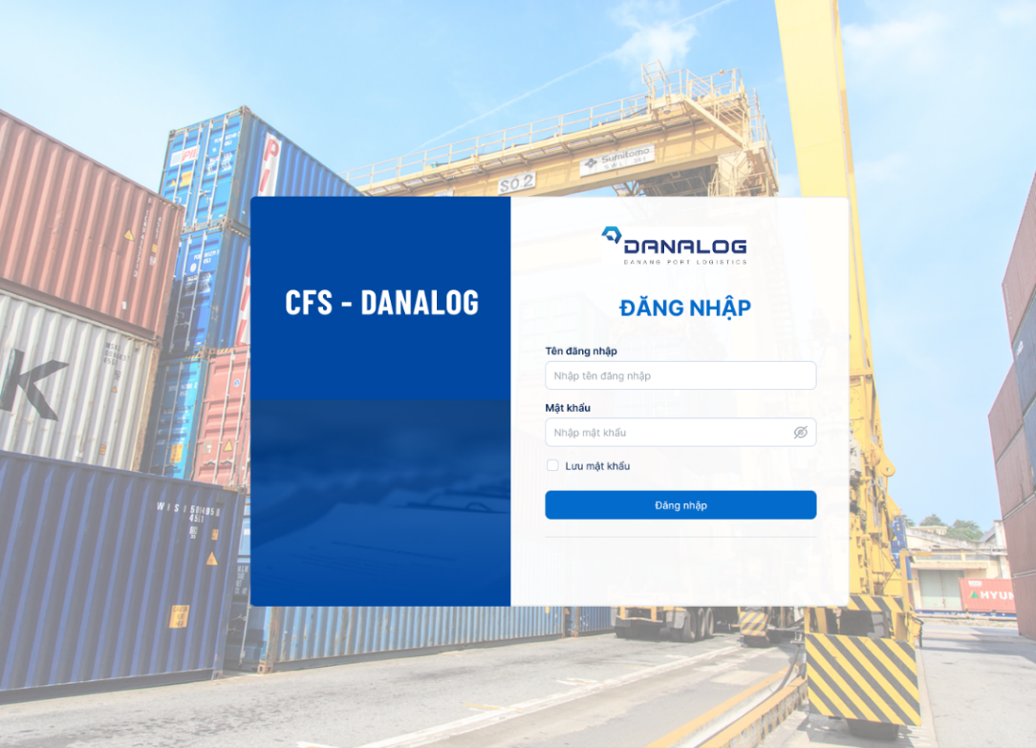

Hình 3.. Giao diện màn hình đăng nhập

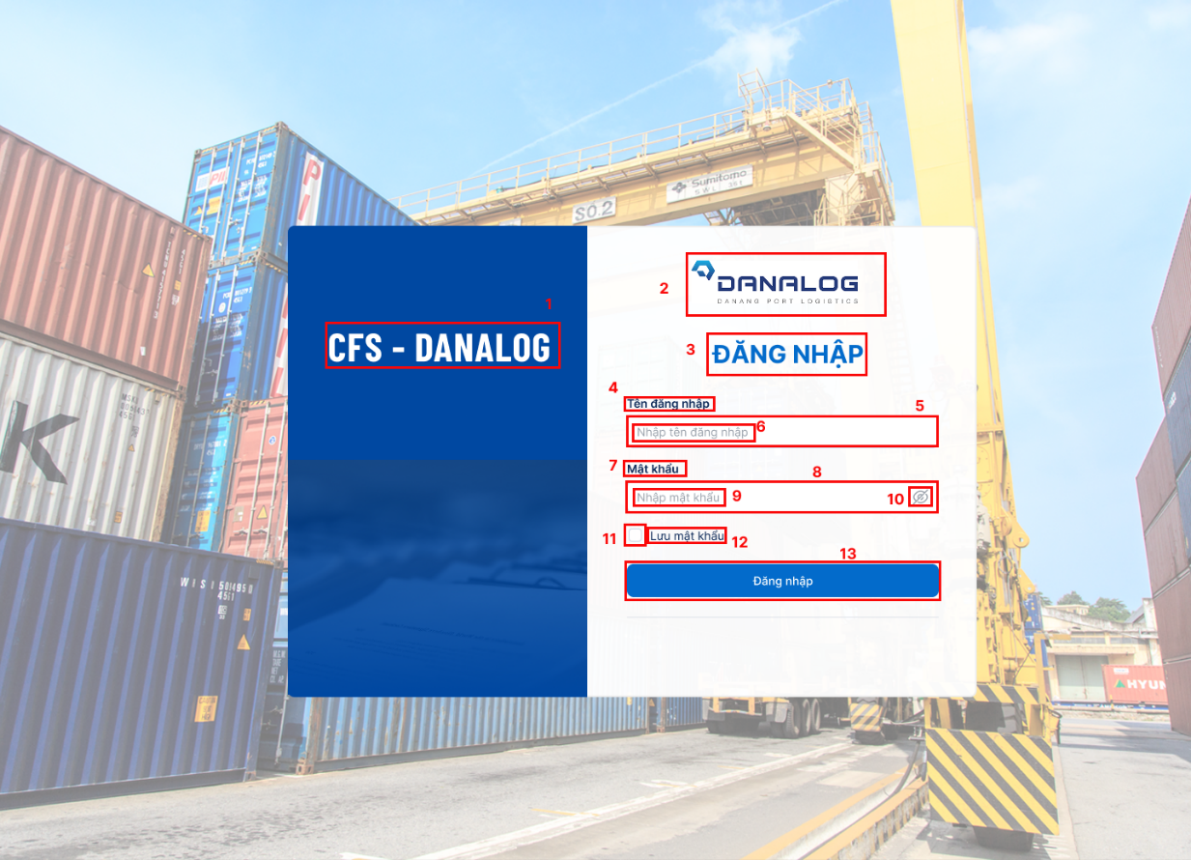

Hình 3.. Đặc tả màn hình đăng nhập

Bảng . Đặc tả màn hình đăng nhập

|  |  |  |  |
| --- | --- | --- | --- |
| **STT** | **Loại** | **Mô tả** | **Ghi chú** |
| 1 | Label | Hiển thị: cứng “CFS - DANALOG” như bên hình |  |
| 2 | Logo | Hiển thị: cứng như bên hình |  |
| 3 | Label | Hiển thị: cứng “ĐĂNG NHẬP” như bên hình |  |
| 4 | Label | Hiển thị: cứng “Tên đăng nhập” như bên hình |  |
| 5 | Textbox | Hiển thị: cứng như hình bên  Sự kiện: Hiển thị nội dung người dùng nhập “Email công ty cấp” vào từ bàn phím |  |
| 6 | Label | Hiển thị: cứng “Nhập tên đăng nhập” như hình bên  Sự kiện: Khi người dùng ấn vào thì “Nhập tên đăng nhập” sẽ biến mất, người dùng có thể nhập tài khoản của mình |  |
| 7 | Label | Hiển thị: cứng “Mật khẩu” như bên hình |  |
| 8 | Textbox | Hiển thị: cứng như hình bên  Sự kiện: Hiển thị nội dung người dùng nhập vào từ bàn phím dưới dạng dấu ***** |  |
| 9 | Label | Hiển thị: cứng “Nhập mật khẩu” như hình bên  Sự kiện: Khi người dùng ấn vào thì “Nhập mật khẩu” sẽ biến mất, người dùng có thể nhập mật khẩu của mình |  |
| 10 | Icon | Hiển thị: cứng như hình bên  Sự kiện: Khi nhấn chọn vào icon này, mật khẩu sẽ từ ***** chuyển sang nội dung mật khẩu thật sự |  |
| 11 | Checkbox | Hiển thị: cứng như hình bên  Sự kiện: Khi nhấn vào nút này thì hệ thống ghi nhớ mật khẩu |  |
| 12 | Label | Hiển thị: cứng “Lưu mật khẩu” như hình bên |  |
| 13 | Button | Hiển thị: cứng “Đăng nhập” như hình bên  Sự kiện: Khi nhấn vào nút này thì hệ thống sẽ chuyển đến màn hình tương ứng | Chuyển sang màn hình giao diện chính |

Giao diện chính

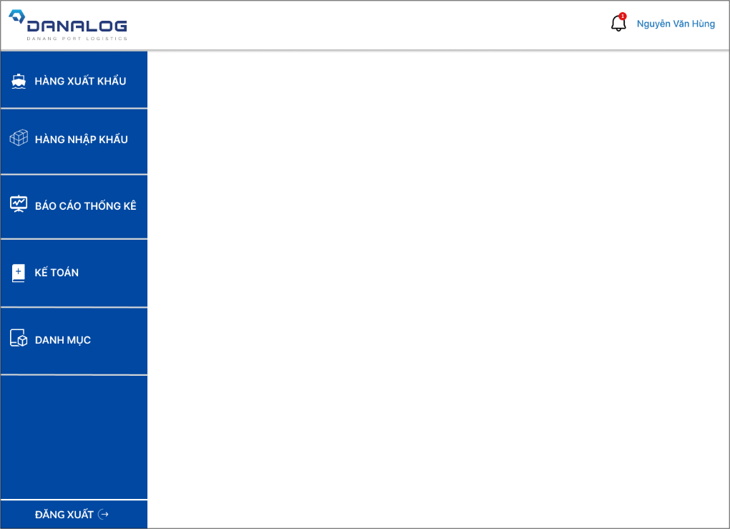

Hình 3.. Giao diện màn hình chính

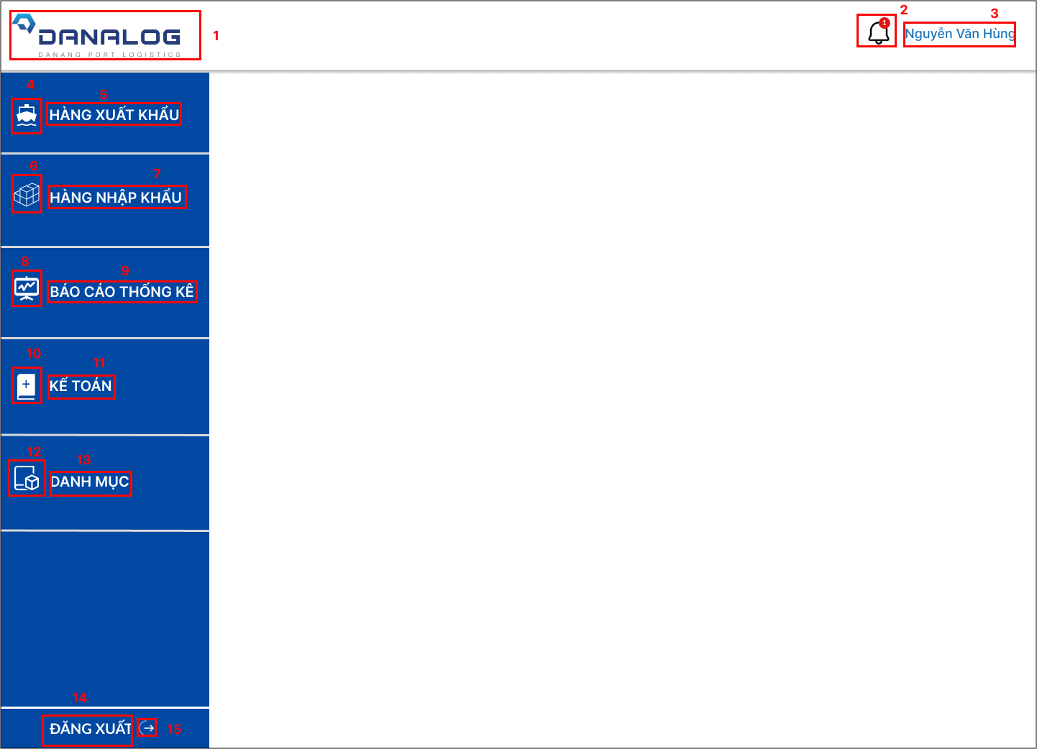

Hình 3.. Đặc tả màn hình chính

Bảng . Đặc tả màn hình chính

|  |  |  |  |
| --- | --- | --- | --- |
| **STT** | **Loại** | **Mô Tả** | **Ghi chú** |
| 1 | Logo | Hiển thị: cứng như bên hình |  |
| 2 | Button | Hiển thị: cứng như bên hình  Sự kiện: Khi nhấn vào nút này thì hệ thống sẽ chuyển đến màn hình tương ứng | Chuyển sang màn hình thông báo |
| 3 | Label | Hiển thị: cứng “Nguyễn Văn Hùng” như bên hình |  |
| 4 | Icon | Hiển thị: cứng như bên hình |  |
| 5 | Button | Hiển thị: cứng “HÀNG XUẤT KHẨU” như bên hình  Sự kiện: Khi nhấn vào nút này thì hệ thống sẽ chuyển đến màn hình tương ứng | Chuyển sang màn hình hàng xuất khẩu |
| 6 | Icon | Hiển thị: cứng như bên hình |  |
| 7 | Button | Hiển thị: cứng “HÀNG NHẬP KHẨU” như bên hình  Sự kiện: Khi nhấn vào nút này thì hệ thống sẽ chuyển đến màn hình tương ứng | Chuyển sang màn hình hàng nhập khẩu |
| 8 | Icon | Hiển thị: cứng như bên hình |  |
| 9 | Button | Hiển thị: cứng “BÁO CÁO THỐNG KÊ” như bên hình  Sự kiện: Khi nhấn vào nút này thì hệ thống sẽ chuyển đến màn hình tương ứng | Chuyển sang màn hình báo cáo thống kê |
| 10 | Icon | Hiển thị: cứng như bên hình |  |
| 11 | Button | Hiển thị: cứng “KẾ TOÁN” như bên hình  Sự kiện: Khi nhấn vào nút này thì hệ thống sẽ chuyển đến màn hình tương ứng | Chuyển sang màn hình kế toán |
| 12 | Icon | Hiển thị: cứng như bên hình |  |
| 13 | Button | Hiển thị: cứng “DANH MỤC” như bên hình  Sự kiện: Khi nhấn vào nút này thì hệ thống sẽ chuyển đến màn hình tương ứng | Chuyển sang màn hình danh mục |
| 14 | Label | Hiển thị: cứng “ĐĂNG XUẤT” như bên hình |  |
| 15 | Button | Hiển thị: cứng như bên hình  Sự kiện: Khi nhấn vào nút này thì hệ thống sẽ chuyển đến màn hình tương ứng | Chuyển sang màn hình xác nhận đăng xuất |

Giao diện đăng xuất

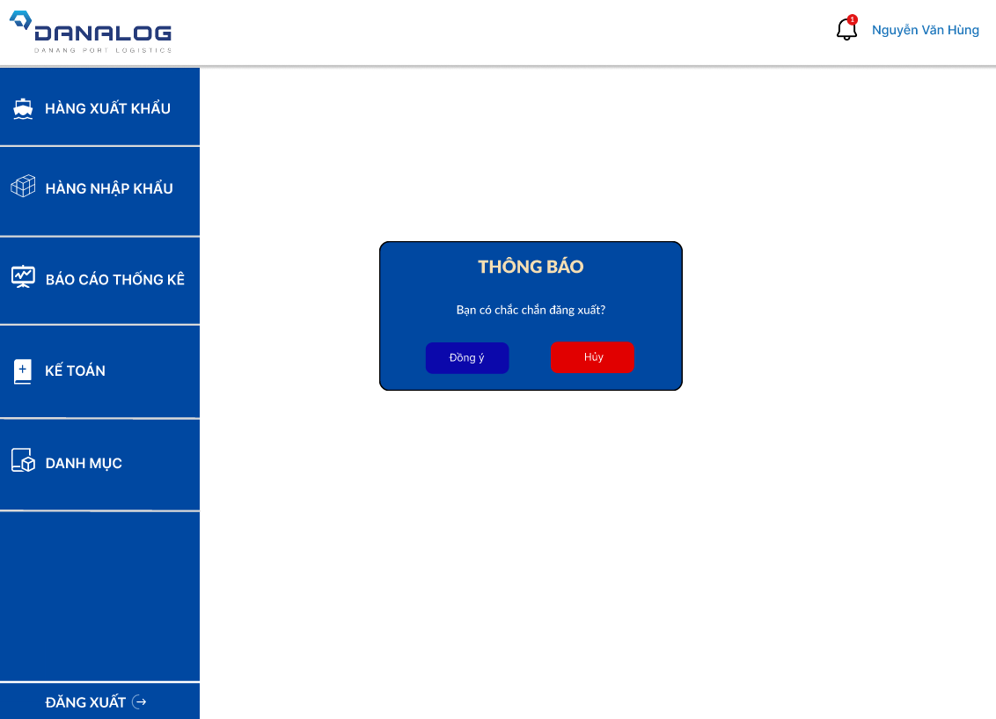

Hình 3.. Giao diện màn hình đăng xuất

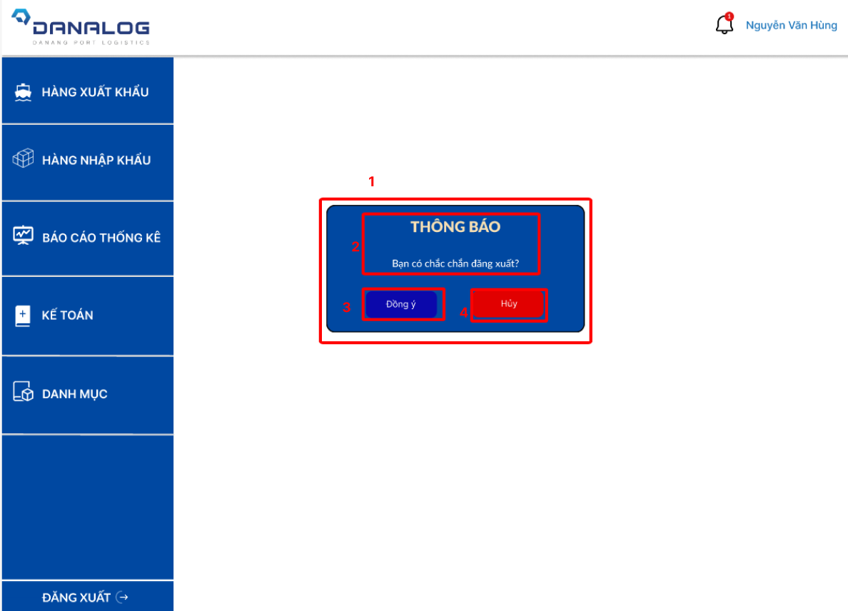

Hình 3.. Đặc tả màn hình đăng xuất

Bảng . Đặc tả màn hình đăng xuất

|  |  |  |  |
| --- | --- | --- | --- |
| **STT** | **Loại** | **Mô tả** | **Ghi chú** |
| 1 | Popup | Hiển thị: cứng như bên hình |  |
| 2 | Label | Hiển thị: cứng “THÔNG BÁO Bạn có chắc chắn đăng xuất?” như bên hình |  |
| 3 | Button | Hiển thị: cứng “Đồng ý” như bên hình  Sự kiện: Khi nhấn vào nút này thì hệ thống sẽ chuyển đến màn hình tương ứng | Chuyển sang màn hình đăng nhập |
| 4 | Button | Hiển thị: cứng “Hủy” như bên hình  Sự kiện: Khi nhấn vào nút này thì hệ thống sẽ trở lại màn hình tương ứng | Chuyển sang màn hình chính |

Giao diện hàng xuất khẩu

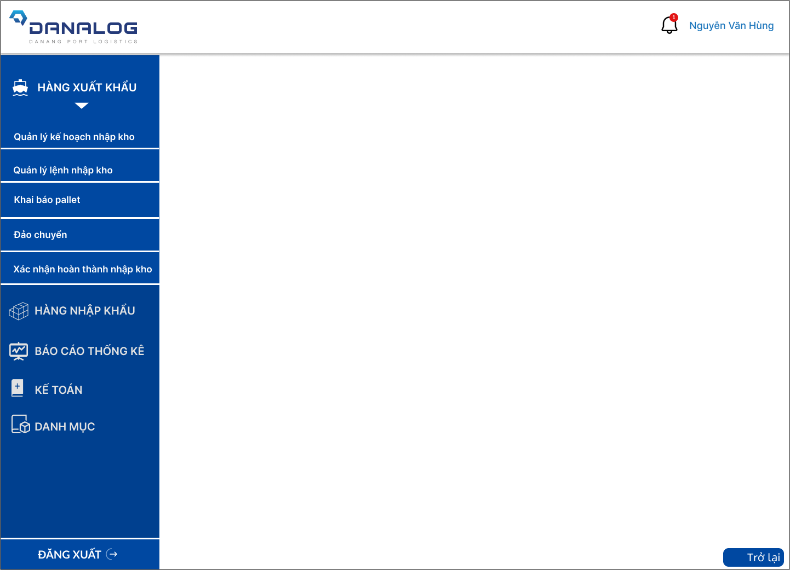

Hình 3.. Giao diện màn hình hàng xuất khẩu

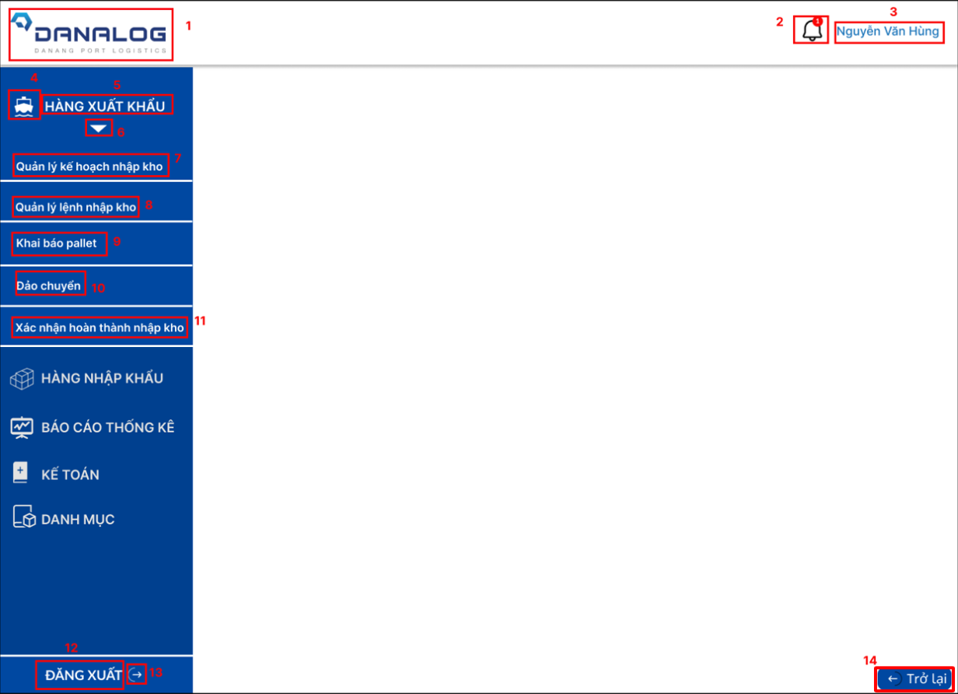

Hình 3.. Đặc tả màn hình hàng xuất khẩu

Bảng . Đặc tả màn hình hàng xuất khẩu

|  |  |  |  |
| --- | --- | --- | --- |
| **STT** | **Loại** | **Mô tả** | **Ghi chú** |
| 1 | Logo | Hiển thị: cứng như bên hình |  |
| 2 | Button | Hiển thị: cứng như bên hình  Sự kiện: Khi nhấn vào nút này thì hệ thống sẽ chuyển đến màn hình tương ứng | Chuyển sang màn hình thông báo |
| 3 | Label | Hiển thị: cứng “Nguyễn Văn Hùng” như bên hình |  |
| 4 | Icon | Hiển thị: cứng như bên hình |  |
| 5 | Label | Hiển thị: cứng “HÀNG XUẤT KHẨU” như bên hình |  |
| 6 | Icon | Hiển thị: cứng như bên hình |  |
| 7 | Button | Hiển thị: cứng “Quản lý kế hoạch nhập kho” như bên hình  Sự kiện: Khi nhấn vào nút này thì hệ thống sẽ chuyển đến màn hình tương ứng | Chuyển sang màn hình quản lý kế hoạch nhập kho |
| 8 | Button | Hiển thị: cứng “Quản lý lệnh nhập kho” như bên hình  Sự kiện: Khi nhấn vào nút này thì hệ thống sẽ chuyển đến màn hình tương ứng | Chuyển sang màn hình quản lý kế hoạch nhập kho |
| 9 | Button | Hiển thị: cứng “Khai báo pallet” như bên hình  Sự kiện: Khi nhấn vào nút này thì hệ thống sẽ chuyển đến màn hình tương ứng | Chuyển sang màn hình khai báo pallet |
| 10 | Button | Hiển thị: cứng “Đảo chuyển” như bên hình  Sự kiện: Khi nhấn vào nút này thì hệ thống sẽ chuyển đến màn hình tương ứng | Chuyển sang màn hình đảo chuyển |
| 11 | Button | Hiển thị: cứng “Xác nhận hoàn thành nhập kho” như bên hình  Sự kiện: Khi nhấn vào nút này thì hệ thống sẽ chuyển đến màn hình tương ứng | Chuyển sang màn hình xác nhận hoàn thành nhập kho |
| 12 | Label | Hiển thị: cứng “ĐĂNG XUẤT” như bên hình |  |
| 13 | Button | Hiển thị: cứng như bên hình  Sự kiện: Khi nhấn vào nút này thì hệ thống sẽ chuyển  đến màn hình tương ứng | Chuyển sang màn hình xác nhận đăng xuất |
| 14 | Button | Hiển thị: cứng “Icon” và “Trở lại” như bên hình  Sự kiện: Khi nhấn vào nút này thì hệ thống sẽ trở lại màn hình tương ứng | Chuyển sang màn hình chính |

### 3.3.2. Giao diện chức năng Quản lý kế hoạch nhập kho

Giao diện Quản lý kế hoạch nhập kho

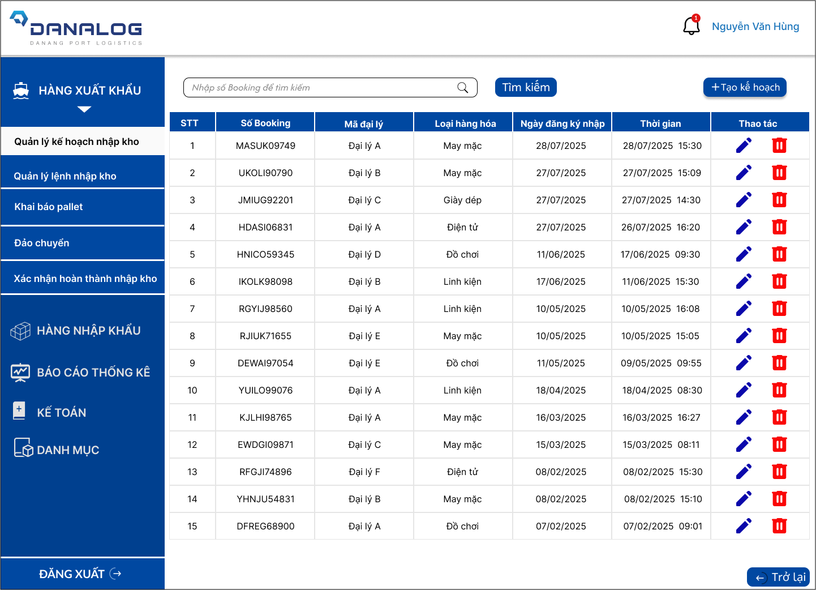

Hình 3.. Giao diện màn hình quản lý kế hoạch nhập kho

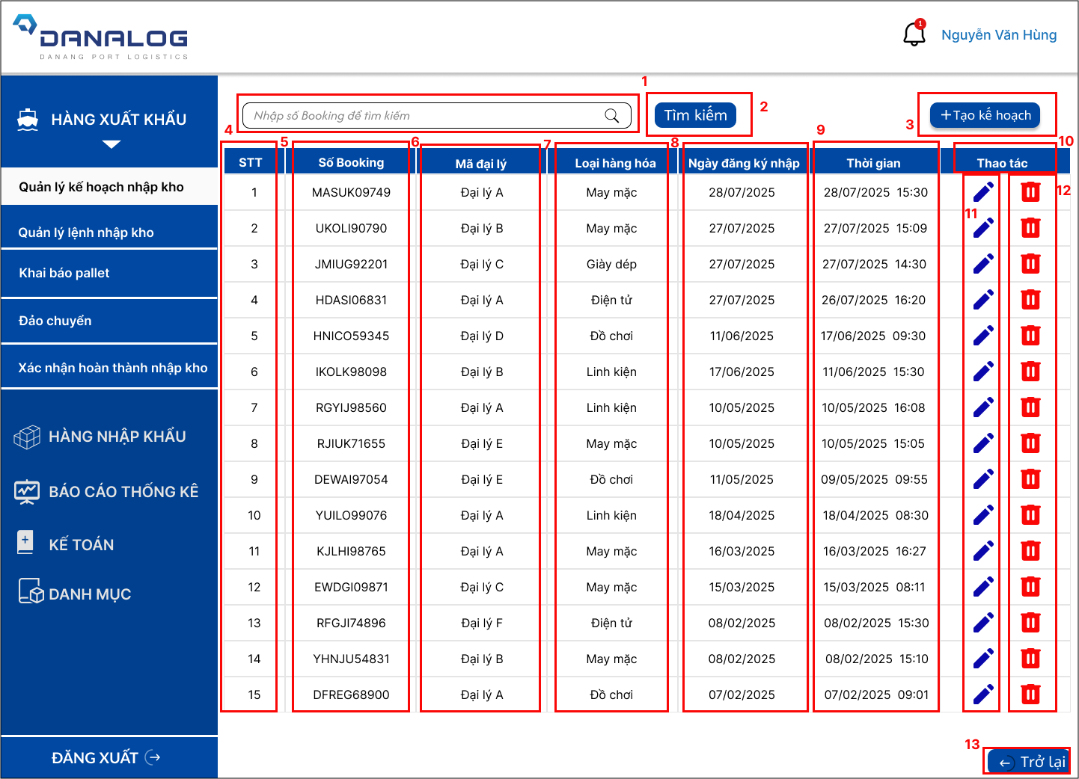

Hình 3.. Đặc tả màn hình quản lý kế hoạch nhập kho

Bảng . Đặc tả màn hình quản lý kế hoạch nhập kho

|  |  |  |  |
| --- | --- | --- | --- |
| **STT** | **Loại** | **Mô tả** | **Ghi chú** |
| 1 | Textbox | Hiển thị: cứng như bên hình |  |
| Label | Hiển thị: cứng “Nhập số Booking để tìm kiếm” như hình bên  Sự kiện: Khi người dùng ấn vào thì “Nhập số Booking để tìm kiếm” sẽ biến mất, người dùng có thể nhập số Booking để tìm kiếm |  |
| Icon | Hiển thị: cứng như bên hình |  |
| 2 | Button | Hiển thị: cứng “Tìm kiếm” như bên hình  Sự kiện: Khi nhấn vào nút này thì hệ thống sẽ chuyển đến màn hình tương ứng | Chuyển sang màn hình tìm kiếm kế hoạch nhập kho |
| 3 | Button | Hiển thị: cứng “Icon” và “Tạo kế hoạch” như bên hình  Sự kiện: Khi nhấn vào nút này thì hệ thống sẽ chuyển đến màn hình tương ứng | Chuyển sang màn hình tạo kế hoạch nhập kho |
| 4 | Label | Hiển thị: cứng “STT” như bên hình |  |
| Value | Hiển thị: Số thứ tự |  |
| 5 | Label | Hiển thị: cứng “Số Booking” như bên hình |  |
| Value | Hiển thị: Số booking |  |
| 6 | Label | Hiển thị: cứng “Mã đại lý” như bên hình |  |
| Value | Hiển thị: Mã đại lý |  |
| 7 | Label | Hiển thị: cứng “Loại hàng hóa” như bên hình |  |
| Value | Hiển thị: Loại hàng hóa |  |
| 8 | Label | Hiển thị: cứng “Ngày đăng ký nhập” như bên hình |  |
| Value | Hiển thị: Ngày đăng ký |  |
| 9 | Label | Hiển thị: cứng “Thời gian” như bên hình |  |
| Value | Hiển thị: Ngày giờ tạo kế hoạch |  |
| 10 | Label | Hiển thị: cứng “Thao tác” như bên hình |  |
| 11 | Button | Hiển thị: cứng như hình bên  Sự kiện: Khi click vào button này, hệ thống sẽ chuyển sang màn hình tương ứng | Chuyển sang màn hình sửa kế hoạch nhập kho |
| 12 | Button | Hiển thị: cứng như hình bên  Sự kiện: Khi click vào button này, hệ thống sẽ chuyển sang màn hình tương ứng | Chuyển sang màn hình xóa kế hoạch nhập kho |
| 13 | Button | Hiển thị: cứng “Icon” và “Trở lại” như bên hình  Sự kiện: Khi nhấn vào nút này thì hệ thống sẽ trở lại màn hình tương ứng | Chuyển sang màn hình hàng xuất khẩu |

Giao diện Tìm kiếm kế hoạch nhập kho

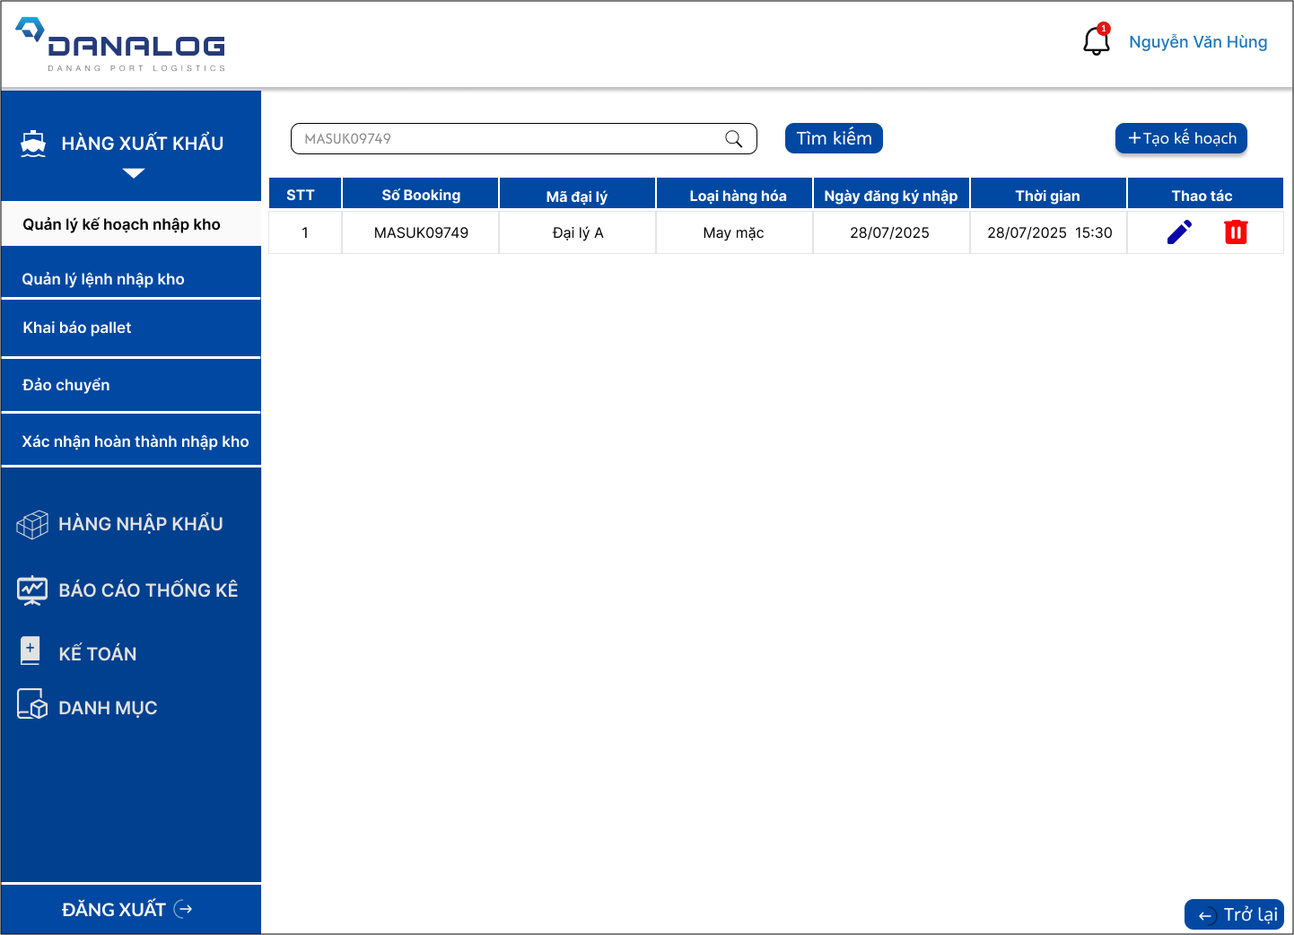

Hình 3.. Giao diện màn hình tìm kiếm kế hoạch nhập kho

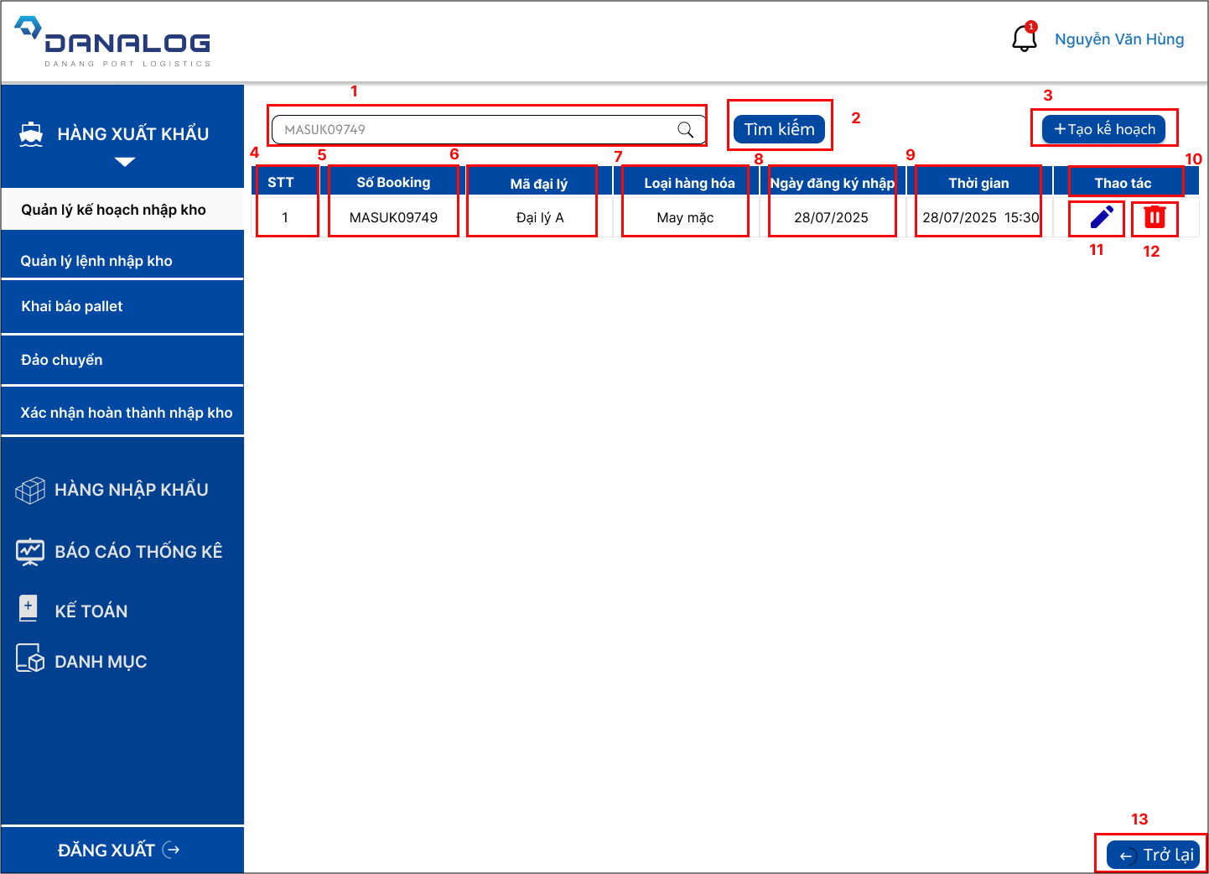

Hình 3.. Đặc tả màn hình tìm kiếm kế hoạch nhập kho

Bảng . Đặc tả màn hình tìm kiếm kế hoạch nhập kho

|  |  |  |  |
| --- | --- | --- | --- |
| **STT** | **Loại** | **Mô tả** | **Ghi chú** |
| 1 | Textbox | Hiển thị: cứng như bên hình |  |
| Value | Hiển thị: cứng “Số Booking” đã nhập để tìm kiếm |  |
| Icon | Hiển thị: cứng như bên hình |  |
| 2 | Button | Hiển thị: cứng “Tìm kiếm” như bên hình  Sự kiện: Khi nhấn vào nút này thì hệ thống sẽ chuyển đến màn hình tương ứng | Chuyển sang màn hình tìm kiếm kế hoạch nhập kho |
| 3 | Button | Hiển thị: cứng “Icon” và “Tạo kế hoạch” như bên hình  Sự kiện: Khi nhấn vào nút này thì hệ thống sẽ chuyển đến màn hình tương ứng | Chuyển sang màn hình tạo kế hoạch nhập kho |
| 4 | Label | Hiển thị: cứng “STT” như bên hình |  |
| Value | Hiển thị: Số thứ tự |  |
| 5 | Label | Hiển thị: cứng “Số Booking” như bên hình |  |
| Value | Hiển thị: Số booking |  |
| 6 | Label | Hiển thị: cứng “Mã đại lý” như bên hình |  |
| Value | Hiển thị: Mã đại lý |  |
| 7 | Label | Hiển thị: cứng “Loại hàng hóa” như bên hình |  |
| Value | Hiển thị: Loại hàng hóa |  |
| 8 | Label | Hiển thị: cứng “Ngày đăng ký nhập” như bên hình |  |
| Value | Hiển thị: Ngày đăng ký |  |
| 9 | Label | Hiển thị: cứng “Thời gian” như bên hình |  |
| Value | Hiển thị: Ngày giờ tạo kế hoạch |  |
| 10 | Label | Hiển thị: cứng “Thao tác” như bên hình |  |
| 11 | Button | Hiển thị: cứng như hình bên  Sự kiện: Khi click vào button này, hệ thống sẽ chuyển sang màn hình tương ứng | Chuyển sang màn hình sửa kế hoạch nhập kho |
| 12 | Button | Hiển thị: cứng như hình bên  Sự kiện: Khi click vào button này, hệ thống sẽ chuyển sang màn hình tương ứng | Chuyển sang màn hình xóa kế hoạch nhập kho |
| 13 | Button | Hiển thị: cứng “Icon” và “Trở lại” như bên hình  Sự kiện: Khi nhấn vào nút này thì hệ thống sẽ trở lại màn hình tương ứng | Chuyển sang màn hình quản lý kế hoạch nhập kho |

Giao diện Xem kế hoạch nhập kho

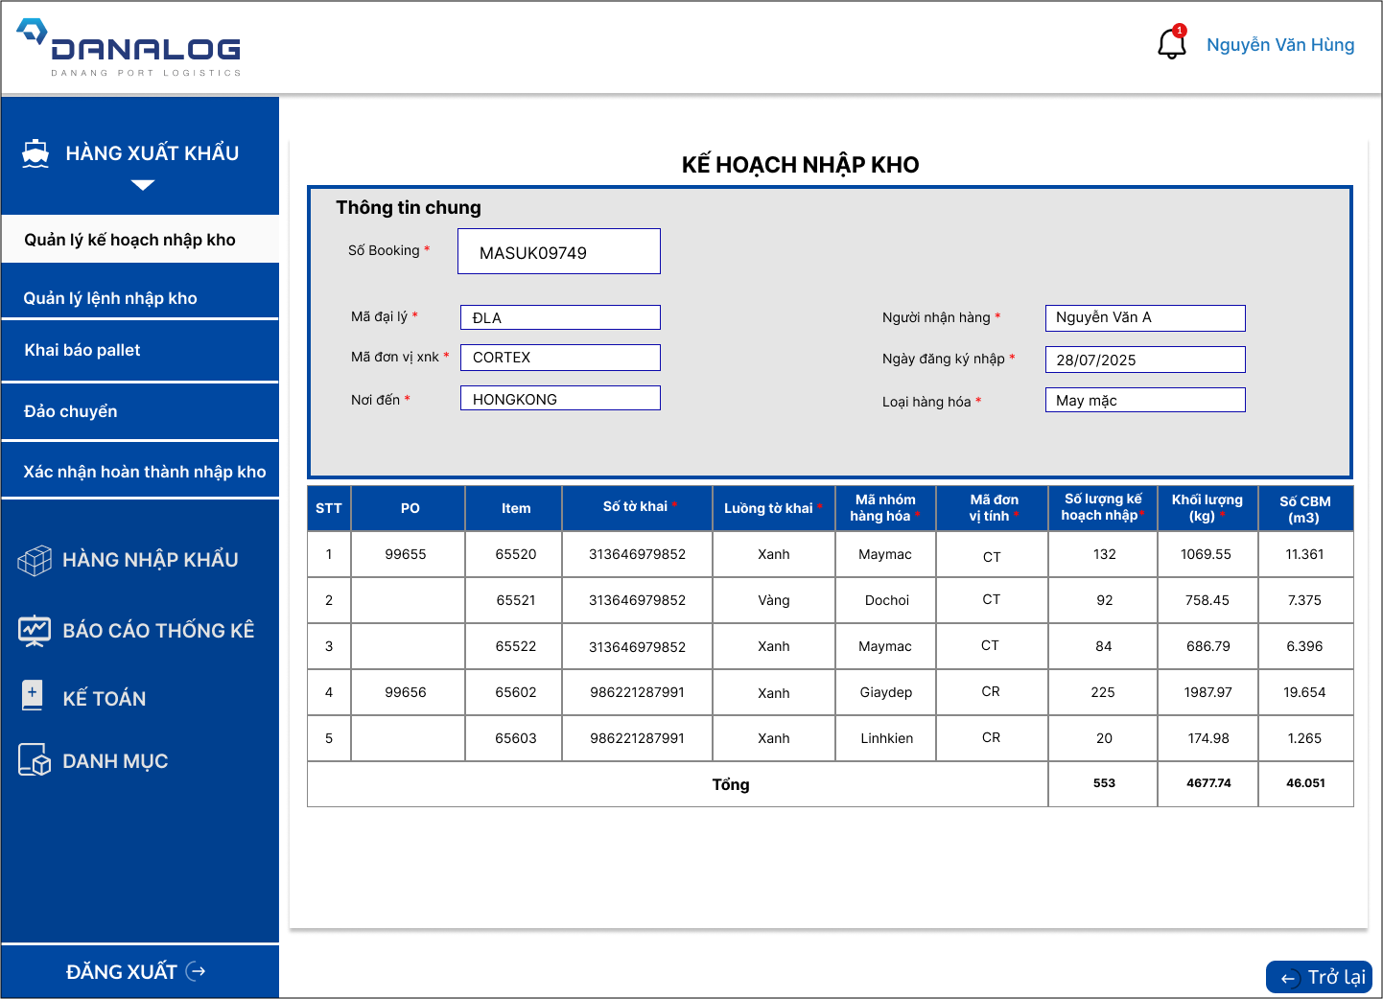

Hình 3.. Giao diện màn hình xem kế hoạch nhập kho

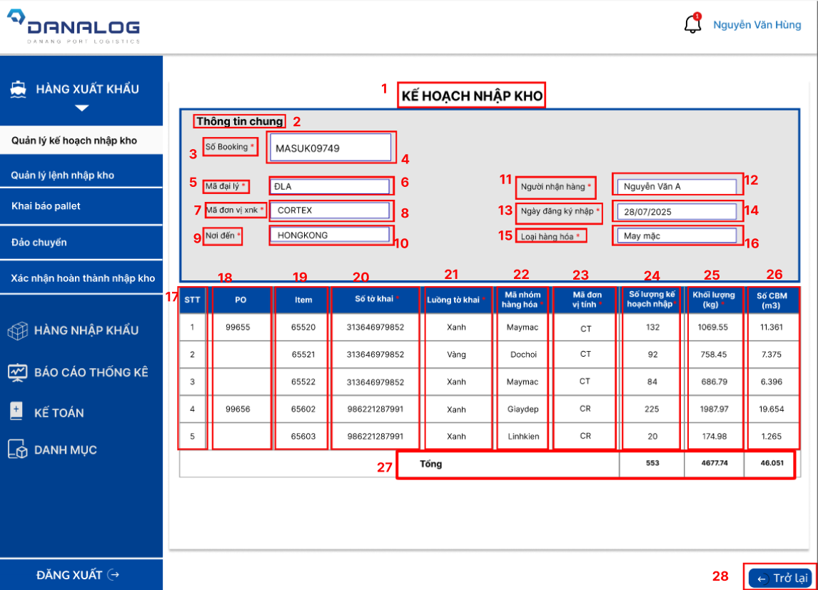

Hình 3.. Đặc tả màn hình xem kế hoạch nhập kho

Bảng . Đặc tả màn hình xem kế hoạch nhập kho

|  |  |  |  |
| --- | --- | --- | --- |
| **STT** | **Loại** | **Mô tả** | **Ghi chú** |
| 1 | Label | Hiển thị: cứng “KẾ HOẠCH NHẬP KHO” như hình bên |  |
| 2 | Label | Hiển thị: cứng “Thông tin chung” như hình bên |  |
| 3 | Label | Hiển thị: cứng “Số Booking *” như hình bên |  |
| 4 | Textbox | Hiển thị: cứng như hình bên |  |
| Value | Hiển thị: Số Booking  Sự kiện: Hiển thị nội dung người dùng nhập vào từ bàn phím dạng chuỗi |  |
| 5 | Label | Hiển thị: cứng “Mã đại lý *” như hình bên |  |
| 6 | Textbox | Hiển thị: cứng như hình bên |  |
| Value | Hiển thị: Mã đại lý  Sự kiện: Hiển thị nội dung người dùng nhập vào từ bàn phím chuỗi |  |
| 7 | Label | Hiển thị: cứng “Mã đơn vị xnk *” như hình bên |  |
| 8 | Textbox | Hiển thị: cứng như hình bên |  |
| Value | Hiển thị: Mã đơn vị xnk  Sự kiện: Hiển thị nội dung người dùng nhập vào từ bàn phím dạng chuỗi |  |
| 9 | Label | Hiển thị: cứng “Nơi đến *” như hình bên |  |
| 10 | Textbox | Hiển thị: cứng như hình bên |  |
| Value | Hiển thị: Nơi đến  Sự kiện: Hiển thị nội dung người dùng nhập vào từ bàn phím dạng chuỗi |  |
| 11 | Label | Hiển thị: cứng “Người nhận hàng *” như hình bên |  |
| 12 | Textbox | Hiển thị: cứng như hình bên |  |
| Value | Hiển thị: Người nhận hàng  Sự kiện: Hiển thị nội dung người dùng nhập vào từ bàn phím dạng chuỗi |  |
| 13 | Label | Hiển thị: cứng “Ngày đăng ký nhập *” như hình bên |  |
| 14 | Textbox | Hiển thị: cứng như hình bên |  |
| Value | Hiển thị: Ngày đăng ký nhập  Sự kiện: Hiển thị nội dung người dùng nhập vào từ bàn phím dạng date |  |
| 15 | Label | Hiển thị: cứng “Loại hàng hóa *” như hình bên |  |
| 16 | Textbox | Hiển thị: cứng như hình bên |  |
| Value | Hiển thị: Loại hàng hóa  Sự kiện: Hiển thị nội dung người dùng nhập vào từ bàn phím dạng chuỗi |  |
| 17 | Label | Hiển thị: cứng “STT” như bên hình |  |
| Value | Hiển thị: Số thứ tự |  |
| 18 | Label | Hiển thị: cứng “PO” như bên hình |  |
| Value | Hiển thị: Số PO |  |
| 19 | Label | Hiển thị: cứng “Item” như bên hình |  |
| Value | Hiển thị: Số item |  |
| 20 | Label | Hiển thị: cứng “Số tờ khai *” như bên hình |  |
| Value | Hiển thị: Số tờ khai |  |
| 21 | Label | Hiển thị: cứng “Luồng tờ khai *” như bên hình |  |
| Value | Hiển thị: Luồng tờ khai |  |
| 22 | Label | Hiển thị: cứng “Mã nhóm hàng hóa *” như bên hình |  |
| Value | Hiển thị: Mã nhóm hàng hóa |  |
| 23 | Label | Hiển thị: cứng “Mã đơn vị tính *” như bên hình |  |
| Value | Hiển thị: Mã đơn vị tính |  |
| 24 | Label | Hiển thị: cứng “Số lượng kế hoạch nhập *” như bên hình |  |
| Value | Hiển thị: số lượng kế hoạch nhập |  |
| 25 | Label | Hiển thị: cứng “Khối lượng (kg) *” như bên hình |  |
| Value | Hiển thị: Khối lượng nhập |  |
| 26 | Label | Hiển thị: cứng “Số CBM (m3)” như bên hình |  |
| Value | Hiển thị: Số CBM |  |
| 27 | Label | Hiển thị: cứng “Tổng” như bên hình |  |
| Value | Hiển thị: lần lượt tổng của “Số lượng kế hoạch nhập *”, “Khối lượng (kg) *” và “Số CBM (m3)” |  |
| 28 | Button | Hiển thị: cứng “Icon” và “Trở lại” như bên hình  Sự kiện: Khi nhấn vào nút này thì hệ thống sẽ trở lại màn hình tương ứng | Chuyển sang màn hình quản lý kế hoạch nhập kho hoặc tìm kiếm kế hoạch nhập kho |

Giao diện Tạo kế hoạch nhập kho

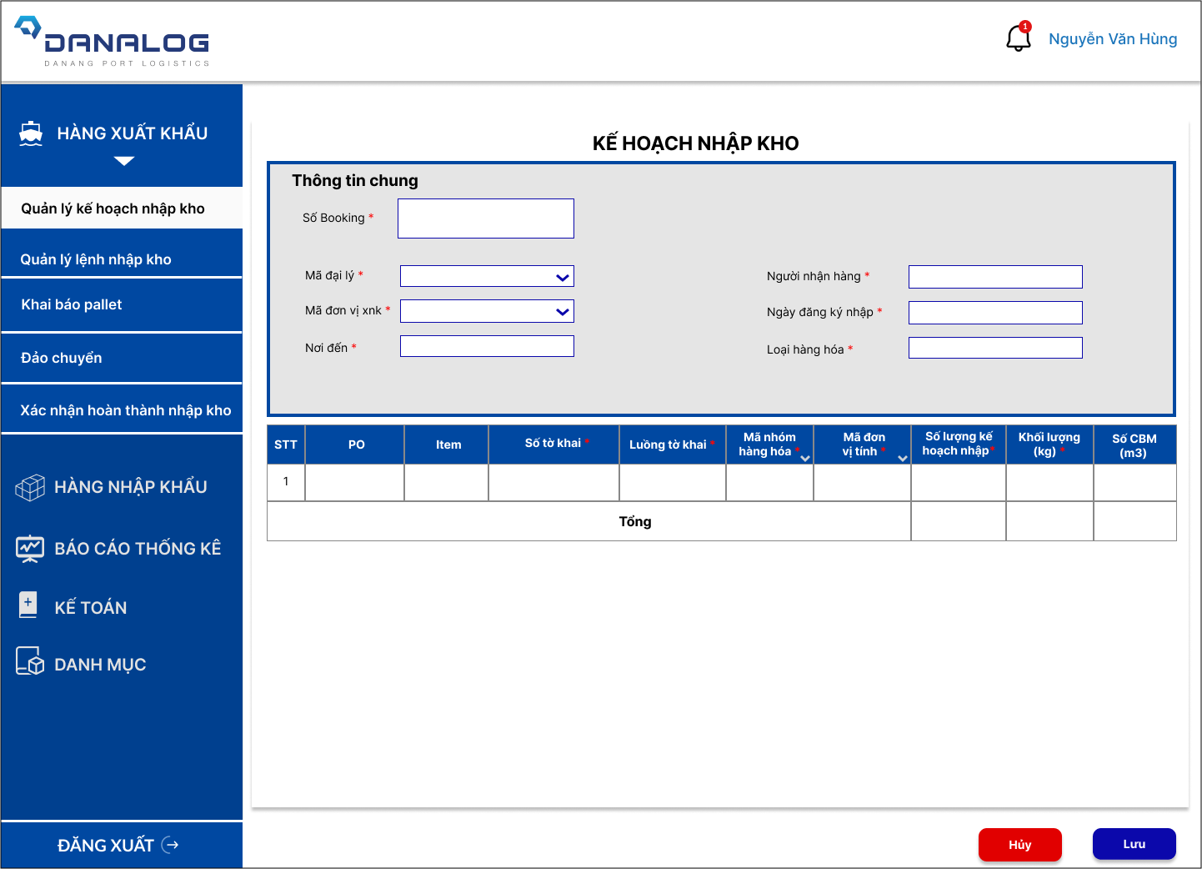

Hình 3.. Giao diện màn hình tạo kế hoạch nhập kho

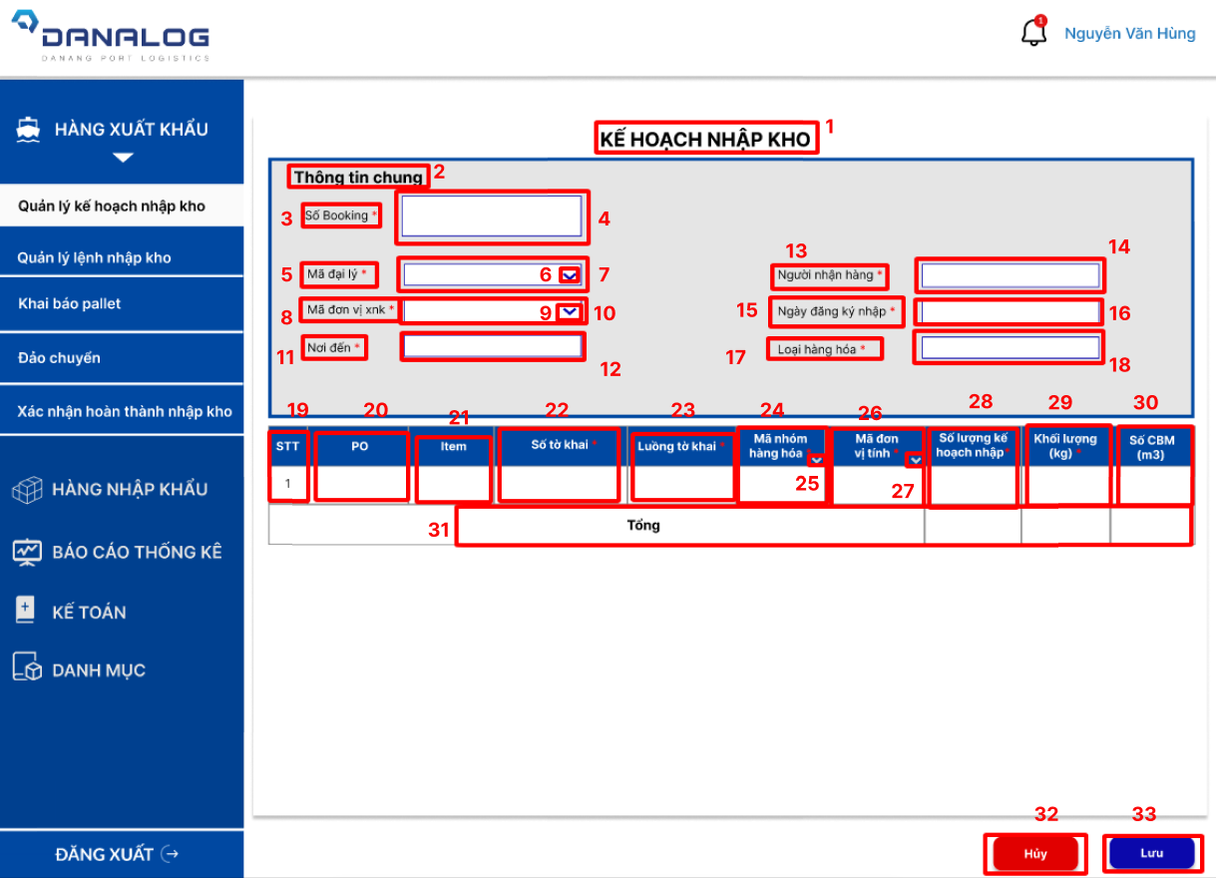

Hình 3.. Đặc tả màn hình tạo kế hoạch nhập kho

Bảng . Đặc tả màn hình tạo kế hoạch nhập kho

|  |  |  |  |
| --- | --- | --- | --- |
| **STT** | **Loại** | **Mô tả** | **Ghi chú** |
| 1 | Label | Hiển thị: cứng “KẾ HOẠCH NHẬP KHO” như hình bên |  |
| 2 | Label | Hiển thị: cứng “Thông tin chung” như hình bên |  |
| 3 | Label | Hiển thị: cứng “Số Booking *” như hình bên |  |
| 4 | Textbox | Hiển thị: cứng như hình bên |  |
| 5 | Label | Hiển thị: cứng “Mã đại lý *” như hình bên |  |
| 6 | Dropdown | Hiển thị: cứng như bên hình  Sự kiện: Khi nhấn vào dropdown này thì hệ thống sẽ hiển thị danh sách mã đại lý đã định nghĩa trước đó |  |
| 7 | Textbox | Hiển thị: cứng như hình bên |  |
| 8 | Label | Hiển thị: cứng “Mã đơn vị xnk *” như hình bên |  |
| 9 | Dropdown | Hiển thị: cứng như bên hình  Sự kiện: Khi nhấn vào dropdown này thì hệ thống sẽ hiển thị danh sách mã đơn vị xuất nhập khẩu đã định nghĩa trước đó |  |
| 10 | Textbox | Hiển thị: cứng như hình bên |  |
| 11 | Label | Hiển thị: cứng “Nơi đến *” như hình bên |  |
| 12 | Textbox | Hiển thị: cứng như hình bên |  |
| 13 | Label | Hiển thị: cứng “Người nhận hàng *” như hình bên |  |
| 14 | Textbox | Hiển thị: cứng như hình bên |  |
| 15 | Label | Hiển thị: cứng “Ngày đăng ký nhập *” như hình bên |  |
| 16 | Textbox | Hiển thị: cứng như hình bên |  |
| 17 | Label | Hiển thị: cứng “Loại hàng hóa *” như hình bên |  |
| 18 | Textbox | Hiển thị: cứng như hình bên |  |
| 19 | Label | Hiển thị: cứng “STT” như bên hình |  |
| Textbox | Hiển thị: cứng như hình bên |  |
| 20 | Label | Hiển thị: cứng “PO” như bên hình |  |
| Textbox | Hiển thị: cứng như hình bên |  |
| 21 | Label | Hiển thị: cứng “Item” như bên hình |  |
| Textbox | Hiển thị: cứng như hình bên |  |
| 22 | Label | Hiển thị: cứng “Số tờ khai *” như bên hình |  |
| Textbox | Hiển thị: cứng như hình bên |  |
| 23 | Label | Hiển thị: cứng “Luồng tờ khai *” như bên hình |  |
| Textbox | Hiển thị: cứng như hình bên |  |
| 24 | Label | Hiển thị: cứng “Mã nhóm hàng hóa *” như bên hình |  |
| Textbox | Hiển thị: cứng như hình bên |  |
| 25 | Dropdown | Hiển thị: cứng như bên hình  Sự kiện: Khi nhấn vào dropdown này thì hệ thống sẽ hiển thị danh sách mã nhóm hàng hóa đã định nghĩa trước đó |  |
| 26 | Label | Hiển thị: cứng “Mã đơn vị tính *” như bên hình |  |
| Textbox | Hiển thị: cứng như hình bên |  |
| 27 | Dropdown | Hiển thị: cứng như bên hình  Sự kiện: Khi nhấn vào dropdown này thì hệ thống sẽ hiển thị danh sách mã đơn vị tính đã định nghĩa trước đó |  |
| 28 | Label | Hiển thị: cứng “Số lượng kế hoạch nhập *” như bên hình |  |
| Textbox | Hiển thị: cứng như hình bên |  |
| 29 | Label | Hiển thị: cứng “Khối lượng (kg) *” như bên hình |  |
| Textbox | Hiển thị: cứng như hình bên |  |
| 30 | Label | Hiển thị: cứng “Số CBM (m3)” như bên hình |  |
| Textbox | Hiển thị: cứng như hình bên |  |
| 31 | Label | Hiển thị: cứng “Tổng” như bên hình |  |
| Textbox | Hiển thị: cứng như hình bên |  |
| 32 | Button | Hiển thị: cứng “Hủy” như bên hình  Sự kiện: Khi nhấn vào nút này thì hệ thống sẽ trở lại màn hình tương ứng | Chuyển sang màn hình quản lý kế hoạch nhập kho hoặc tìm kiếm kế hoạch nhập kho |
| 33 | Button | Hiển thị: cứng “Lưu” như bên hình  Sự kiện: Khi nhấn vào nút này thì hệ thống sẽ chuyển đến màn hình tương ứng | Chuyển sang màn hình lưu kế hoạch nhập kho |

Giao diện Xóa kế hoạch nhập kho

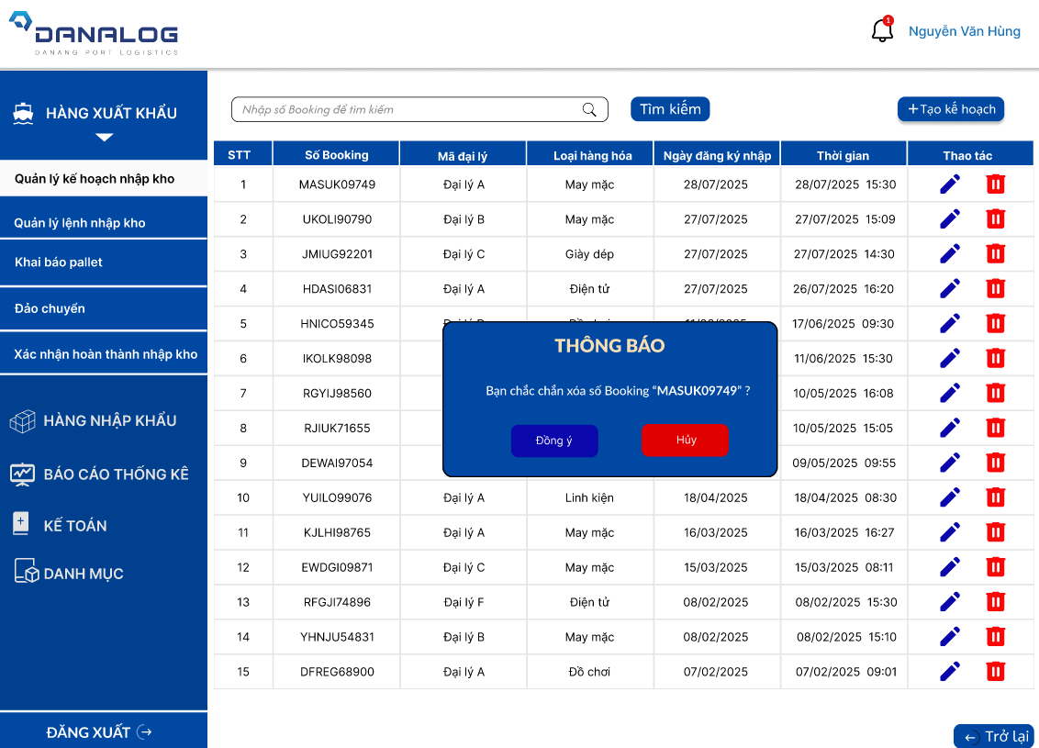

Hình 3.. Giao diện màn hình xóa kế hoạch nhập kho

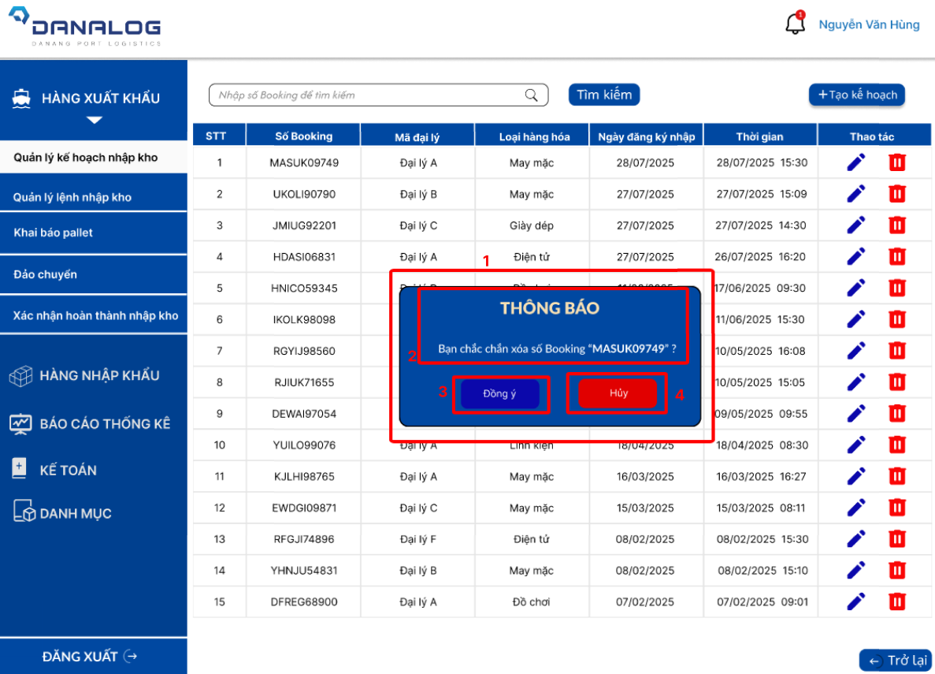

Hình 3.. Đặc tả màn hình xóa kế hoạch nhập kho

Bảng . Đặc tả màn hình xóa kế hoạch nhập kho

|  |  |  |  |
| --- | --- | --- | --- |
| **STT** | **Loại** | **Mô tả** | **Ghi chú** |
| 1 | Popup | Hiển thị: cứng như bên hình |  |
| 2 | Label | Hiển thị: cứng “THÔNG BÁO Bạn chắc chắn xóa số Booking “**MASUK09749**” ?” như bên hình |  |
| 3 | Button | Hiển thị: cứng “Đồng ý” như bên hình  Sự kiện: Khi nhấn vào nút này thì hệ thống sẽ chuyển đến màn hình tương ứng | Chuyển sang màn hình xóa thành công kế hoạch nhập kho |
| 4 | Button | Hiển thị: cứng “Hủy” như bên hình  Sự kiện: Khi nhấn vào nút này thì hệ thống sẽ trở lại màn hình tương ứng | Chuyển sang màn hình quản lý kế hoạch nhập kho hoặc tìm kiếm kế hoạch nhập kho |

Giao diện Sửa kế hoạch nhập kho

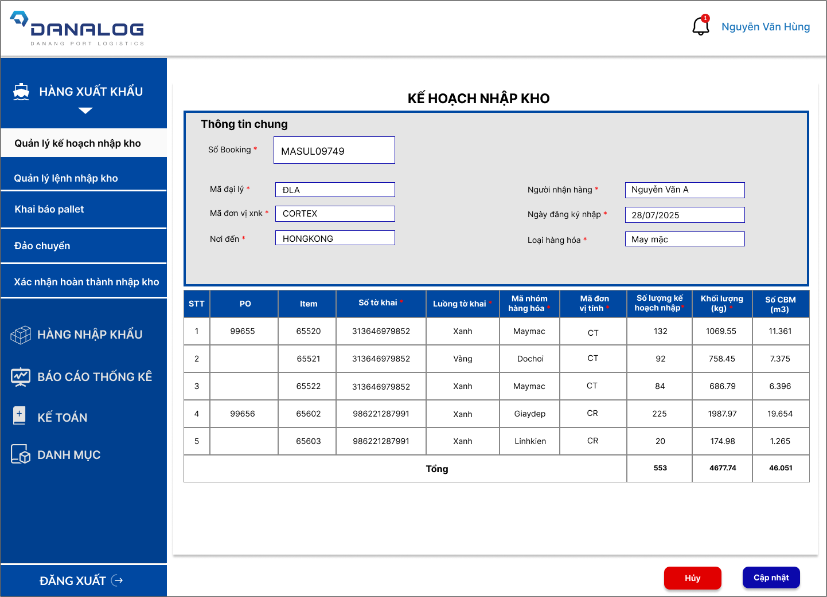

Hình 3.. Giao diện màn hình sửa kế hoạch nhập kho

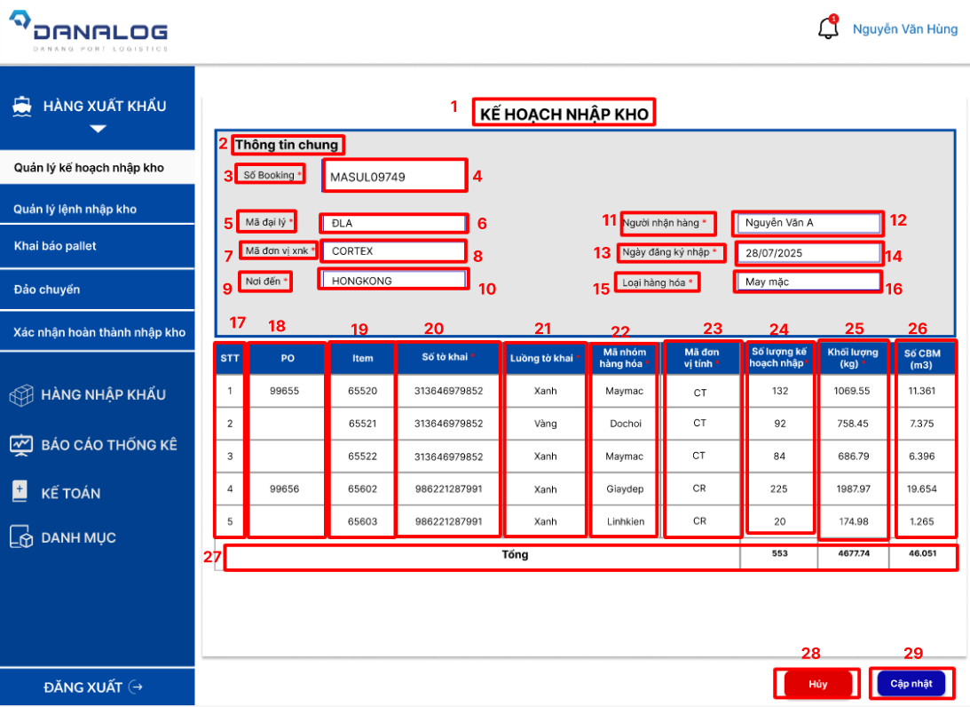

Hình 3.. Đặc tả màn hình sửa kế hoạch nhập kho

Bảng . Đặc tả màn hình sửa kế hoạch nhập kho

|  |  |  |  |
| --- | --- | --- | --- |
| **STT** | **Loại** | **Mô tả** | **Ghi chú** |
| 1 | Label | Hiển thị: cứng “KẾ HOẠCH NHẬP KHO” như hình bên |  |
| 2 | Label | Hiển thị: cứng “Thông tin chung” như hình bên |  |
| 3 | Label | Hiển thị: cứng “Số Booking *” như hình bên |  |
| 4 | Textbox | Hiển thị: cứng như hình bên |  |
| Value | Hiển thị: Số Booking  Sự kiện: Hiển thị nội dung người dùng nhập vào từ bàn phím dạng chuỗi |  |
| 5 | Label | Hiển thị: cứng “Mã đại lý *” như hình bên |  |
| 6 | Textbox | Hiển thị: cứng như hình bên |  |
| Value | Hiển thị: Mã đại lý  Sự kiện: Hiển thị nội dung người dùng nhập vào từ bàn phím chuỗi |  |
| 7 | Label | Hiển thị: cứng “Mã đơn vị xnk *” như hình bên |  |
| 8 | Textbox | Hiển thị: cứng như hình bên |  |
| Value | Hiển thị: Mã đơn vị xnk  Sự kiện: Hiển thị nội dung người dùng nhập vào từ bàn phím dạng chuỗi |  |
| 9 | Label | Hiển thị: cứng “Nơi đến *” như hình bên |  |
| 10 | Textbox | Hiển thị: cứng như hình bên |  |
| Value | Hiển thị: Nơi đến  Sự kiện: Hiển thị nội dung người dùng nhập vào từ bàn phím dạng chuỗi |  |
| 11 | Label | Hiển thị: cứng “Người nhận hàng *” như hình bên |  |
| 12 | Textbox | Hiển thị: cứng như hình bên |  |
| Value | Hiển thị: Người nhận hàng  Sự kiện: Hiển thị nội dung người dùng nhập vào từ bàn phím dạng chuỗi |  |
| 13 | Label | Hiển thị: cứng “Ngày đăng ký nhập *” như hình bên |  |
| 14 | Textbox | Hiển thị: cứng như hình bên |  |
| Value | Hiển thị: Ngày đăng ký nhập  Sự kiện: Hiển thị nội dung người dùng nhập vào từ bàn phím dạng date |  |
| 15 | Label | Hiển thị: cứng “Loại hàng hóa *” như hình bên |  |
| 16 | Textbox | Hiển thị: cứng như hình bên |  |
| Value | Hiển thị: Loại hàng hóa  Sự kiện: Hiển thị nội dung người dùng nhập vào từ bàn phím dạng chuỗi |  |
| 17 | Label | Hiển thị: cứng “STT” như bên hình |  |
| Value | Hiển thị: Số thứ tự |  |
| 18 | Label | Hiển thị: cứng “PO” như bên hình |  |
| Value | Hiển thị: Số PO |  |
| 19 | Label | Hiển thị: cứng “Item” như bên hình |  |
| Value | Hiển thị: Số item |  |
| 20 | Label | Hiển thị: cứng “Số tờ khai *” như bên hình |  |
| Value | Hiển thị: Số tờ khai |  |
| 21 | Label | Hiển thị: cứng “Luồng tờ khai *” như bên hình |  |
| Value | Hiển thị: Luồng tờ khai |  |
| 22 | Label | Hiển thị: cứng “Mã nhóm hàng hóa *” như bên hình |  |
| Value | Hiển thị: Mã nhóm hàng hóa |  |
| 23 | Label | Hiển thị: cứng “Mã đơn vị tính *” như bên hình |  |
| Value | Hiển thị: Mã đơn vị tính |  |
| 24 | Label | Hiển thị: cứng “Số lượng kế hoạch nhập *” như bên hình |  |
| Value | Hiển thị: số lượng kế hoạch nhập |  |
| 25 | Label | Hiển thị: cứng “Khối lượng (kg) *” như bên hình |  |
| Value | Hiển thị: Khối lượng nhập |  |
| 26 | Label | Hiển thị: cứng “Số CBM (m3)” như bên hình |  |
| Value | Hiển thị: Số CBM |  |
| 27 | Label | Hiển thị: cứng “Tổng” như bên hình |  |
| Value | Hiển thị: lần lượt tổng của “Số lượng kế hoạch nhập *”, “Khối lượng (kg) *” và “Số CBM (m3)” |  |
| 28 | Button | Hiển thị: cứng “Hủy” như bên hình  Sự kiện: Khi nhấn vào nút này thì hệ thống sẽ trở lại màn hình tương ứng | Chuyển sang màn hình sửa kế hoạch nhập kho |
| 29 | Button | Hiển thị: cứng “Cập nhật” như bên hình  Sự kiện: Khi nhấn vào nút này thì hệ thống sẽ chuyển đến màn hình tương ứng | Chuyển sang màn hình cập nhật dữ liệu thành công |

### 

### 3.3.3. Giao diện chức năng Quản lý lệnh nhập kho

Vì giới hạn số trang nên mục này sẽ trình bày ở phần phụ lục chương 3.

### 3.3.4. Giao diện chức năng Khai báo pallet

Vì giới hạn số trang nên mục này sẽ trình bày ở phần phụ lục chương 3.

## 3.4. Tổng kết chương 3

Chương 3 tập trung vào việc thiết kế và đặc tả giao diện người dùng của hệ thống. Các giao diện tập trung vào các chức năng như: đăng nhập, màn hình chính, đăng xuất, hàng xuất khẩu, quản lý kế hoạch nhập kho, quản lý lệnh nhập kho, khai báo pallet với bố cục rõ ràng và phù hợp nghiệp vụ.

Bên cạnh đó, đặc tả chi tiết từng thành phần giao diện (như button, textbox, label, popup…) được trình bày dưới dạng bảng, giúp lập trình viên hiểu rõ chức năng và hành vi của từng đối tượng trên màn hình. Chương này đóng vai trò làm cầu nối giữa yêu cầu sử dụng thực tế và quá trình hiện thực hóa trong phần mềm.

# KẾT LUẬN VÀ HƯỚNG PHÁT TRIỂN

**Kết luận**

Qua quá trình thực tập và thực hiện đề tài “Phân tích và thiết kế hệ thống CFS – Danalog: phân hệ nhập kho hàng xuất khẩu”, em đã tiến hành phân tích nghiệp vụ, từ đó nắm bắt và mô tả chi tiết quy trình nhập kho hàng xuất khẩu tại công ty.

Trên cơ sở đó, em cũng chuyển đổi các yêu cầu nghiệp vụ thành những chức năng cụ thể, giúp hệ thống bám sát thực tế và thuận lợi khi triển khai. Cũng như thiết kế hệ thống với mô hình cơ sở dữ liệu, sơ đồ quan hệ và các chức năng chính, nhằm tự động hóa một phần quy trình, giúp giảm sai sót và nâng cao hiệu quả xử lý thông tin.Đồng thời, em đã thiết kế UI/UX cho các chức năng trọng yếu, minh họa cách thức hoạt động của hệ thống, góp phần chứng minh tính khả thi và khả năng ứng dụng trong thực tế.

Ngoài kết quả đạt được về mặt hệ thống, quá trình thực hiện đề tài còn giúp em rèn luyện các kỹ năng chuyên môn như thu thập, xử lý thông tin, phân tích nghiệp vụ và thiết kế giao diện theo yêu cầu thực tế. Bên cạnh đó, khi làm việc độc lập, em cũng phát triển được khả năng quản lý thời gian, giải quyết vấn đề, đồng thời phối hợp hiệu quả với mentor để hoàn thành báo cáo đúng tiến độ và trau dồi thêm các kỹ năng mềm phục vụ cho sự nghiệp tương lai.

**Hạn chế**

Do giới hạn về thời gian và phạm vi nghiên cứu, báo cáo mới chỉ tập trung vào ba chức năng chính của phân hệ: Quản lý kế hoạch nhập kho, Quản lý lệnh nhập kho và Khai báo pallet. Các chức năng còn lại như Đảo chuyển và Xác nhận hoàn thành nhập kho mới được đề xuất trong thiết kế, chưa triển khai.

Một số thao tác cho người dùng chưa được tối ưu, còn mang tính thủ công và dễ phát sinh sai sót. Bên cạnh đó, hệ thống chưa trang bị công cụ phân tích và dự báo dữ liệu, cũng như chưa kiểm chứng khả năng mở rộng và hiệu năng khi áp dụng ở quy mô lớn hơn. Đồng thời cơ chế bảo mật và phân quyền chi tiết vẫn còn hạn chế. Đây là những hạn chế cần tiếp tục khắc phục để hệ thống ngày càng hoàn thiện và đáp ứng tốt hơn nhu cầu thực tế.

**Hướng phát triển trong tương lai**

Hoàn thiện các chức năng còn thiếu như “Đảo chuyển” và “Xác nhận hoàn thành nhập kho” để quy trình vận hành được khép kín, đáp ứng đầy đủ yêu cầu nghiệp vụ thực tế.

Đơn giản hóa khâu lập kế hoạch cho CS: Hỗ trợ tải lên file dữ liệu (khách hàng chuẩn bị theo biểu mẫu) và hệ thống sẽ tự động cập nhật thông tin, giúp giảm thao tác thủ công, tiết kiệm thời gian và hạn chế sai sót.

Phân tích dữ liệu và dự báo: Xây dựng module phân tích dữ liệu (Business Intelligence) để dự báo số lượng hàng nhập kho theo thời gian, xác định năng lực kho bãi cần thiết và hỗ trợ quản lý đưa ra quyết định chiến lược.

Nâng cao bảo mật và phân quyền chi tiết: Hoàn thiện cơ chế phân quyền theo vai trò, bổ sung giải pháp bảo mật dữ liệu nhằm đảm bảo an toàn thông tin và hạn chế rủi ro truy cập trái phép.

Tăng cường khả năng mở rộng người dùng và dữ liệu: Thiết kế hệ thống theo hướng linh hoạt để có thể mở rộng cho nhiều chi nhánh hoặc khách hàng cùng sử dụng, đảm bảo hiệu năng và độ ổn định khi quy mô hoạt động lớn hơn.

# TÀI LIỆU THAM KHẢO

|  |  |
| --- | --- |
| [1] | Công ty Cổ phần Logistics Cảng Đà Nẵng, [Trực tuyến]. Available: https://danalog.com.vn. |
| [2] | Công ty Cổ phần Logistics Cảng Đà Nẵng, “Mô tả công việc – Thực tập sinh Ban Chuyển đổi số,” Đà Nẵng, 2025. |
| [3] | I. I. o. B. Analysis, A Guide to the Business Analysis Body of Knowledge (BABOK Guide) V3, Toronto: IIBA, 2015. |
| [4] | E. Fedorenko, Designing in Figma: The complete guide to designing with reusable components and styles in Figma, 2020. |
| [5] | J. Ltd, “ Working with diagrams – draw.io white paper,” 2017. |

# PHỤ LỤC

**PHỤ LỤC CHƯƠNG 2**

[**Link WF, UC, ERD, sơ đồ màn hình**](https://drive.google.com/file/d/1AG6bILgaM2rVGfJynD2vJCWAqSByFBG2/view?usp=sharing)

**PHỤ LỤC CHƯƠNG 3**

[**Link figma Nhập kho hàng xuất khẩu**](https://www.figma.com/design/Gl4djRrWJoITu6XahZUs50/NH%E1%BA%ACP-KHO-H%C3%80NG-XU%E1%BA%A4T-KH%E1%BA%A8U-_FIGMA?node-id=0-1&t=GCb9IOQZqo7O9lS4-1)

**Giao diện chức năng Quản lý lệnh nhập kho**

Giao diện Quản lý lệnh nhập kho

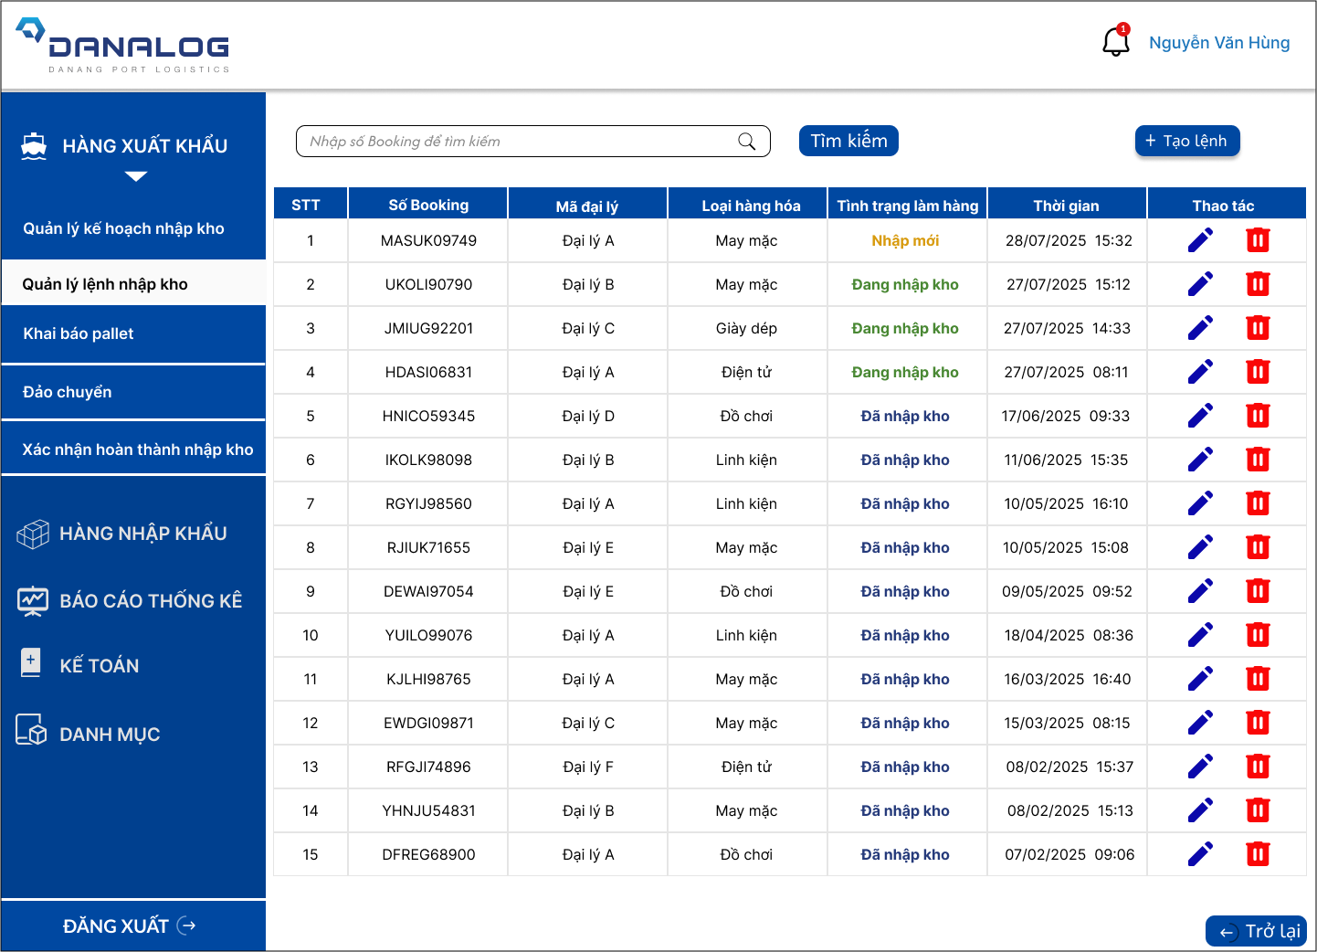

Hình 4.. Giao diện màn hình quản lý lệnh nhập kho

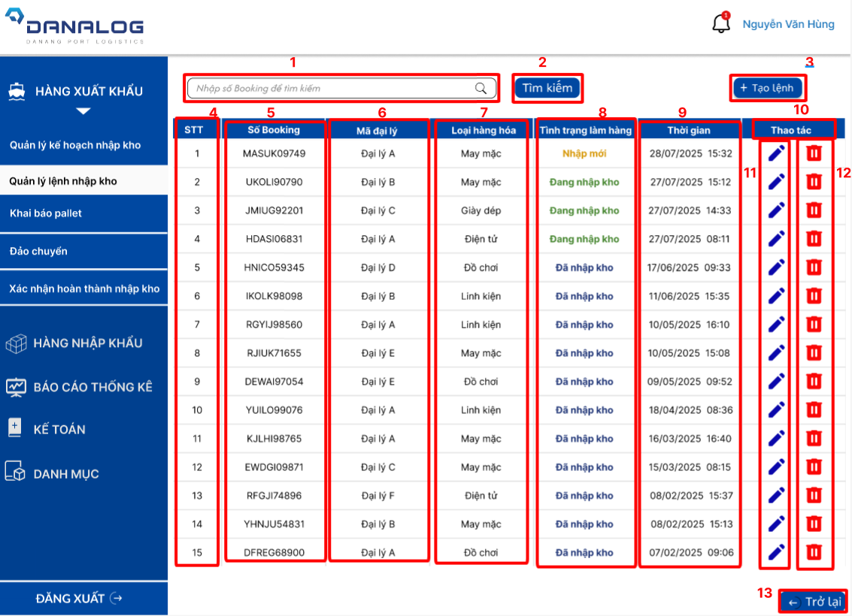

Hình 4.. Đặc tả màn hình quản lý lệnh nhập kho

Bảng . Đặc tả màn hình quản lý lệnh nhập kho

|  |  |  |  |
| --- | --- | --- | --- |
| **STT** | **Loại** | **Mô tả** | **Ghi chú** |
| 1 | Textbox | Hiển thị: cứng như bên hình |  |
| Label | Hiển thị: cứng “Nhập số Booking để tìm kiếm” như hình bên  Sự kiện: Khi người dùng ấn vào thì “Nhập số Booking để tìm kiếm” sẽ biến mất, người dùng có thể nhập số Booking để tìm kiếm |  |
| Icon | Hiển thị: cứng như bên hình |  |
| 2 | Button | Hiển thị: cứng “Tìm kiếm” như bên hình  Sự kiện: Khi nhấn vào nút này thì hệ thống sẽ chuyển đến màn hình tương ứng | Chuyển sang màn hình tìm kiếm lệnh nhập kho |
| 3 | Button | Hiển thị: cứng “Icon” và “Tạo lệnh” như bên hình  Sự kiện: Khi nhấn vào nút này thì hệ thống sẽ chuyển đến màn hình tương ứng | Chuyển sang màn hình tạo lệnh nhập kho |
| 4 | Label | Hiển thị: cứng “STT” như bên hình |  |
| Value | Hiển thị: Số thứ tự |  |
| 5 | Label | Hiển thị: cứng “Số Booking” như bên hình |  |
| Value | Hiển thị: Số booking |  |
| 6 | Label | Hiển thị: cứng “Mã đại lý” như bên hình |  |
| Value | Hiển thị: Mã đại lý |  |
| 7 | Label | Hiển thị: cứng “Loại hàng hóa” như bên hình |  |
| Value | Hiển thị: Loại hàng hóa |  |
| 8 | Label | Hiển thị: cứng “Tình trạng làm hàng” như bên hình |  |
| Enum | Hiển thị: tình trạng làm hàng (hệ thống tự cập nhật, người dùng chỉ được phép đọc) |  |
| 9 | Label | Hiển thị: cứng “Thời gian” như bên hình |  |
| Value | Hiển thị: Ngày giờ tạo lệnh |  |
| 10 | Label | Hiển thị: cứng “Thao tác” như bên hình |  |
| 11 | Button | Hiển thị: cứng như hình bên  Sự kiện: Khi click vào button này, hệ thống sẽ chuyển sang màn hình tương ứng | Chuyển sang màn hình sửa lệnh nhập kho |
| 12 | Button | Hiển thị: cứng như hình bên  Sự kiện: Khi click vào button này, hệ thống sẽ chuyển sang màn hình tương ứng | Chuyển sang màn hình xóa lệnh nhập kho |
| 13 | Button | Hiển thị: cứng “Icon” và “Trở lại” như bên hình  Sự kiện: Khi nhấn vào nút này thì hệ thống sẽ trở lại màn hình tương ứng | Chuyển sang màn hình hàng xuất khẩu |

Giao diện Tìm kiếm lệnh nhập kho

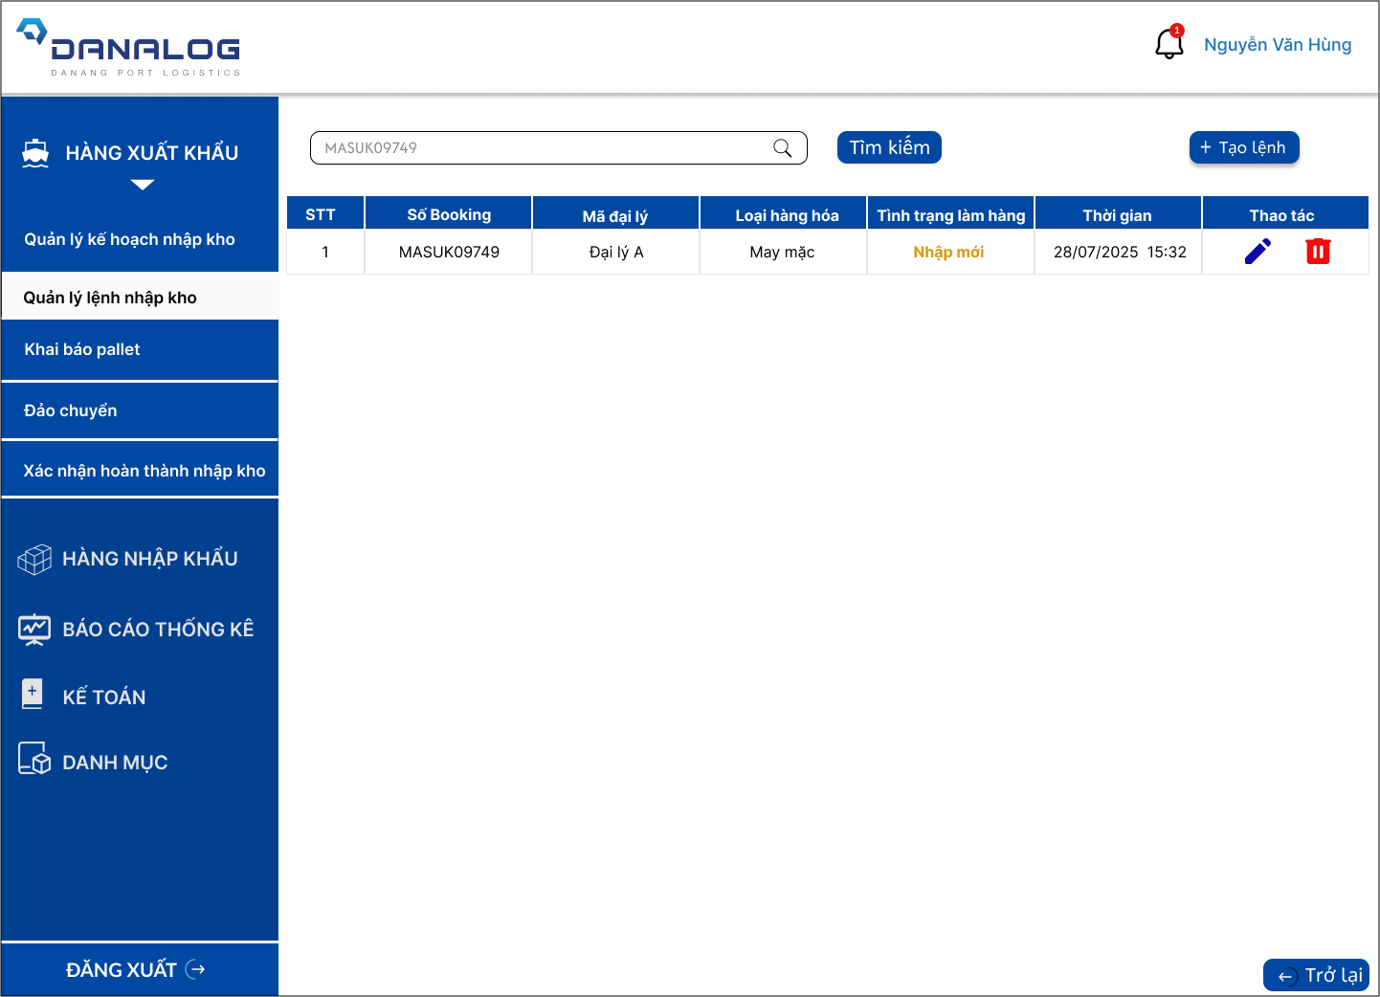

Hình 4.. Giao diện màn hình tìm kiếm lệnh nhập kho

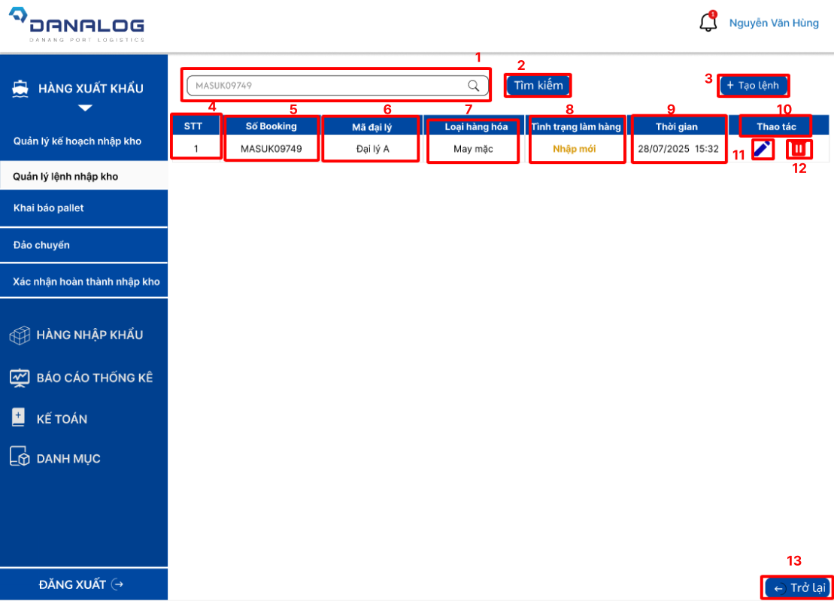

Hình 4.. Đặc tả màn hình tìm kiếm lệnh nhập kho

Bảng . Đặc tả màn hình tìm kiếm lệnh nhập kho

|  |  |  |  |
| --- | --- | --- | --- |
| **STT** | **Loại** | **Mô tả** | **Ghi chú** |
| 1 | Textbox | Hiển thị: cứng như bên hình |  |
| Value | Hiển thị: cứng “Số Booking” đã nhập để tìm kiếm |  |
| Icon | Hiển thị: cứng như bên hình |  |
| 2 | Button | Hiển thị: cứng “Tìm kiếm” như bên hình  Sự kiện: Khi nhấn vào nút này thì hệ thống sẽ chuyển đến màn hình tương ứng | Chuyển sang màn hình tìm kiếm lệnh nhập kho |
| 3 | Button | Hiển thị: cứng “Icon” và “Tạo lệnh” như bên hình  Sự kiện: Khi nhấn vào nút này thì hệ thống sẽ chuyển đến màn hình tương ứng | Chuyển sang màn hình tạo lệnh nhập kho |
| 4 | Label | Hiển thị: cứng “STT” như bên hình |  |
| Value | Hiển thị: Số thứ tự |  |
| 5 | Label | Hiển thị: cứng “Số Booking” như bên hình |  |
| Value | Hiển thị: Số booking |  |
| 6 | Label | Hiển thị: cứng “Mã đại lý” như bên hình |  |
| Value | Hiển thị: Mã đại lý |  |
| 7 | Label | Hiển thị: cứng “Loại hàng hóa” như bên hình |  |
| Value | Hiển thị: Loại hàng hóa |  |
| 8 | Label | Hiển thị: cứng “Tình trạng làm hàng” như bên hình |  |
| Enum | Hiển thị: tình trạng làm hàng (hệ thống tự cập nhật, người dùng chỉ được phép đọc) |  |
| 9 | Label | Hiển thị: cứng “Thời gian” như bên hình |  |
| Value | Hiển thị: Ngày giờ tạo lệnh |  |
| 10 | Label | Hiển thị: cứng “Thao tác” như bên hình |  |
| 11 | Button | Hiển thị: cứng như hình bên  Sự kiện: Khi click vào button này, hệ thống sẽ chuyển sang màn hình tương ứng | Chuyển sang màn hình sửa lệnh nhập kho |
| 12 | Button | Hiển thị: cứng như hình bên  Sự kiện: Khi click vào button này, hệ thống sẽ chuyển sang màn hình tương ứng | Chuyển sang màn hình xóa lệnh nhập kho |
| 13 | Button | Hiển thị: cứng “Icon” và “Trở lại” như bên hình  Sự kiện: Khi nhấn vào nút này thì hệ thống sẽ trở lại màn hình tương ứng | Chuyển sang màn hình quản lý lệnh nhập kho |

Giao diện Xem lệnh nhập kho

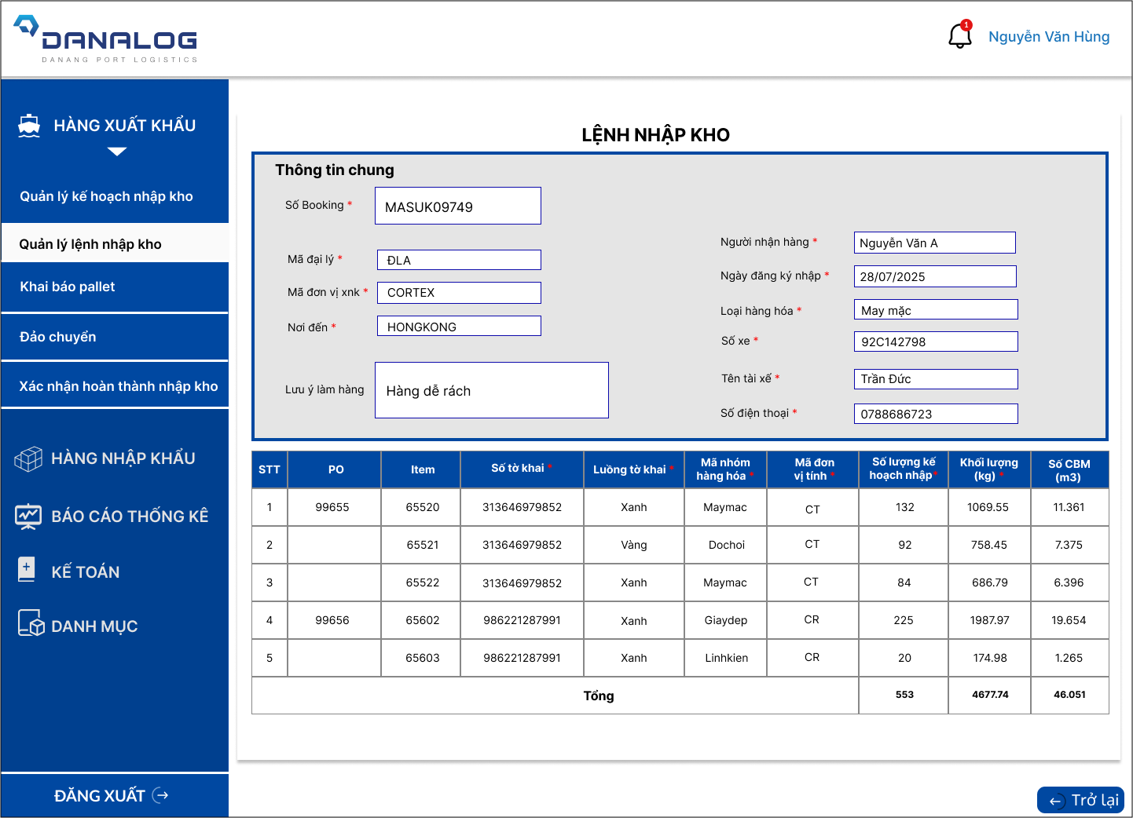

Hình 4.. Giao diện màn hình xem lệnh nhập kho

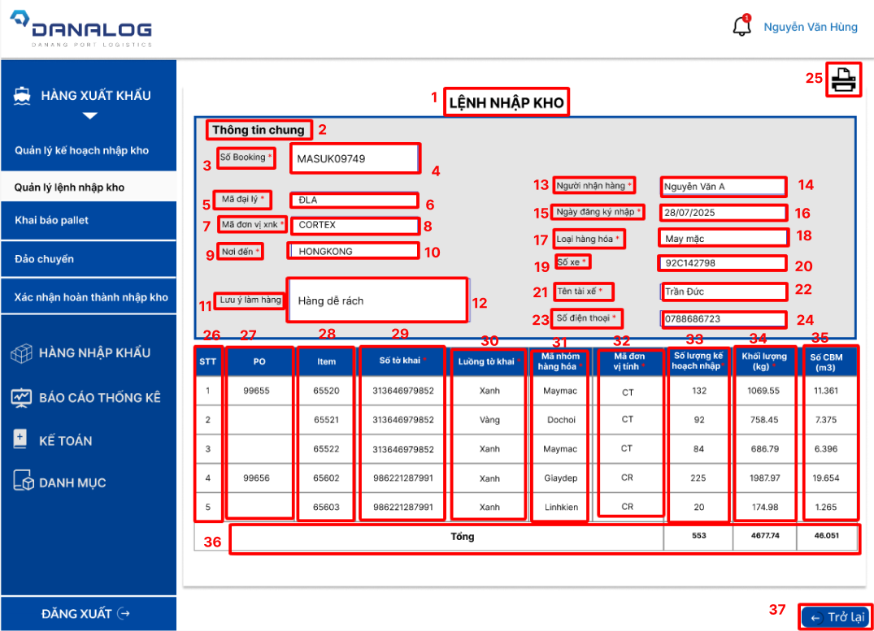

Hình 4.. Đặc tả màn hình xem lệnh nhập kho

Bảng . Đặc tả màn hình xem lệnh nhập kho

|  |  |  |  |
| --- | --- | --- | --- |
| **STT** | **Loại** | **Mô tả** | **Ghi chú** |
| 1 | Label | Hiển thị: cứng “LỆNH NHẬP KHO” như hình bên |  |
| 2 | Label | Hiển thị: cứng “Thông tin chung” như hình bên |  |
| 3 | Label | Hiển thị: cứng “Số Booking *” như hình bên |  |
| 4 | Textbox | Hiển thị: cứng như hình bên |  |
| Value | Hiển thị: Số Booking  Sự kiện: Hiển thị nội dung người dùng nhập vào từ bàn phím dạng chuỗi |  |
| 5 | Label | Hiển thị: cứng “Mã đại lý *” như hình bên |  |
| 6 | Textbox | Hiển thị: cứng như hình bên |  |
| Value | Hiển thị: Mã đại lý  Sự kiện: Hiển thị nội dung người dùng nhập vào từ bàn phím chuỗi |  |
| 7 | Label | Hiển thị: cứng “Mã đơn vị xnk *” như hình bên |  |
| 8 | Textbox | Hiển thị: cứng như hình bên |  |
| Value | Hiển thị: Mã đơn vị xnk  Sự kiện: Hiển thị nội dung người dùng nhập vào từ bàn phím dạng chuỗi |  |
| 9 | Label | Hiển thị: cứng “Nơi đến *” như hình bên |  |
| 10 | Textbox | Hiển thị: cứng như hình bên |  |
| Value | Hiển thị: Nơi đến  Sự kiện: Hiển thị nội dung người dùng nhập |  |
| 11 | Label | Hiển thị: cứng “Lưu ý làm hàng” như hình bên |  |
| 12 | Textbox | Hiển thị: cứng như hình bên |  |
| Value | Hiển thị: Lưu ý làm hàng  Sự kiện: Hiển thị nội dung người dùng nhập vào từ bàn phím dạng chuỗi |  |
| 13 | Label | Hiển thị: cứng “Người nhận hàng *” như hình bên |  |
| 14 | Textbox | Hiển thị: cứng như hình bên |  |
| Value | Hiển thị: Người nhận hàng  Sự kiện: Hiển thị nội dung người dùng nhập vào từ bàn phím dạng chuỗi |  |
| 15 | Label | Hiển thị: cứng “Ngày đăng ký nhập *” như hình bên |  |
| 16 | Textbox | Hiển thị: cứng như hình bên |  |
| Value | Hiển thị: Ngày đăng ký nhập  Sự kiện: Hiển thị nội dung người dùng nhập vào từ bàn phím dạng date |  |
| 17 | Label | Hiển thị: cứng “Loại hàng hóa *” như hình bên |  |
| 18 | Textbox | Hiển thị: cứng như hình bên |  |
| Value | Hiển thị: Loại hàng hóa  Sự kiện: Hiển thị nội dung người dùng nhập vào từ bàn phím dạng chuỗi |  |
| 19 | Label | Hiển thị: cứng “Số xe *” như hình bên |  |
| 20 | Textbox | Hiển thị: cứng như hình bên |  |
| Value | Hiển thị: Số xe  Sự kiện: Hiển thị nội dung người dùng nhập vào từ bàn phím dạng chuỗi |  |
| 21 | Label | Hiển thị: cứng “Tên tài xế *” như hình bên |  |
| 22 | Textbox | Hiển thị: cứng như hình bên |  |
| Value | Hiển thị: Tên tài xế  Sự kiện: Hiển thị nội dung người dùng nhập vào từ bàn phím dạng chuỗi |  |
| 23 | Label | Hiển thị: cứng “Số điện thoại *” như hình bên |  |
| 24 | Textbox | Hiển thị: cứng như hình bên |  |
| Value | Hiển thị: Số điện thoại  Sự kiện: Hiển thị nội dung người dùng nhập vào từ bàn phím |  |
| 25 | Button | Hiển thị: cứng như bên hình  Sự kiện: Khi nhấn vào nút này thì hệ thống sẽ chuyển đến màn hình tương ứng | Chuyển sang màn hình in lệnh nhập kho |
| Textbox | Hiển thị: cứng “STT” như hình bên |  |
| 26 | Value | Hiển thị: Số thứ tự |  |
| Label | Hiển thị: cứng “PO” như bên hình |  |
| 27 | Value | Hiển thị: Số PO |  |
| Label | Hiển thị: cứng “Item” như bên hình |  |
| 28 | Value | Hiển thị: Số item |  |
| Label | Hiển thị: cứng “Số tờ khai *” như bên hình |  |
| 29 | Value | Hiển thị: Số tờ khai |  |
| Label | Hiển thị: cứng “Luồng tờ khai *” như bên hình |  |
| 30 | Value | Hiển thị: Luồng tờ khai |  |
| Label | Hiển thị: cứng “Mã nhóm hàng hóa *” như bên hình |  |
| 31 | Value | Hiển thị: Mã nhóm hàng hóa |  |
| Label | Hiển thị: cứng “Mã đơn vị tính *” như bên hình |  |
| 32 | Value | Hiển thị: Mã đơn vị tính |  |
| Label | Hiển thị: cứng “Số lượng kế hoạch nhập *” như bên hình |  |
| 33 | Value | Hiển thị: số lượng kế hoạch nhập |  |
| Label | Hiển thị: cứng “Khối lượng (kg) *” như bên hình |  |
| 34 | Value | Hiển thị: Khối lượng nhập |  |
| Label | Hiển thị: cứng “Số CBM (m3)” như bên hình |  |
| 35 | Value | Hiển thị: Số CBM |  |
| Label | Hiển thị: cứng “Tổng” như bên hình |  |
| 36 | Value | Hiển thị: lần lượt tổng của “Số lượng kế hoạch nhập *”, “Khối lượng (kg) *” và “Số CBM (m3)” |  |
| 37 | Button | Hiển thị: cứng “Icon” và “Trở lại” như bên hình  Sự kiện: Khi nhấn vào nút này thì hệ thống sẽ trở lại màn hình tương ứng | Chuyển sang màn hình quản lý kế hoạch nhập kho hoặc tìm kiếm kế hoạch nhập kho |

Giao diện Tạo lệnh nhập kho

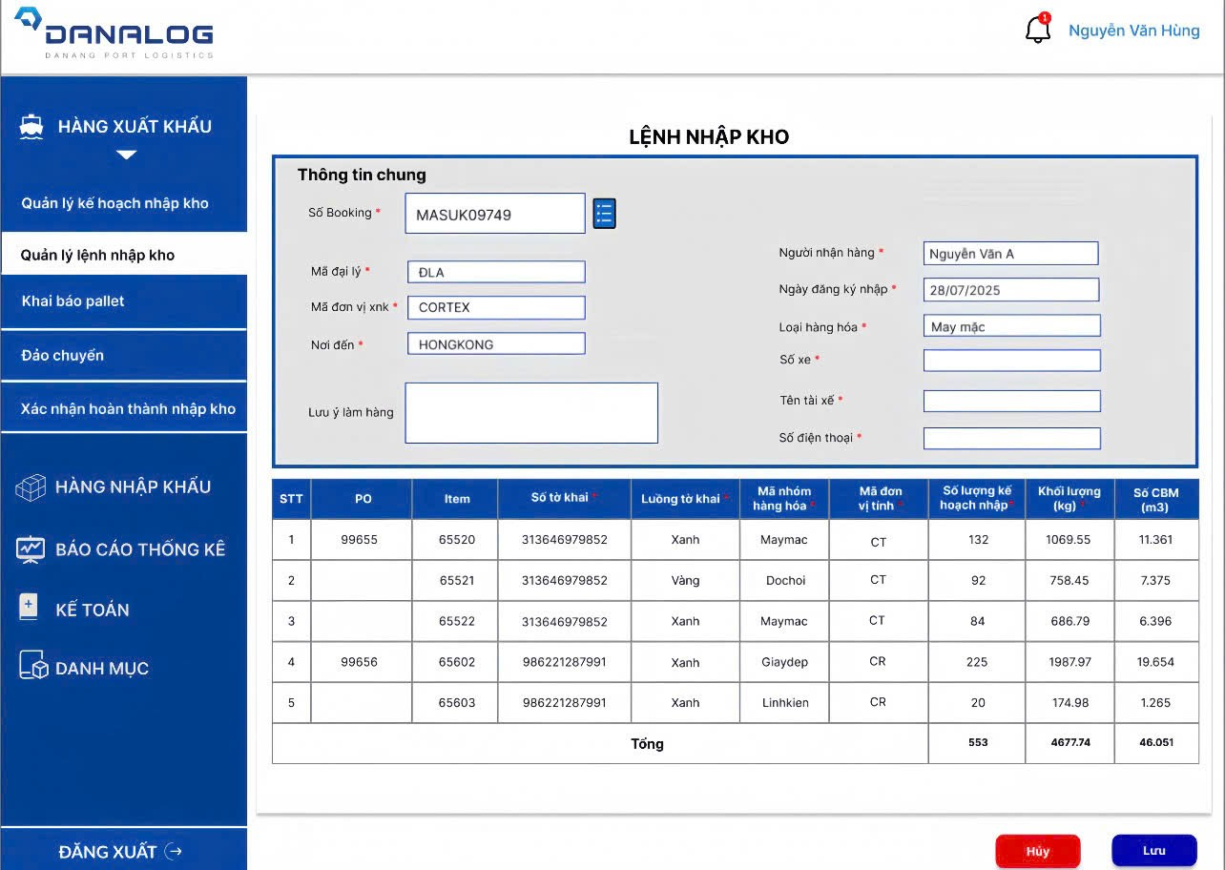

Hình 4.. Giao diện màn hình tạo lệnh nhập kho

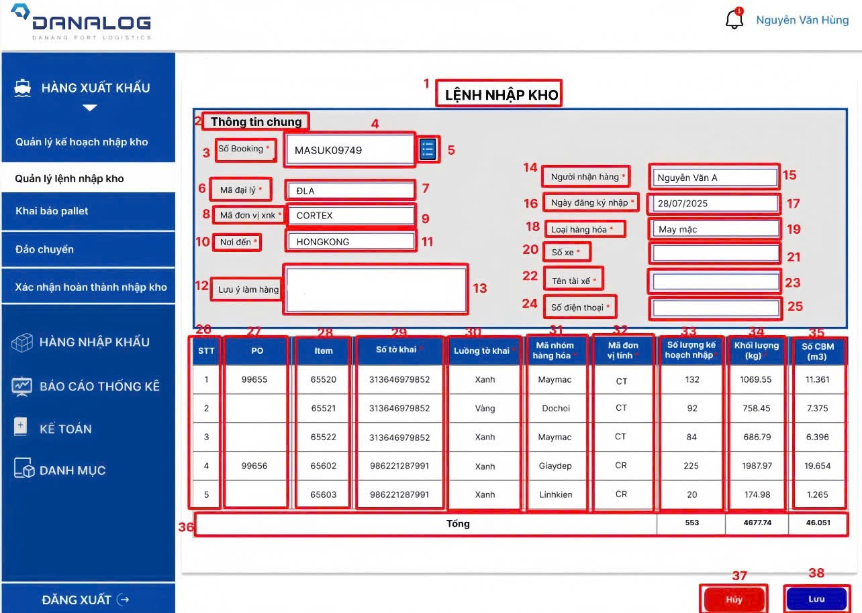

Hình 4.. Đặc tả màn hình tạo lệnh nhập kho

Bảng . Đặc tả màn hình tạo lệnh nhập kho

|  |  |  |  |
| --- | --- | --- | --- |
| **STT** | **Loại** | **Mô tả** | **Ghi chú** |
| 1 | Label | Hiển thị: cứng “LỆNH NHẬP KHO” như hình bên |  |
| 2 | Label | Hiển thị: cứng “Thông tin chung” như hình bên |  |
| 3 | Label | Hiển thị: cứng “Số Booking *” như hình bên |  |
| 4 | Textbox | Hiển thị: cứng như hình bên |  |
| Value | Hiển thị: Số Booking  Sự kiện: Hiển thị nội dung người dùng nhập vào từ bàn phím dạng chuỗi |  |
| 5 | Button | Hiển thị: cứng như hình bên  Sự kiện: Khi bấm vào nút, hệ thống sẽ hiện ra các số booking được tạo từ kế hoạch nhập kho để người dùng chọn. | Liên kết dữ liệu từ bảng Kế hoạch nhập kho sang Lệnh nhập kho. |
| 6 | Label | Hiển thị: cứng “Mã đại lý *” như hình bên |  |
| 7 | Textbox | Hiển thị: cứng như hình bên |  |
| Value | Hiển thị: Mã đại lý  Sự kiện: Hiển thị nội dung người dùng nhập vào từ bàn phím chuỗi |  |
| 8 | Label | Hiển thị: cứng “Mã đơn vị xnk *” như hình bên |  |
| 9 | Textbox | Hiển thị: cứng như hình bên |  |
| Value | Hiển thị: Mã đơn vị xnk  Sự kiện: Hiển thị nội dung người dùng nhập vào từ bàn phím dạng chuỗi |  |
| 10 | Label | Hiển thị: cứng “Nơi đến *” như hình bên |  |
| 11 | Textbox | Hiển thị: cứng như hình bên |  |
| Value | Hiển thị: Nơi đến  Sự kiện: Hiển thị nội dung người dùng nhập vào từ bàn phím dạng chuỗi |  |
| 12 | Label | Hiển thị: cứng “Lưu ý làm hàng” như hình bên |  |
| 13 | Textbox | Hiển thị: cứng như hình bên |  |
| 14 | Label | Hiển thị: cứng “Người nhận hàng *” như hình bên |  |
| 15 | Textbox | Hiển thị: cứng như hình bên |  |
| Value | Hiển thị: Người nhận hàng  Sự kiện: Hiển thị nội dung người dùng nhập vào từ bàn phím dạng chuỗi |  |
| 16 | Label | Hiển thị: cứng “Ngày đăng ký nhập *” như hình bên |  |
| 17 | Textbox | Hiển thị: cứng như hình bên |  |
| Value | Hiển thị: Ngày đăng ký nhập  Sự kiện: Hiển thị nội dung người dùng nhập vào từ bàn phím dạng date |  |
| 18 | Label | Hiển thị: cứng “Loại hàng hóa *” như hình bên |  |
| 19 | Textbox | Hiển thị: cứng như hình bên |  |
| Value | Hiển thị: Loại hàng hóa  Sự kiện: Hiển thị nội dung người dùng nhập vào từ bàn phím dạng chuỗ |  |
| 20 | Label | Hiển thị: cứng “Số xe *” như hình bên |  |
| 21 | Textbox | Hiển thị: cứng như hình bên |  |
| 22 | Label | Hiển thị: cứng “Tên tài xế *” như hình bên |  |
| 23 | Textbox | Hiển thị: cứng như hình bên |  |
| 24 | Label | Hiển thị: cứng “Số điện thoại *” như hình bên |  |
| 25 | Textbox | Hiển thị: cứng như hình bên |  |
| 26 | Textbox | Hiển thị: cứng “STT” như hình bên |  |
| Value | Hiển thị: Số thứ tự |  |
| 27 | Label | Hiển thị: cứng “PO” như bên hình |  |
| Value | Hiển thị: Số PO |  |
| 28 | Label | Hiển thị: cứng “Item” như bên hình |  |
| Value | Hiển thị: Số item |  |
| 29 | Label | Hiển thị: cứng “Số tờ khai *” như bên hình |  |
| Value | Hiển thị: Số tờ khai |  |
| 30 | Label | Hiển thị: cứng “Luồng tờ khai *” như bên hình |  |
| Value | Hiển thị: Luồng tờ khai |  |
| 31 | Label | Hiển thị: cứng “Mã nhóm hàng hóa *” như bên hình |  |
| Value | Hiển thị: Mã nhóm hàng hóa |  |
| 32 | Label | Hiển thị: cứng “Mã đơn vị tính *” như bên hình |  |
| Value | Hiển thị: Mã đơn vị tính |  |
| 33 | Label | Hiển thị: cứng “Số lượng kế hoạch nhập *” như bên hình |  |
| Value | Hiển thị: số lượng kế hoạch nhập |  |
| 34 | Label | Hiển thị: cứng “Khối lượng (kg) *” như bên hình |  |
| Value | Hiển thị: Khối lượng nhập |  |
| 35 | Label | Hiển thị: cứng “Số CBM (m3)” như bên hình |  |
| Value | Hiển thị: Số CBM |  |
| 36 | Label | Hiển thị: cứng “Tổng” như bên hình |  |
| Value | Hiển thị: lần lượt tổng của “Số lượng kế hoạch nhập *”, “Khối lượng (kg) *” và “Số CBM (m3)” |  |
| 37 | Button | Hiển thị: cứng “Hủy” như bên hình  Sự kiện: Khi nhấn vào nút này thì hệ thống sẽ trở lại màn hình tương ứng | Chuyển sang màn hình quản lý lệnh nhập kho hoặc tìm kiếm lệnh nhập kho |
| 38 | Button | Hiển thị: cứng “Lưu” như bên hình  Sự kiện: Khi nhấn vào nút này thì hệ thống sẽ chuyển đến màn hình tương ứng | Chuyển sang màn hình lưu lệnh nhập kho |

Giao diện Xóa lệnh nhập kho

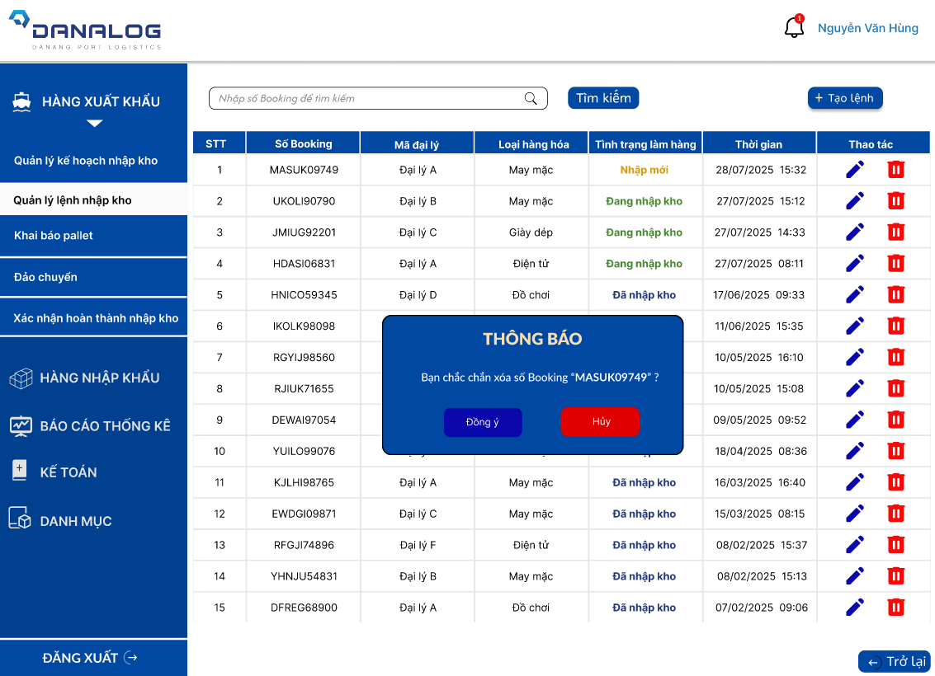

Hình 4.. Giao diện màn hình xóa lệnh nhập kho

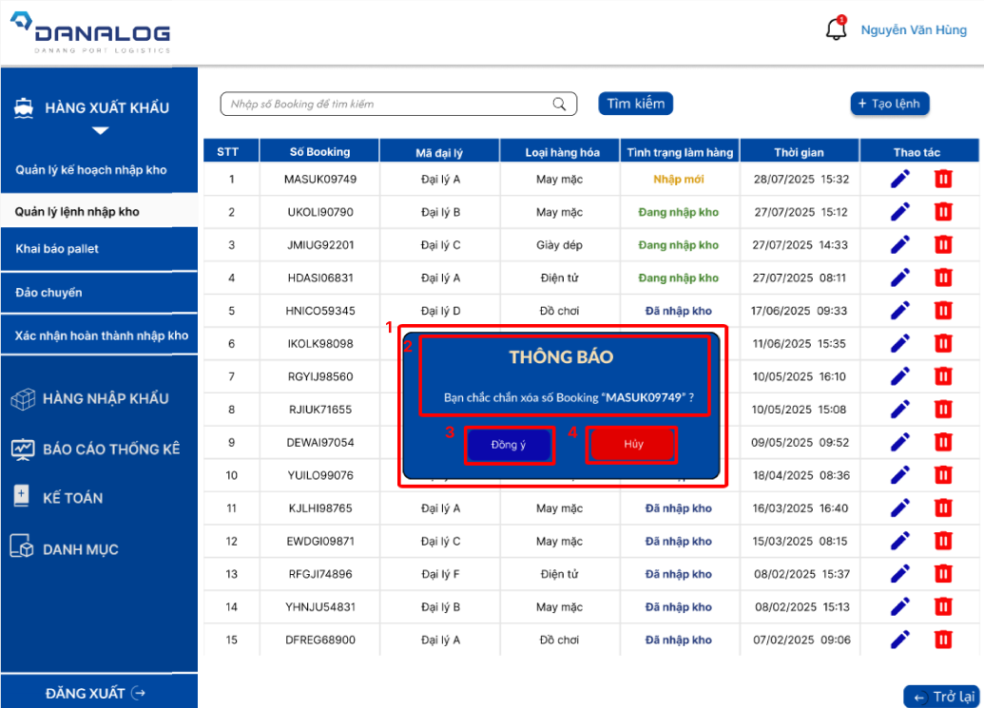

Hình 4.. Đặc tả màn hình xóa lệnh nhập kho

Bảng . Đặc tả màn hình xóa lệnh nhập kho

|  |  |  |  |
| --- | --- | --- | --- |
| **STT** | **Loại** | **Mô tả** | **Ghi chú** |
| 1 | Popup | Hiển thị: cứng như bên hình |  |
| 2 | Label | Hiển thị: cứng “THÔNG BÁO Bạn chắc chắn xóa số Booking “MASUK09749” ?” như bên hình |  |
| 3 | Button | Hiển thị: cứng “Đồng ý” như bên hình  Sự kiện: Khi nhấn vào nút này thì hệ thống sẽ chuyển đến màn hình tương ứng | Chuyển sang màn hình xóa thành công lệnh nhập kho |
| 4 | Button | Hiển thị: cứng “Hủy” như bên hình  Sự kiện: Khi nhấn vào nút này thì hệ thống sẽ trở lại màn hình tương ứng | Chuyển sang màn hình quản lý lệnh nhập kho hoặc tìm kiếm lệnh nhập kho |

Giao diện Sửa lệnh nhập kho

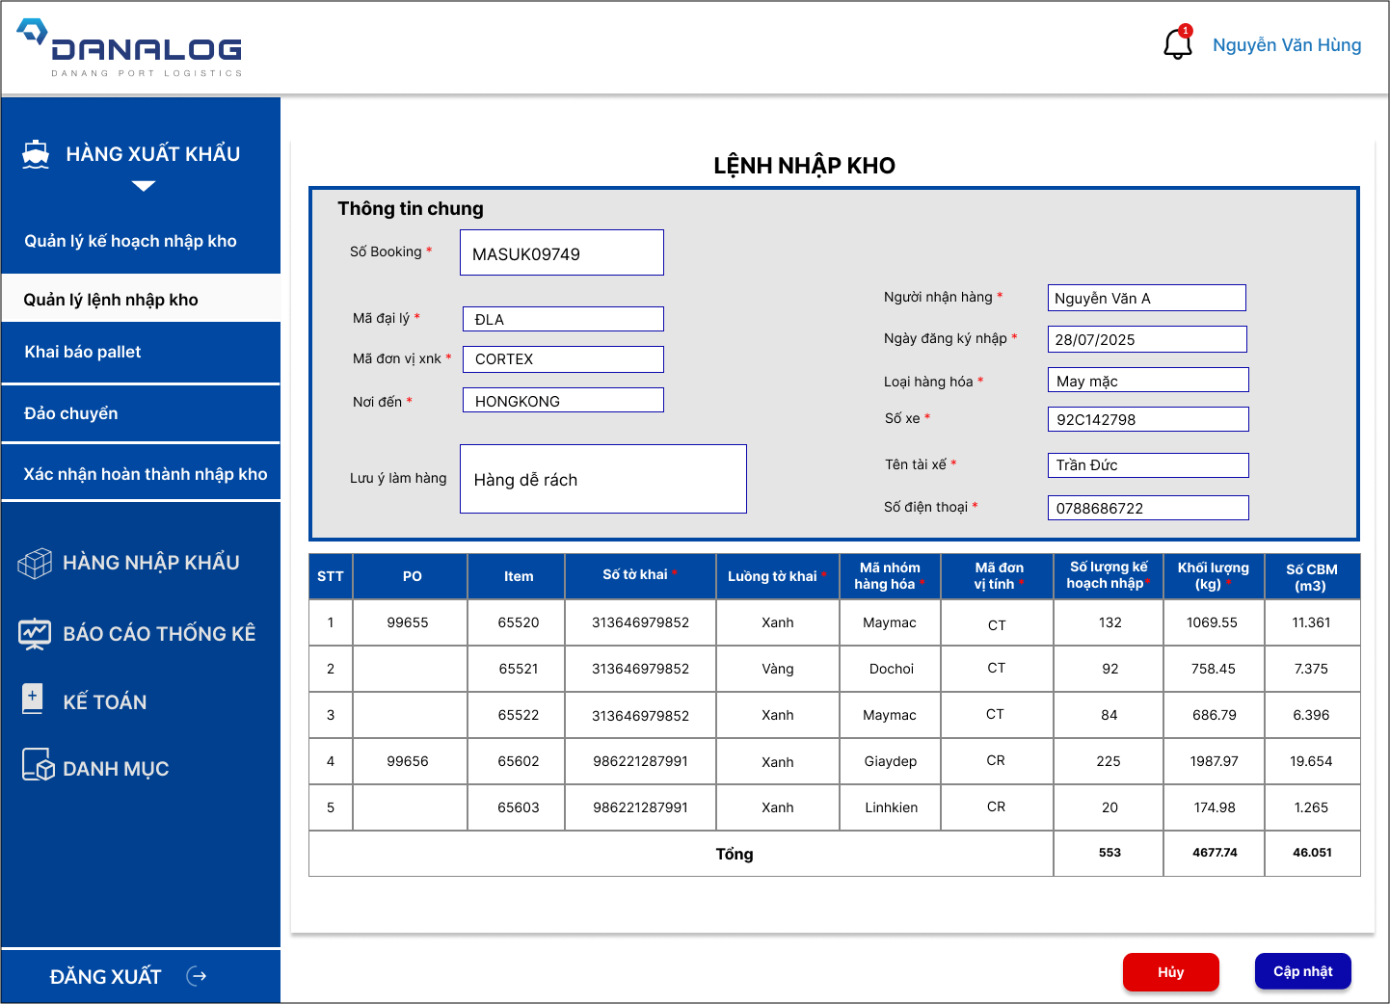

Hình 4.. Giao diện màn hình sửa lệnh nhập kho

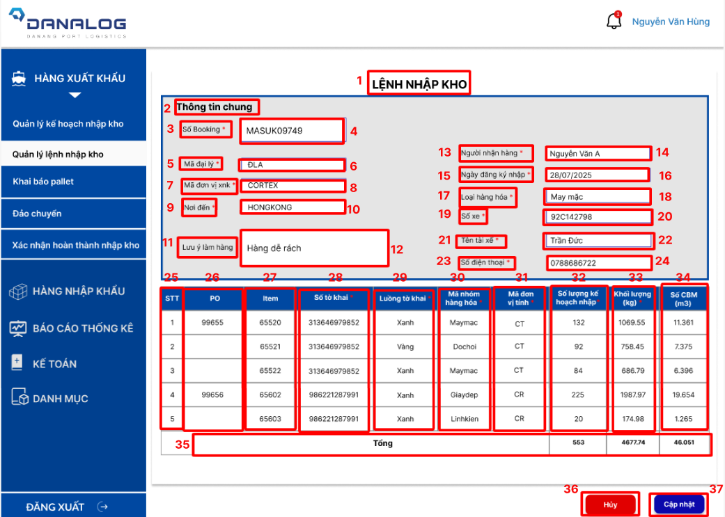

Hình 4.. Đặc tả màn hình sửa lệnh nhập kho

Bảng . Đặc tả màn hình sửa lệnh nhập kho

|  |  |  |  |
| --- | --- | --- | --- |
| **STT** | **Loại** | **Mô tả** | **Ghi chú** |
| 1 | Label | Hiển thị: cứng “LỆNH NHẬP KHO” như hình bên |  |
| 2 | Label | Hiển thị: cứng “Thông tin chung” như hình bên |  |
| 3 | Label | Hiển thị: cứng “Số Booking *” như hình bên |  |
| 4 | Textbox | Hiển thị: cứng như hình bên |  |
| Value | Hiển thị: Số Booking  Sự kiện: Hiển thị nội dung người dùng nhập vào từ bàn phím dạng chuỗi |  |
| 5 | Label | Hiển thị: cứng “Mã đại lý *” như hình bên |  |
| 6 | Textbox | Hiển thị: cứng như hình bên |  |
| Value | Hiển thị: Mã đại lý  Sự kiện: Hiển thị nội dung người dùng nhập vào từ bàn phím chuỗi |  |
| 7 | Label | Hiển thị: cứng “Mã đơn vị xnk *” như hình bên |  |
| 8 | Textbox | Hiển thị: cứng như hình bên |  |
| Value | Hiển thị: Mã đơn vị xnk  Sự kiện: Hiển thị nội dung người dùng nhập vào từ bàn phím dạng chuỗi |  |
| 9 | Label | Hiển thị: cứng “Nơi đến *” như hình bên |  |
| 10 | Textbox | Hiển thị: cứng như hình bên |  |
| Value | Hiển thị: Nơi đến  Sự kiện: Hiển thị nội dung người dùng nhập vào từ bàn phím dạng chuỗi |  |
| 11 | Label | Hiển thị: cứng “Lưu ý làm hàng” như hình bên |  |
| 12 | Textbox | Hiển thị: cứng như hình bên |  |
| Value | Hiển thị: Lưu ý làm hàng  Sự kiện: Hiển thị nội dung người dùng nhập vào từ bàn phím dạng chuỗi |  |
| 13 | Label | Hiển thị: cứng “Người nhận hàng *” như hình bên |  |
| 14 | Textbox | Hiển thị: cứng như hình bên |  |
| Value | Hiển thị: Người nhận hàng  Sự kiện: Hiển thị nội dung người dùng nhập vào từ bàn phím dạng chuỗi |  |
| 15 | Label | Hiển thị: cứng “Ngày đăng ký nhập *” như hình bên |  |
| 16 | Textbox | Hiển thị: cứng như hình bên |  |
| Value | Hiển thị: Ngày đăng ký nhập  Sự kiện: Hiển thị nội dung người dùng nhập vào từ bàn phím dạng date |  |
| 17 | Label | Hiển thị: cứng “Loại hàng hóa *” như hình bên |  |
| 18 | Textbox | Hiển thị: cứng như hình bên |  |
| Value | Hiển thị: Loại hàng hóa  Sự kiện: Hiển thị nội dung người dùng nhập vào từ bàn phím dạng chuỗ |  |
| 19 | Label | Hiển thị: cứng “Số xe *” như hình bên |  |
| 20 | Textbox | Hiển thị: cứng như hình bên |  |
| Value | Hiển thị: Số xe  Sự kiện: Hiển thị nội dung người dùng nhập vào từ bàn phím dạng chuỗi |  |
| 21 | Label | Hiển thị: cứng “Tên tài xế *” như hình bên |  |
| 22 | Textbox | Hiển thị: cứng như hình bên |  |
| Value | Hiển thị: Tên tài xế  Sự kiện: Hiển thị nội dung người dùng nhập vào từ bàn phím dạng chuỗi |  |
| 23 | Label | Hiển thị: cứng “Số điện thoại *” như hình bên |  |
| 24 | Textbox | Hiển thị: cứng như hình bên |  |
| Value | Hiển thị: Số điện thoại  Sự kiện: Hiển thị nội dung người dùng nhập vào từ bàn phím |  |
| 25 | Textbox | Hiển thị: cứng “STT” như hình bên |  |
| Value | Hiển thị: Số thứ tự |  |
| 26 | Label | Hiển thị: cứng “PO” như bên hình |  |
| Value | Hiển thị: Số PO |  |
| 27 | Label | Hiển thị: cứng “Item” như bên hình |  |
| Value | Hiển thị: Số item |  |
| 28 | Label | Hiển thị: cứng “Số tờ khai *” như bên hình |  |
| Value | Hiển thị: Số tờ khai |  |
| 29 | Label | Hiển thị: cứng “Luồng tờ khai *” như bên hình |  |
| Value | Hiển thị: Luồng tờ khai |  |
| 30 | Label | Hiển thị: cứng “Mã nhóm hàng hóa *” như bên hình |  |
| Value | Hiển thị: Mã nhóm hàng hóa |  |
| 31 | Label | Hiển thị: cứng “Mã đơn vị tính *” như bên hình |  |
| Value | Hiển thị: Mã đơn vị tính |  |
| 32 | Label | Hiển thị: cứng “Số lượng kế hoạch nhập *” như bên hình |  |
| Value | Hiển thị: số lượng kế hoạch nhập |  |
| 33 | Label | Hiển thị: cứng “Khối lượng (kg) *” như bên hình |  |
| Value | Hiển thị: Khối lượng nhập |  |
| 34 | Label | Hiển thị: cứng “Số CBM (m3)” như bên hình |  |
| Value | Hiển thị: Số CBM |  |
| 35 | Label | Hiển thị: cứng “Tổng” như bên hình |  |
| Value | Hiển thị: lần lượt tổng của “Số lượng kế hoạch nhập *”, “Khối lượng (kg) *” và “Số CBM (m3)” |  |
| 36 | Button | Hiển thị: cứng “Hủy” như bên hình  Sự kiện: Khi nhấn vào nút này thì hệ thống sẽ trở lại màn hình tương ứng | Chuyển sang màn hình sửa kế hoạch nhập kho |
| 37 | Button | Hiển thị: cứng “Cập nhật” như bên hình  Sự kiện: Khi nhấn vào nút này thì hệ thống sẽ chuyển đến màn hình tương ứng | Chuyển sang màn hình cập nhật dữ liệu thành công |

Giao diện In lệnh nhập kho

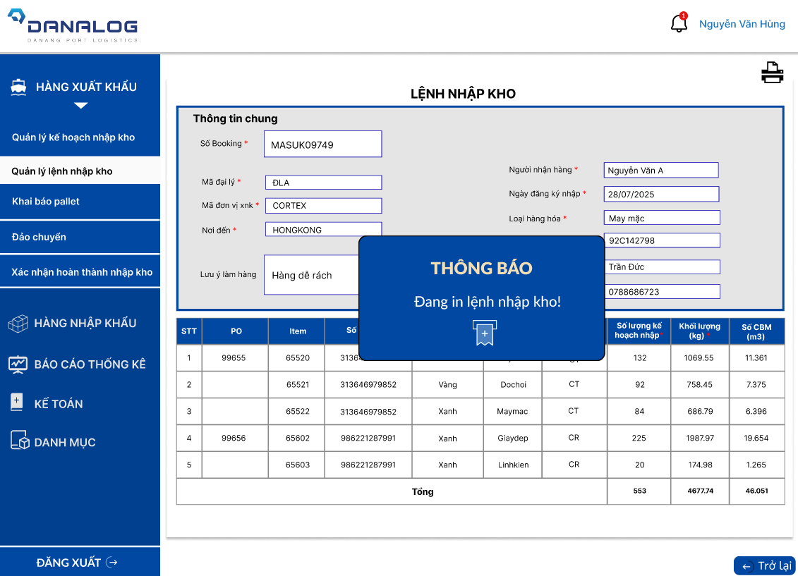

Hình 4.. Giao diện màn hình in lệnh nhập kho

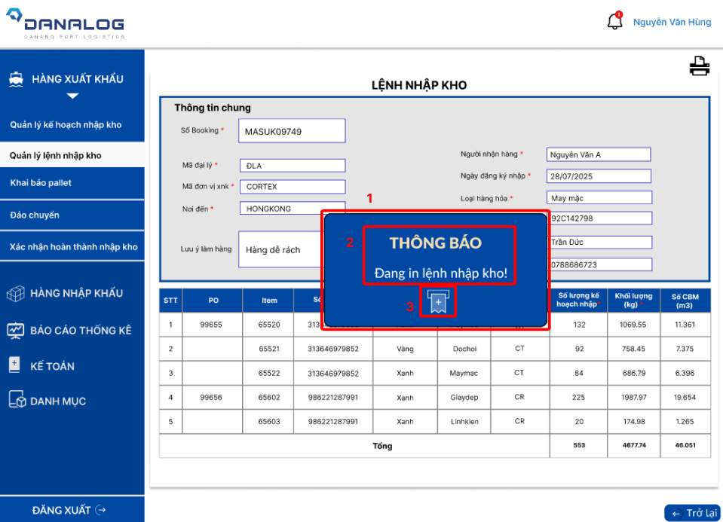

Hình 4.. Đặc tả màn hình in lệnh nhập kho

Bảng . Đặc tả màn hình in lệnh nhập kho

|  |  |  |  |
| --- | --- | --- | --- |
| **STT** | **Loại** | **Mô tả** | **Ghi chú** |
| 1 | Popup | Hiển thị: cứng như bên hình |  |
| 2 | Label | Hiển thị: cứng “THÔNG BÁO Đang in lệnh nhập kho!” như bên hình |  |
| 3 | Icon | Hiển thị: cứng như bên hình |  |

**Giao diện chức năng Khai báo pallet**

Giao diện Khai báo pallet

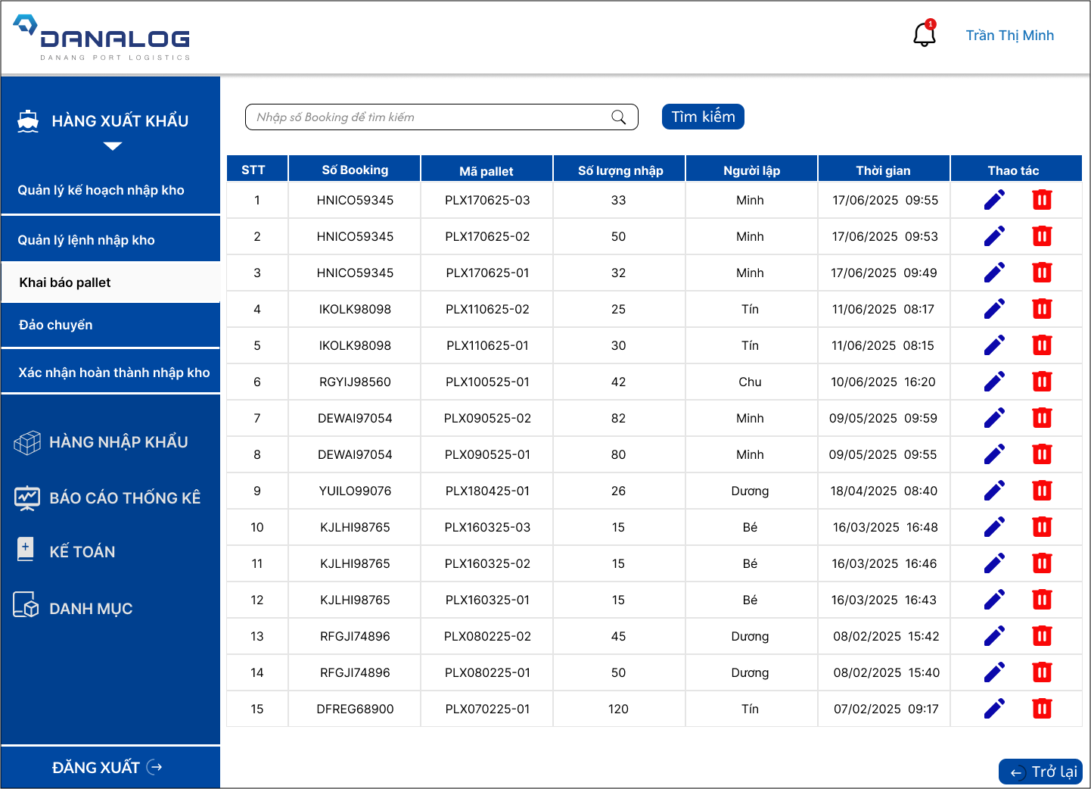

Hình 4.. Giao diện màn hình khai báo pallet

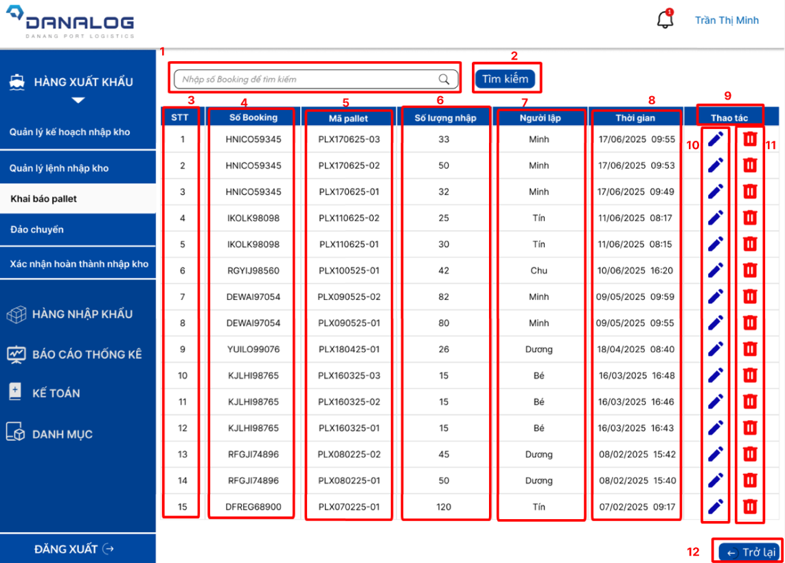

Hình 4.. Đặc tả màn hình khai báo pallet

Bảng . Đặc tả màn hình khai báo pallet

|  |  |  |  |
| --- | --- | --- | --- |
| **STT** | **Loại** | **Mô tả** | **Ghi chú** |
| 1 | Textbox | Hiển thị: cứng như bên hình |  |
| Label | Hiển thị: cứng “Nhập số Booking để tìm kiếm” như hình bên  Sự kiện: Khi người dùng ấn vào thì “Nhập số Booking để tìm kiếm” sẽ biến mất, người dùng có thể nhập số Booking để tìm kiếm |  |
| Icon | Hiển thị: cứng như bên hình |  |
| 2 | Button | Hiển thị: cứng “Tìm kiếm” như bên hình  Sự kiện: Khi nhấn vào nút này thì hệ thống sẽ chuyển đến màn hình tương ứng | Chuyển sang màn hình tìm kiếm pallet |
| 3 | Label | Hiển thị: cứng “STT” như bên hình |  |
| Value | Hiển thị: Số thứ tự |  |
| 4 | Label | Hiển thị: cứng “Số Booking” như bên hình |  |
| Value | Hiển thị: Số booking |  |
| 5 | Label | Hiển thị: cứng “Mã pallet” như bên hình |  |
| Value | Hiển thị: Mã pallet |  |
| 6 | Label | Hiển thị: cứng “Số lượng nhập” như bên hình |  |
| Value | Hiển thị: Số lượng nhập |  |
| 7 | Label | Hiển thị: cứng “Người lập” như bên hình |  |
| Value | Hiển thị: Tên người khai báo pallet |  |
| 8 | Label | Hiển thị: cứng “Thời gian” như bên hình |  |
| Value | Hiển thị: Ngày giờ khai báo |  |
| 9 | Label | Hiển thị: cứng “Thao tác” như bên hình |  |
| 10 | Button | Hiển thị: cứng như hình bên  Sự kiện: Khi click vào button này, hệ thống sẽ chuyển sang màn hình tương ứng | Chuyển sang màn hình sửa thông tin pallet |
| 11 | Button | Hiển thị: cứng như hình bên  Sự kiện: Khi click vào button này, hệ thống sẽ chuyển sang màn hình tương ứng | Chuyển sang màn hình xóa pallet |
| 12 | Button | Hiển thị: cứng “Icon” và “Trở lại” như bên hình  Sự kiện: Khi nhấn vào nút này thì hệ thống sẽ trở lại màn hình tương ứng | Chuyển sang màn hình hàng xuất khẩu |

Giao diện Tìm kiếm pallet

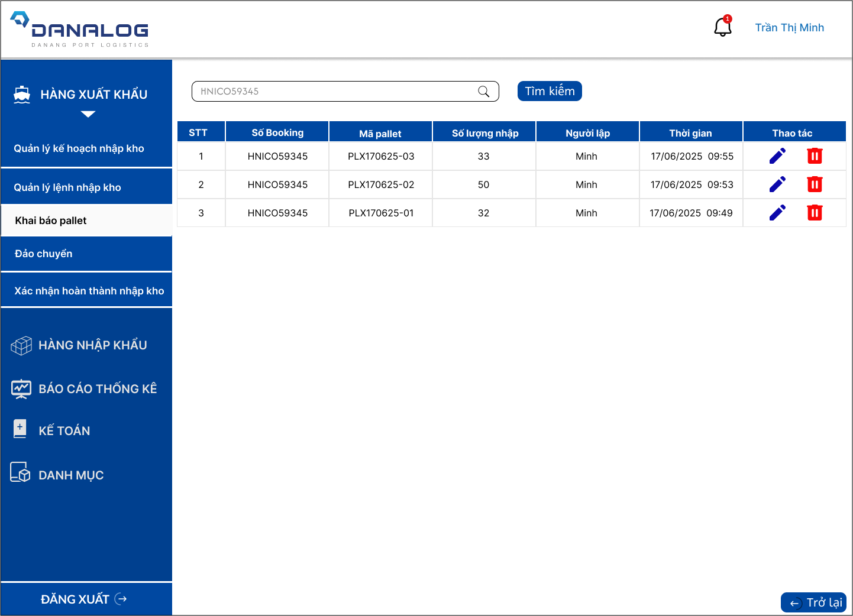

Hình 4.. Giao diện màn hình tìm kiếm pallet

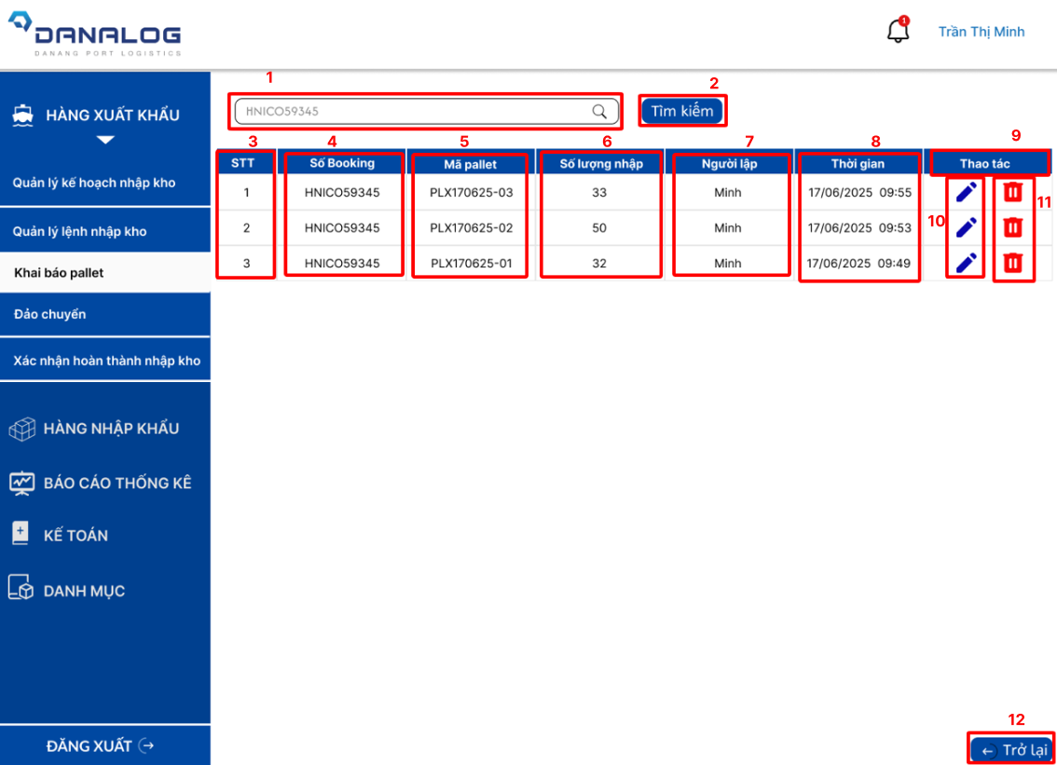

Hình 4.. Đặc tả màn hình tìm kiếm pallet

Bảng . Đặc tả màn hình tìm kiếm pallet

|  |  |  |  |
| --- | --- | --- | --- |
| **STT** | **Loại** | **Mô tả** | **Ghi chú** |
| 1 | Textbox | Hiển thị: cứng như bên hình |  |
| Value | Hiển thị: cứng “số Booking” đã nhập để tìm kiếm |  |
| Icon | Hiển thị: cứng như bên hình |  |
| 2 | Button | Hiển thị: cứng “Tìm kiếm” như bên hình  Sự kiện: Khi nhấn vào nút này thì hệ thống sẽ chuyển đến màn hình tương ứng | Chuyển sang màn hình tìm kiếm pallet |
| 3 | Label | Hiển thị: cứng “STT” như bên hình |  |
| Value | Hiển thị: Số thứ tự |  |
| 4 | Label | Hiển thị: cứng “Số Booking” như bên hình |  |
| Value | Hiển thị: Số booking |  |
| 5 | Label | Hiển thị: cứng “Mã pallet” như bên hình |  |
| Value | Hiển thị: Mã pallet |  |
| 6 | Label | Hiển thị: cứng “Số lượng nhập” như bên hình |  |
| Value | Hiển thị: Số lượng nhập |  |
| 7 | Label | Hiển thị: cứng “Người lập” như bên hình |  |
| Value | Hiển thị: Tên người khai báo pallet |  |
| 8 | Label | Hiển thị: cứng “Thời gian” như bên hình |  |
| Value | Hiển thị: Ngày giờ khai báo |  |
| 9 | Label | Hiển thị: cứng “Thao tác” như bên hình |  |
| 10 | Button | Hiển thị: cứng như hình bên  Sự kiện: Khi click vào button này, hệ thống sẽ chuyển sang màn hình tương ứng | Chuyển sang màn hình sửa thông tin pallet |
| 11 | Button | Hiển thị: cứng như hình bên  Sự kiện: Khi click vào button này, hệ thống sẽ chuyển sang màn hình tương ứng | Chuyển sang màn hình xóa pallet |
| 12 | Button | Hiển thị: cứng “Icon” và “Trở lại” như bên hình  Sự kiện: Khi nhấn vào nút này thì hệ thống sẽ trở lại màn hình tương ứng | Chuyển sang màn hình khai báo pallet |

Giao diện Xem thông tin pallet

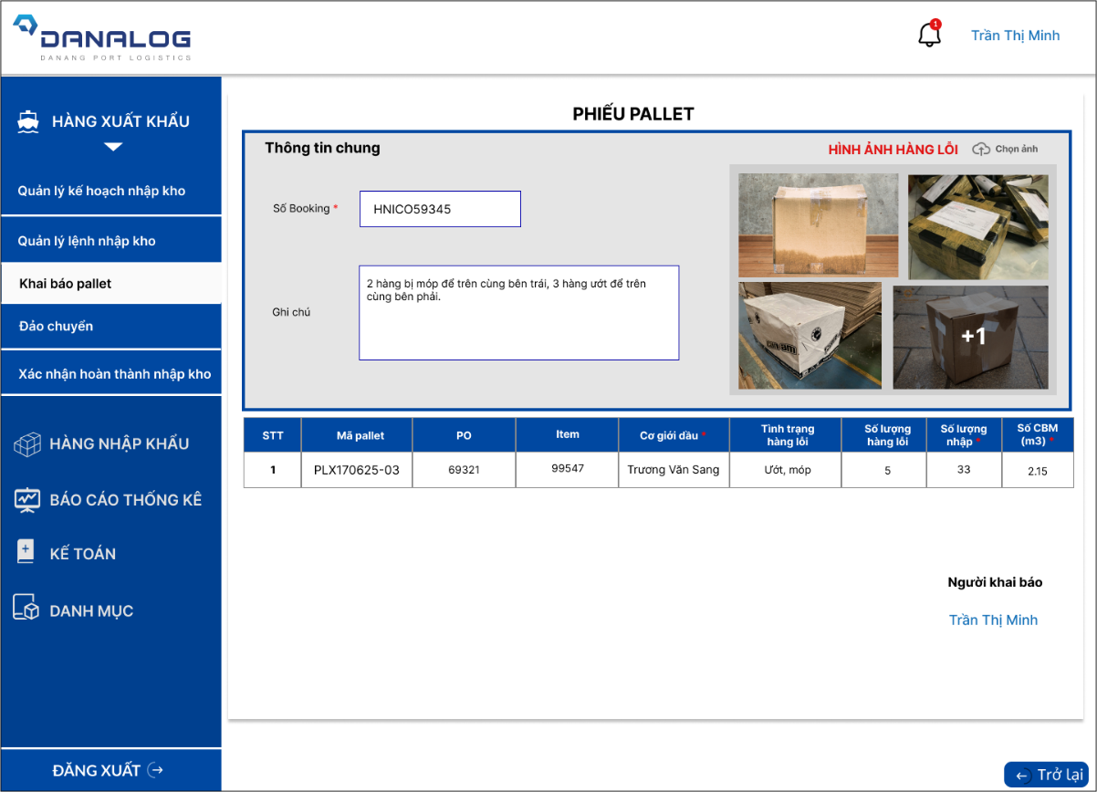

Hình 4.. Giao diện màn hình xem thông tin pallet

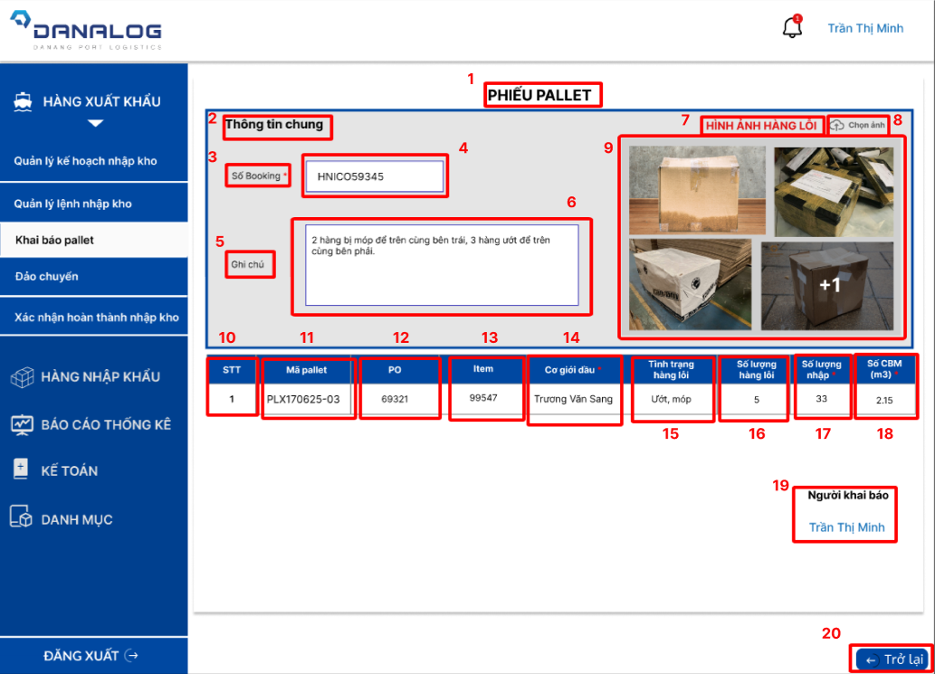

Hình 4.. Đặc tả màn hình xem thông tin pallet

Bảng . Đặc tả màn hình xem thông tin pallet

|  |  |  |  |
| --- | --- | --- | --- |
| **STT** | **Loại** | **Mô tả** | **Ghi chú** |
| 1 | Label | Hiển thị: cứng “PHIẾU PALLET” như hình bên |  |
| 2 | Label | Hiển thị: cứng “Thông tin chung” như hình bên |  |
| 3 | Label | Hiển thị: cứng “Số Booking *” như hình bên |  |
| 4 | Textbox | Hiển thị: cứng như hình bên |  |
| Value | Hiển thị: Số Booking  Sự kiện: Hiển thị nội dung người dùng nhập vào từ bàn phím dạng chuỗi |  |
| 5 | Label | Hiển thị: cứng “Ghi chú” như hình bên |  |
| 6 | Textbox | Hiển thị: cứng như hình bên |  |
| Value | Hiển thị: Ghi chú  Sự kiện: Hiển thị nội dung người dùng nhập vào từ bàn phím chuỗi |  |
| 7 | Label | Hiển thị: cứng “HÌNH ẢNH HÀNG LỖI” như hình bên |  |
| 8 | Button | Hiển thị: cứng như hình bên |  |
| Label | Hiển thị: cứng “Chọn ảnh” như hình bên |  |
| 9 | Image | Hiển thị: Các ảnh lỗi đã tải lên dạng danh sách nhỏ để người dùng xem lại ảnh. |  |
| 10 | Label | Hiển thị: cứng “STT” như hình bên |  |
| Value | Hiển thị: Số thứ tự |  |
| 11 | Label | Hiển thị: cứng “Mã pallet” như hình bên |  |
| Value | Hiển thị: Mã pallet |  |
| 12 | Label | Hiển thị: cứng “PO” như bên hình |  |
| Value | Hiển thị: Số PO |  |
| 13 | Label | Hiển thị: cứng “Item” như bên hình |  |
| Value | Hiển thị: Số item |  |
| 14 | Label | Hiển thị: cứng “Cơ giới dầu *” như bên hình |  |
| Value | Hiển thị: Tên người lái xe cơ giới dầu |  |
| 15 | Label | Hiển thị: cứng “Tình trạng hàng lỗi” như bên hình |  |
| Value | Hiển thị: Tình trạng hàng lỗi |  |
| 16 | Label | Hiển thị: cứng “Số lượng hàng lỗi” như bên hình |  |
| Value | Hiển thị: Số lượng hàng lỗi |  |
| 17 | Label | Hiển thị: cứng “Số lượng nhập *” như bên hình |  |
| Value | Hiển thị: số lượng nhập |  |
| 18 | Label | Hiển thị: cứng “Số CBM (m3)” như bên hình |  |
| Value | Hiển thị: Số CBM |  |
| 19 | Label | Hiển thị: cứng “Người khai báo” (cố định) và “Trần Thị Minh” (tự động) như bên hình | Tên người dùng được hệ thống tự động lấy từ thông tin đăng nhập, không cho phép chỉnh sửa. |
| 20 | Button | Hiển thị: cứng “Icon” và “Trở lại” như bên hình  Sự kiện: Khi nhấn vào nút này thì hệ thống sẽ trở lại màn hình tương ứng | Chuyển sang màn hình khai báo pallet hoặc tìm kiếm pallet |

Giao diện Sửa thông tin pallet

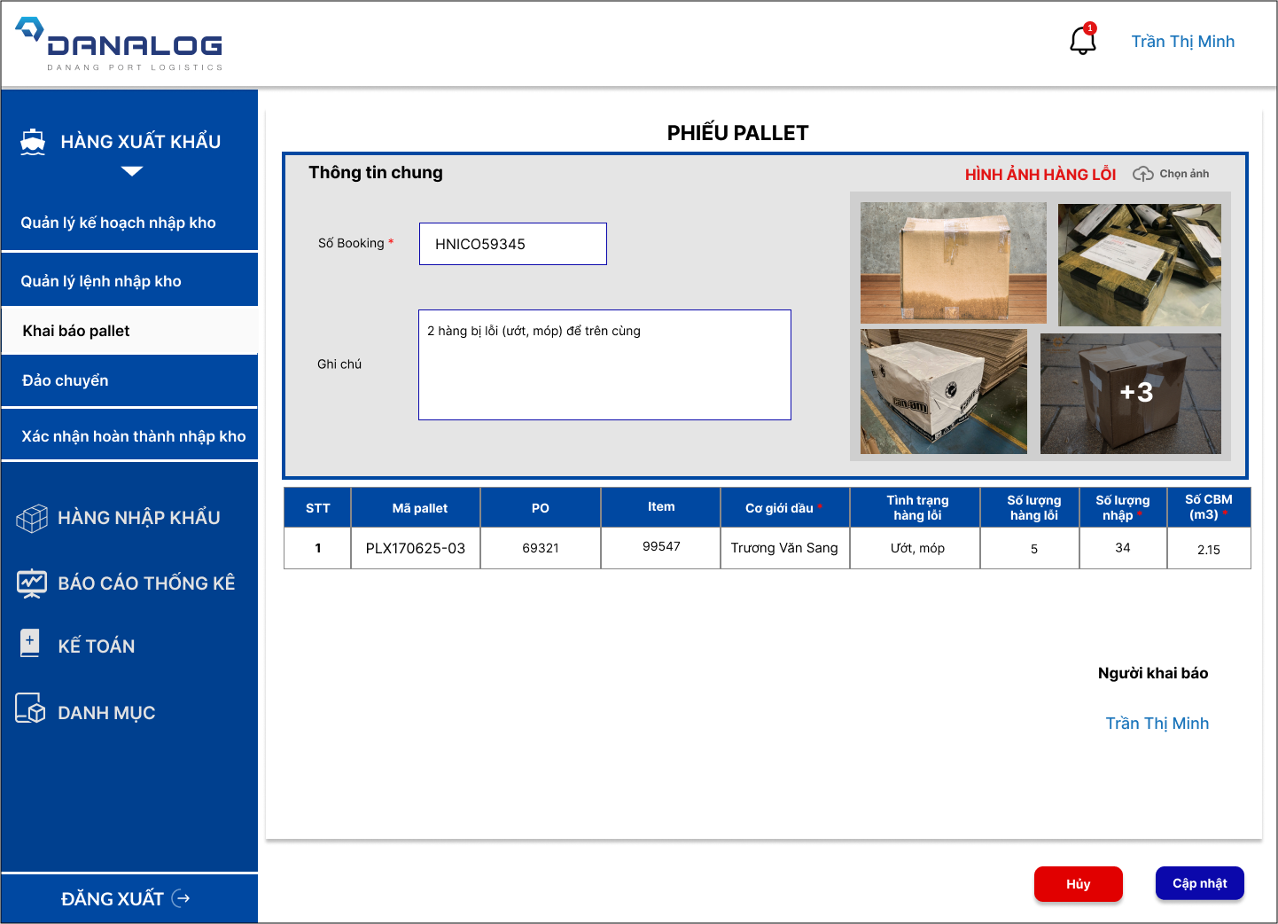

Hình 4.. Giao diện màn hình sửa thông tin pallet

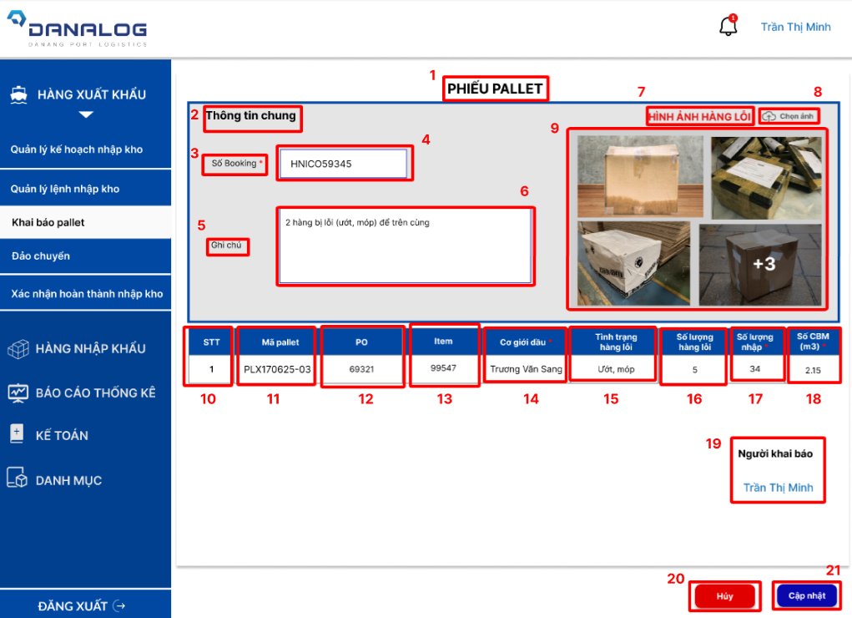

Hình 4.. Đặc tả màn hình sửa thông tin pallet

Bảng . Đặc tả màn hình sửa thông tin pallet

|  |  |  |  |
| --- | --- | --- | --- |
| **STT** | **Loại** | **Mô tả** | **Ghi chú** |
| 1 | Label | Hiển thị: cứng “PHIẾU PALLET” như hình bên |  |
| 2 | Label | Hiển thị: cứng “Thông tin chung” như hình bên |  |
| 3 | Label | Hiển thị: cứng “Số Booking *” như hình bên |  |
| 4 | Textbox | Hiển thị: cứng như hình bên |  |
| Value | Hiển thị: Số Booking  Sự kiện: Hiển thị nội dung người dùng nhập vào từ bàn phím dạng chuỗi |  |
| 5 | Label | Hiển thị: cứng “Ghi chú” như hình bên |  |
| 6 | Textbox | Hiển thị: cứng như hình bên |  |
| Value | Hiển thị: Ghi chú  Sự kiện: Hiển thị nội dung người dùng nhập vào từ bàn phím chuỗi |  |
| 7 | Label | Hiển thị: cứng “HÌNH ẢNH HÀNG LỖI” như hình bên |  |
| 8 | Button | Hiển thị: cứng như hình bên |  |
| Label | Hiển thị: cứng “Chọn ảnh” như hình bên |  |
| 9 | Image | Hiển thị ảnh lỗi đã tải lên: hiển thị ảnh dạng danh sách nhỏ để người dùng xem lại ảnh. |  |
| 10 | Label | Hiển thị: cứng “STT” như hình bên |  |
| Value | Hiển thị: Số thứ tự |  |
| 11 | Label | Hiển thị: cứng “Mã pallet” như hình bên |  |
| Value | Hiển thị: Mã pallet |  |
| 12 | Label | Hiển thị: cứng “PO” như bên hình |  |
| Value | Hiển thị: Số PO |  |
| 13 | Label | Hiển thị: cứng “Item” như bên hình |  |
| Value | Hiển thị: Số item |  |
| 14 | Label | Hiển thị: cứng “Cơ giới dầu *” như bên hình |  |
| Value | Hiển thị: Tên người lái xe cơ giới dầu |  |
| 15 | Label | Hiển thị: cứng “Tình trạng hàng lỗi” như bên hình |  |
| Value | Hiển thị: Tình trạng hàng lỗi |  |
| 16 | Label | Hiển thị: cứng “Số lượng hàng lỗi” như bên hình |  |
| Value | Hiển thị: Số lượng hàng lỗi |  |
| 17 | Label | Hiển thị: cứng “Số lượng nhập *” như bên hình |  |
| Value | Hiển thị: số lượng nhập |  |
| 18 | Label | Hiển thị: cứng “Số CBM (m3)” như bên hình |  |
| Value | Hiển thị: Số CBM |  |
| 19 | Label | Hiển thị: cứng “Người khai báo” (cố định) và “Trần Thị Minh” (tự động) như bên hình | Tên người dùng được hệ thống tự động lấy từ thông tin đăng nhập, không cho phép chỉnh sửa. |
| 20 | Button | Hiển thị: cứng “Hủy” như bên hình  Sự kiện: Khi nhấn vào nút này thì hệ thống sẽ trở lại màn hình tương ứng | Chuyển sang màn hình sửa thông tin pallet |
| 21 | Button | Hiển thị: cứng “Cập nhật” như bên hình  Sự kiện: Khi nhấn vào nút này thì hệ thống sẽ chuyển đến màn hình tương ứng | Chuyển sang màn hình cập nhật dữ liệu thành công |

Giao diện Xóa pallet

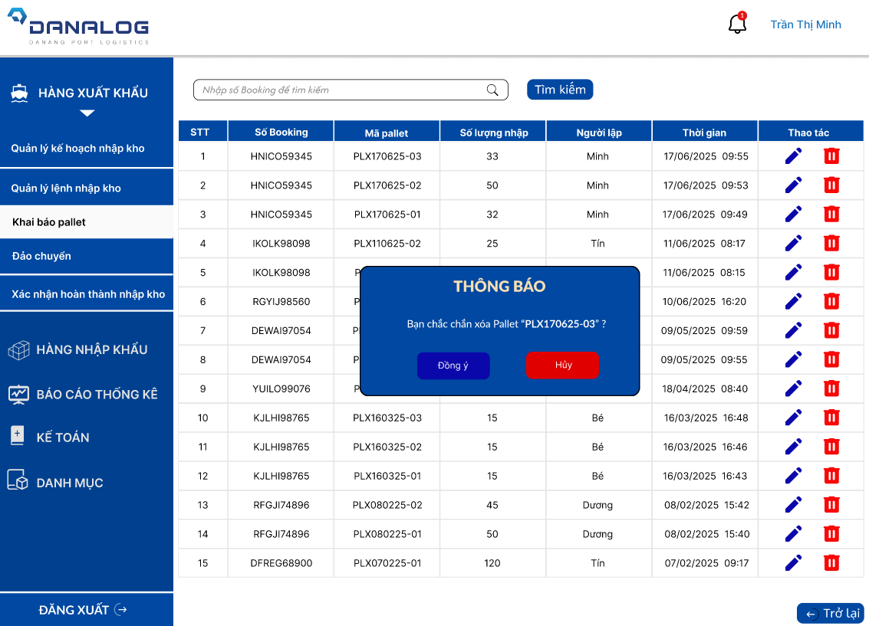

Hình 4.. Giao diện màn hình xóa pallet

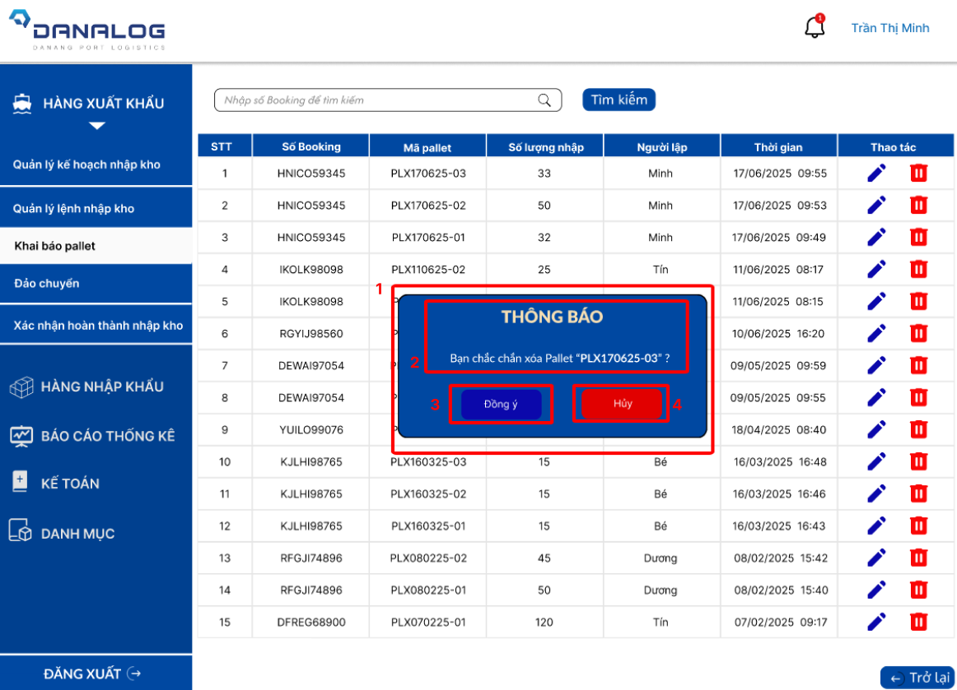

Hình 4.. Đặc tả màn hình xóa pallet

Bảng . Đặc tả màn hình xóa pallet

|  |  |  |  |
| --- | --- | --- | --- |
| **STT** | **Loại** | **Mô tả** | **Ghi chú** |
| 1 | Popup | Hiển thị: cứng như bên hình |  |
| 2 | Label | Hiển thị: cứng “THÔNG BÁO Bạn chắc chắn xóa Pallet “PLX170625-03” ?” như bên hình |  |
| 3 | Button | Hiển thị: cứng “Đồng ý” như bên hình  Sự kiện: Khi nhấn vào nút này thì hệ thống sẽ chuyển đến màn hình tương ứng | Chuyển sang màn hình xóa thành công pallet |
| 4 | Button | Hiển thị: cứng “Hủy” như bên hình  Sự kiện: Khi nhấn vào nút này thì hệ thống sẽ trở lại màn hình tương ứng | Chuyển sang màn hình khai báo pallet hoặc tìm kiếm pallet |